МИНИСТЕРСТВО СЕЛЬСКОГО ХОЗЯЙСТВА
И ПРОДОВОЛЬСТВИЯ РЕСПУБЛИКИ БЕЛАРУСЬ

ГЛАВНОЕ УПРАВЛЕНИЕ ОБРАЗОВАНИЯ, НАУКИ И КАДРОВ

Учреждение образования
«БЕЛОРУССКАЯ ГОСУДАРСТВЕННАЯ
ОРДЕНОВ ОКТЯБРЬСКОЙ РЕВОЛЮЦИИ
И ТРУДОВОГО КРАСНОГО ЗНАМЕНИ
СЕЛЬСКОХОЗЯЙСТВЕННАЯ АКАДЕМИЯ»

Кафедра землеустройства

А. В. Колмыков, С. В. Радченко, Н. В. Радченко

ОРГАНИЗАЦИЯ И УСТРОЙСТВО
ТЕРРИТОРИИ СЕЛЬСКИХ
НАСЕЛЕННЫХ ПУНКТОВ

Методические указания по выполнению лабораторных работ
для студентов, обучающихся по специальности
1-56 01 01 Землеустройство

Горки
БГСХА
2021
УДК 332.3(072)
ББК 65.32-5я73
К60

Рекомендовано методической комиссией

землеустроительного факультета.

Протокол № 10 от 23 июня 2020 г.

Авторы:
доктор экономических наук, доцент А. В. Колмыков;
старший преподаватель С. В. Радченко;
кандидат сельскохозяйственных наук, доцент Н. В. Радченко

Рецензент:
кандидат сельскохозяйственных наук, доцент С. И. Ласточкина

К60 | Колмыков, А. В.  Организация и устройство территории сельских населенных пунктов : методические указания по выполнению лабораторных работ / А. В. Колмыков, С. В. Радченко, Н. В. Радченко. – Горки : БГСХА, 2021. – 91 с.  Приведены содержание и методика выполнения лабораторных работ.  Для студентов, обучающихся по специальности 1-56 01 01 Землеустройство.

УДК 332.3(072)
ББК 65.32-5я73

© УО «Белорусская государственная
сельскохозяйственная академия», 2021

ВВЕДЕНИЕ

Одним из вопросов современного землеустройства является организация земель и устройство территории, в том числе сельских населенных пунктов.
Инженеру-землеустроителю необходимо уметь правильно организовать территорию сельских населенных пунктов, обеспечивая условия для труда, быта и отдыха населения.
В соответствии с учебным образовательным стандартом студенты специальности 1-56 01 01 Землеустройство изучают дисциплину «Организация и устройство территории сельских населенных пунктов». Изучение данного предмета включает в себя лекционный курс, 10 лабораторных занятий. В ходе лабораторных занятий студентами выполняются лабораторные задания, которые оформляются в виде лабораторных работ.
При разработке лабораторных заданий учтены опыт учебных занятий на кафедре землеустройства по ранее преподаваемой дисциплине «Планировка и благоустройство сельских населенных пунктов» и практика проектных организаций Республики Беларусь по организации и устройству территорий.
Нормативной основой заданий являются действующие в республике строительные нормы и правила (СНиП) по организации и устройству территории сельских населенных пунктов.

СПИСОК РЕКОМЕНДУЕМОЙ ЛИТЕРАТУРЫ

- Виншу, И. А. Архитектурно-планировочная организация сельских населенных пунктов: учебник / И. А. Виншу. – Москва: Стройиздат, 1986. – 279 с.
- Водный кодекс Республики Беларусь [Электронный ресурс]: 30.04.2014, № 149-З: принят Палатой представителей 2 апр. 2014 г.: одобр. Советом Респ. Беларусь 11 апр. 2014 г. // Консультант Плюс. Беларусь / Нац. центр правовой информ. Респ. Беларусь. – Минск, 2015.
- Градостроительство. Населенные пункты. Нормы планировки и застройки: ТКП 45-3.01-116–2008 (02250). – Введ. 28.11.2008. – Минск, 2008. − 68 с.
- Градостроительство. Планировка и застройка городских и сельских поселений: СНиП 2.07.01−89. – Введ. 01.01.90. − Москва: Стройиздат, 1989. – 46 с.
- Градостроительство. Планировка и застройка населенных пунктов: СНБ 3.01.04–02. – Введ. 01.07.2003. – Минск, 2008. − 79 с.
- Градостроительство. Районы усадебного жилищного строительства. Нормы планировки и застройки: ТКП 45-3.01-117–2008 (02250). – Введ. 28.11.2008. – Минск, 2008. − 36 с.
- Градостроительство. Схема комплексной территориальной организации региона (области, района, группы районов). Правила проектирования: ТКП 45-3.01-118–2008 (02250). – Введ. 28.11.2008. – Минск, 2008. − 71 с.
- Емельянов, В. Н. Архитектурно-планировочная организация сельских населенных мест Белоруссии / В. Н. Емельянов. − Минск: Ураджай, 1984. − 80 с.
- Иодо, И. А. Основы градостроительства и территориальной планировки / И. А. Иодо, Г. А. Потаев. − Минск: УниверсалПресс, 2003. − 216 с.
- Кончуков, Н. П. Планировка сельских населенных пунктов / Н. П. Кончуков, В. С. Бойчук, Я. Ф. Миняева. − Москва: Агропромиздат, 1986. − 317 с.
- Малков, И. Г. Архитектура и планировка сельских населенных мест: учеб. пособие / И. Г. Малков. − Гомель, 2019. − 215 с.
- Малков, И. Г. Особенности технологической и архитектурно-планировочной организации сельскохозяйственных комплексов / И. Г. Малков. − Минск: Выш. шк., 1984. − 98 с.
- Об утверждении Санитарных норм и правил. Требования к организации санитарно-защитных зон предприятий, сооружений и иных объектов, являющихся объектами воздействия на здоровье человека и окружающую среду [Электронный ресурс]: постановление М-ва здравоохранения Республики Беларусь, 15 мая 2014 г., № 35 // Консультант Плюс. Беларусь / Нац. центр правовой информ. Респ. Беларусь. – Минск, 2015.
- Планировка сельских населенных пунктов / В. М. Богданов, В. В. Артеменко, В. П. Баскакова [и др.]; под. ред. В. М. Богданова. − Москва: Колос, 1980. − 272 с.
- Условные знаки для топографических планов масштабом 1:5 000, 1:2 000, 1:500 / Главное управление геодезии и картографии при Совете Министров СССР. – Москва: Недра, 1989. − 286 с.
- Хачатрянц, К. К. Сельский поселок – центр первичной территориальной системы: учеб.-метод. пособие / К. К. Хачатрянц, В. В. Вашкевич. – Минск: БНТУ, 2010. – 78 с.

Лабораторная работа 1.
ТЕХНИКО-ЭКОНОМИЧЕСКАЯ ХАРАКТЕРИСТИКА
ОБЪЕКТА ПЛАНИРОВКИ

Цель: изучение природно-экономических условий и перспектив развития сельскохозяйственной организации, характеристика сельского населенного пункта, являющегося объектом планировки.
Содержание:
1.1. Изучение природно-климатических условий района размещения объекта планировки. Анализ использования земель сельскохозяйственной организации и характеристика основных показателей ее развития на перспективу.
1.2. Анализ существующего расселения на территории сельскохозяйственной организации.
1.3. Характеристика сельского населенного пункта (объекта планировки).
1.4. Разработка задания на проектирование.
Исходные материалы:
1. Описание сельскохозяйственной организации и сельского населенного пункта.
2. Топографический план сельского населенного пункта в масштабе 1:2 000.
3. Агроклиматические данные района изучаемого сельского населенного пункта.
В результате выполнения работы студент представляет:
1. Краткую пояснительную записку, содержащую характеристику объекта планировки, которая выполняется по следующей программе:
1.1. Местоположение и характеристика землепользования сельскохозяйственной организации.
1.2. Природно-климатические условия района: расположение хозяйства, климат, рельеф, почвы, гидрогеология, растительность, наличие местных строительных материалов.
1.3. Перспективы развития сельскохозяйственной организации (специализация, развитие растениеводства, животноводства, подсобных отраслей).
1.4. Анализ сложившегося расселения на территории сельскохозяйственной организации (количество, размеры и размещение сельских населенных пунктов, численность дворов и населения), организация труда. Характеристика имеющихся жилых, производственных и культурно-бытовых зданий (виды, размеры и размещение).
1.5. Описание сельского населенного пункта, являющегося объектом планировки: местоположение, количество населения, застройка, имеющиеся культурно-бытовые здания, жилой фонд, производственные постройки и их состояние, благоустройство и инженерное оборудование.
2. Задание на разработку генерального плана сельского населенного пункта.

  - Изучение природно-климатических условий района
размещения объекта планировки. Анализ использования
земель сельскохозяйственной организации и характеристика
основных показателей ее развития на перспективу

По исходным материалам, выдаваемым преподавателем индивидуально каждому студенту, изучается размещение сельского населенного пункта – объекта планировки, указывается его связь с райцентром, железнодорожной станцией и другими населенными пунктами в сельскохозяйственной организации (протяженность, наличие и качество дорог и других инженерных коммуникаций).
Анализируя природно-климатические условия района, устанавливают количество осадков, среднюю температуру воздуха, толщину снежного покрова, грунты и максимальную глубину их промерзания, повторяемость ветров в летний и зимний периоды года.
Затем производят анализ фактической и проектной экспликации земель сельскохозяйственной организации.
Основные показатели развития сельскохозяйственной организации на перспективу включают: ее специализацию, поголовье скота по видам и его размещение, наличие сельскохозяйственной техники, объем продукции, предполагаемый к хранению. Показатели устанавливаются в целом по сельскохозяйственной организации.
Далее определяют количество трудоспособных граждан, занятых в растениеводстве и животноводстве, в других отраслях производства (градообразующая группа населения в хозяйстве), в том числе по проектируемому сельскому населенному пункту.

1.2. Анализ существующего расселения
на территории сельскохозяйственной организации

Анализируют расселение на территории сельскохозяйственной организации и условия его культурно-бытового обслуживания по следующим показателям: количество сельских населенных пунктов и их размер, численность населения в сельскохозяйственной организации и по проектируемому селению. Устанавливают число дворов по каждому населенному пункту и его хозяйственное значение. Изучают наличие инженерных коммуникаций: водопроводная сеть, теплосистема, газоснабжение, электроснабжение, радиофикация, телефонизация и т. д. Изучают удобства связи сельских населенных пунктов между собой и с районным центром, их расположение на территории сельскохозяйственного землепользования. Приводят характеристику объектов социального и культурно-бытового назначения (клубы, школы, магазины, детские сады, бани и др.), их вместимость, состояние и т. п. Устанавливают виды и размещение производственных центров, приводят перечень, вместимость и характеристику их производственных зданий.

1.3. Характеристика сельского населенного пункта
(объекта планировки)

Населенный пункт, который является объектом планировки, характеризуют по наличию жилого фонда, вместимости и размещению социальных и культурно-бытовых учреждений. Существующий жилой фонд анализируют по характеру застройки, количеству жилых домов и распределению их по этажности, материалам стен, кровли, проценту износа. Указывают наличие, состояние, вместимость, размещение культурно-бытовых учреждений. Обследуют производственные здания, характеризуют их по вместимости, состоянию и возможности использования на расчетный срок.
Оценивают уровень инженерного оборудования и благоустройства сельского населенного пункта. Кроме этого определяют внешние объекты, с которыми связан населенный пункт, и положение его производственных центров.

1.4. Разработка задания на проектирование

Изучение технико-экономической характеристики объекта планировки завершают составлением задания, являющегося основой для разработки проекта. Задание содержит показатели развития производства сельскохозяйственной организации на расчетный срок, объемы жилищного, культурно-бытового и производственного строительства, уровень развития личного подсобного хозяйства, распределение жилого фонда по типам и этажности жилой застройки, размер придомовых (приквартирных) участков, рекомендации по благоустройству, озеленению, инженерному оборудованию территории сельского населенного пункта, данные об использовании существующего строительного фонда и сроках очередности осуществления проекта.

Лабораторная работа 2.
СОСТАВЛЕНИЕ ОПОРНОГО ПЛАНА
СЕЛЬСКОГО НАСЕЛЕННОГО ПУНКТА

Цель: изучение топографического плана сельского населенного пункта, освоение методики составления опорного плана.
Содержание:
2.1. Изучение исходного топографического плана сельского населенного пункта.
2.2. Изготовление копии топографического плана сельского населенного пункта, составление опорного плана.
Исходные материалы:
1. Топографический план сельского населенного пункта в масштабе 1:2 000.
2. Задание на проектирование.
В результате выполнения работы студент представляет:
1. Опорный план сельского населенного пункта, изготовленный на чертежной бумаге в масштабе 1:2 000.
2. Оформленное задание.

2.1. Изучение исходного топографического плана
сельского населенного пункта

Для составления опорного плана населенного пункта изучают его топографический план: анализируют современное использование территории села, имеющиеся на ней постройки, элементы инженерного оборудования, благоустройства и озеленения села, состояние улиц; изучают рельеф местности, выделяя на нем основные характерные линии (тальвег, водораздел), рассчитывают крутизну склонов; определяют пригодность территории для перспективной застройки (рис. 2.1).

Рис. 2.1. Типовые формы, линии и точки рельефа холмистой местности
2.2. Изготовление копии топографического плана сельского
населенного пункта, составление опорного плана

Опорный план составляется на основе топографического плана сельского населенного пункта, изготовленного на основе материалов наземной геодезической съемки или аэрофотосъемки в масштабе 1:2 000 с изображением рельефа горизонталями через 0,5–1,0 м. С оригинала топоплана изготовляется копия на прозрачной чертежной бумаге.
Копия топоплана вычерчивается тушью в соответствии с условными знаками [3]. Вначале изображается гидрография, существующая уличная сеть, жилые и культурно-бытовые здания, производственные постройки. Далее наносятся горизонтали.
Горизонтали проводят через изображения всех топографических объектов, кроме водоемов, рек, каналов, показываемых двумя линиями, оврагов и обрывов. Горизонтали не проводят через существующие здания и сооружения. Основные горизонтали вычерчиваются толщиной 0,12–0,15 мм. Утолщение горизонталей до 0,2–0,25 мм при сечении 0,5 м осуществляют для каждой четвертой. Надписи горизонталей ориентируют основанием цифр по склону, по возможности к южной или восточной рамкам плана. При сечении рельефа 0,5 м надписи в виде десятичной дроби дают только на соответствующих горизонталях, на всех остальных – в целых метрах.
В процессе составления опорного плана на копии топографической основы выделяют установленными условными знаками:
- здания и сооружения:
- ветхие – непригодные для дальнейшего использования;
- пригодные к использованию в течение расчетного периода, в том числе на ближайшие 5–7 лет;
- пригодные для использования за пределами расчетного периода, подлежащие обязательному сохранению по проекту.
Распределение существующих зданий на указанные группы производится на основании изучения их физического и морального износа.
Условными знаками выделяются здания различной степени амортизации:
- более 70 % – непригодные для дальнейшей эксплуатации;
- 50–70 % – оставляемые до полной амортизации;
- до 50 % – пригодные для использования в перспективе;
2) внешнюю границу существующего населенного пункта;
3) места, малопригодные и непригодные для размещения объектов нового строительства (балки, овраги, заболоченные и подтопляемые территории, зоны высокого стояния грунтовых вод и др.). Ограничивают территории с уклонами рельефа менее 0,5 % и более 8 %;
4) промоины и тальвеги. Пунктиром обозначается линия и по обе стороны от нее проводится граница возможной застройки на расстоянии 20–50 м в зависимости от крутизны склона;
5) характер и состояние покрытия улиц;
6) санитарно-защитные полосы вдоль дорог;
7) зоны санитарной охраны объектов;
8) выезды из населенного пункта и направление к районному центру.
На опорном плане указывают ориентацию по сторонам света, на основе климатических данных строят розу повторяемости зимних и летних ветров.
Характеристику ветрового режима дает роза ветров – графическое изображение повторяемости ветров по направлениям. Повторяемость ветра выражается в процентах, которые откладывают в масштабе от центра по 8 или 16 направлениям (румбам) с углами между ними в 45° или 22,5°. Одну из осей ориентируют по меридиану. Отложенные точки на осях последовательно соединяют. Для решения вопросов размещения территорий и комплексов построек сельского населенного пункта необходимо построить две розы ветров – летнюю (красным цветом) и зимнюю (синим цветом). На проектах применяют различные виды розы ветров (рис. 2.2).

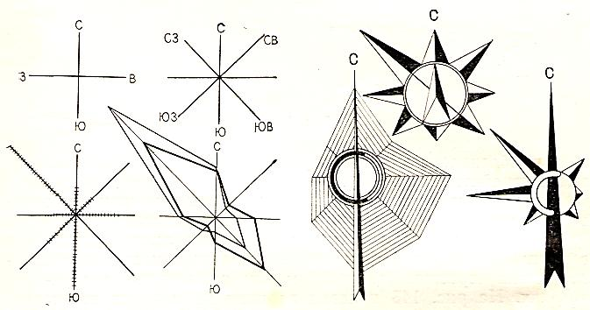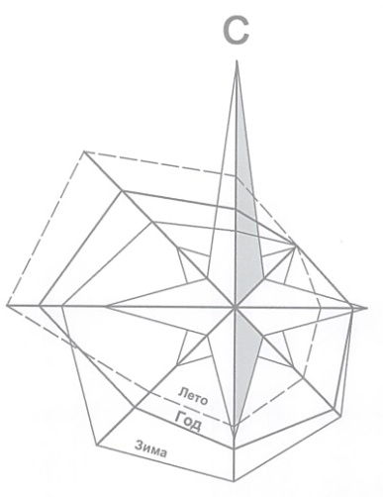

Рис. 2.2. Роза ветров

Оценка территории и анализ планировочной ситуации представлены на рис. 2.3–2.5.
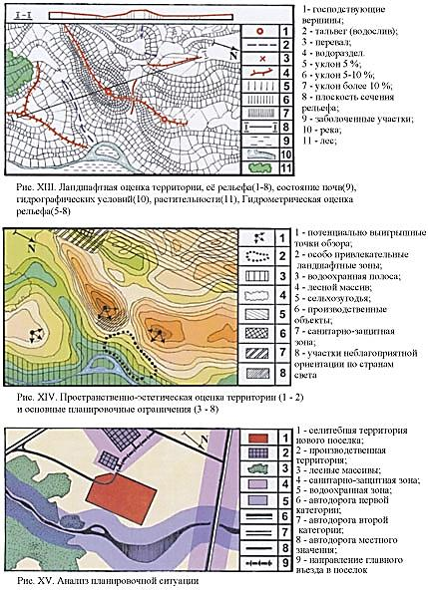

Рис. 2.3. Ландшафтная оценка территории: рельеф (1–8), состояние почв (9),
гидрографические условия (10), растительность (11), гидрометрическая оценка
рельефа (5–8): 1 – господствующие вершины; 2 – тальвег (водослив); 3 – перевал;
4 – водораздел; 5 – уклон 5 %; 6 – уклон 5–10 %; 7 – уклон более 10 %; 8 – плоскость сечения рельефа; 9 – заболоченные участки; 10 – река; 11 – лесные земли

Рис. 2.4. Пространственно-эстетическая оценка территории (1–2) и основные
планировочные ограничения (3–8): 1 – потенциально выигрышные точки обзора;
2 – особо привлекательные ландшафтные зоны; 3 – водоохранная полоса;
4 – лесной массив; 5 – сельскохозяйственные земли; 6 – производственные
субъекты; 7 – санитарно-защитная зона; 8 – участки неблагоприятной
ориентации по странам света

Рис. 2.5. Анализ планировочной ситуации: 1 – селитебная зона нового поселка;
2 – производственная территория; 3 – лесные массивы; 4 – санитарно-защитная зона;
5 – водоохранная зона; 6 – автодорога первой категории; 7 – автодорога
второй категории; 8 – автодорога местного значения; 9 – направление
главного въезда в поселок
На рис. 2.6 показаны примеры размещения поселка на участке. В верхней части рисунка (а) отображен рельеф и существующие условия участка, в нижней части (б–д) – возможные варианты размещения поселка на данном участке.

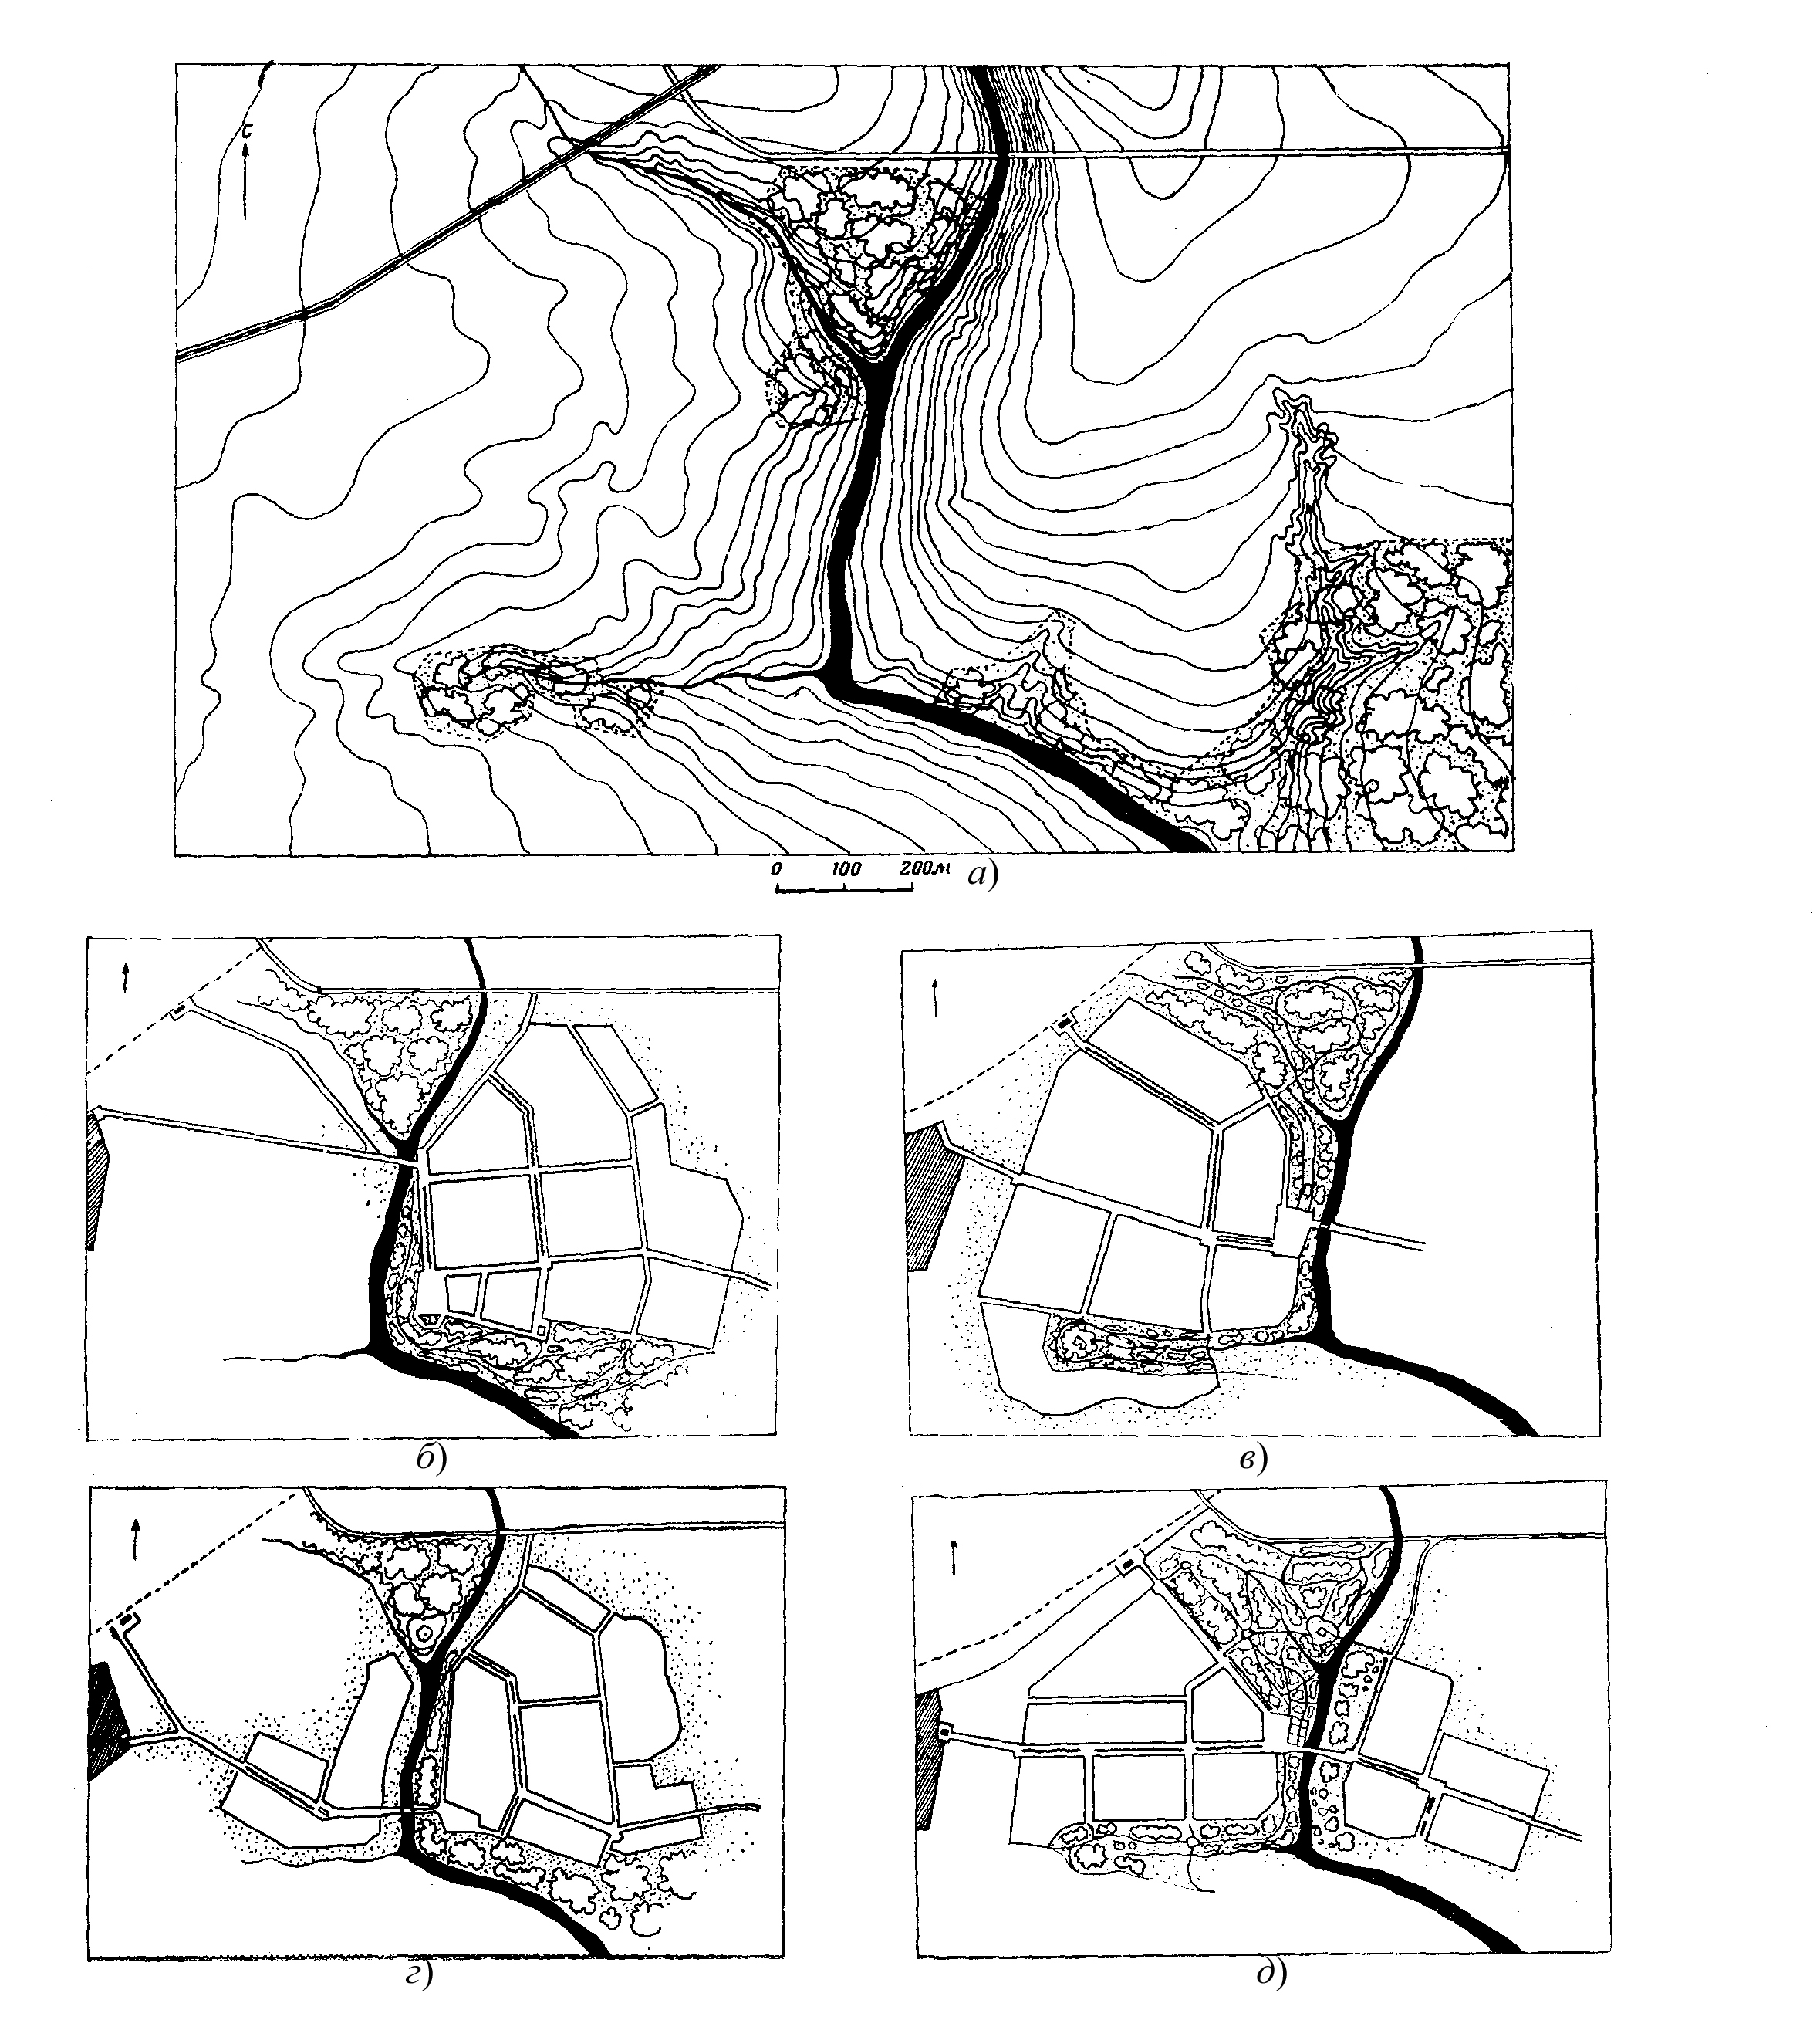
д
г
б
в

а

Рис. 2.6. Примеры размещения поселка на участке
На рис. 2.7–2.10 отображена первичная территориальная система размещения культурно-бытовых и производственных объектов, планирование ограничения и выбор вариантов размещения площадок нового строительства, схема реконструкции сельских населенных пунктов.

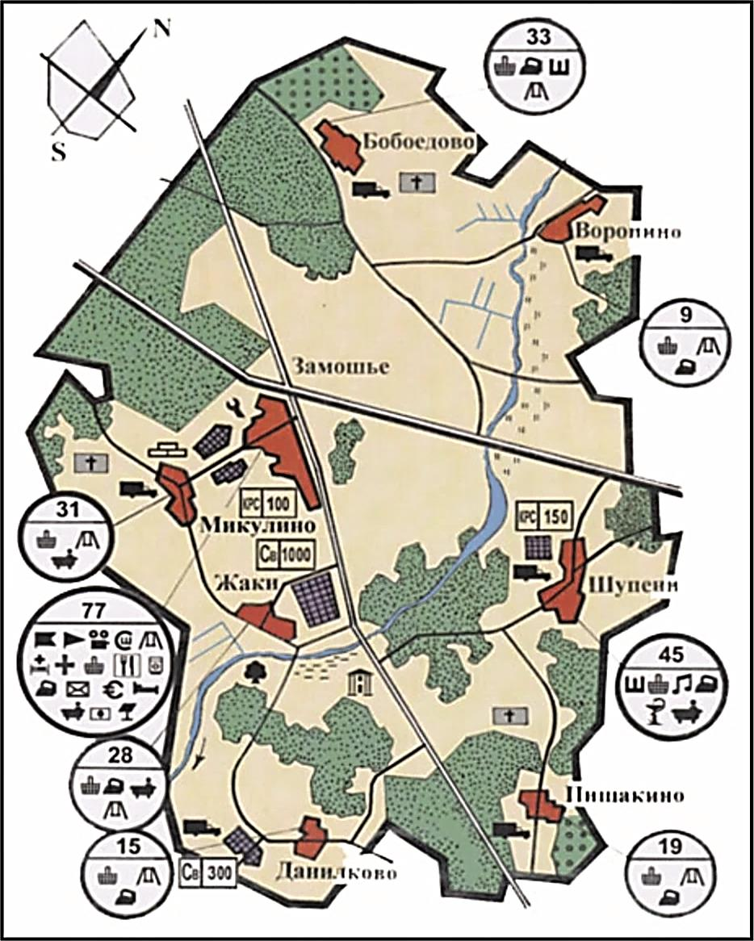

Рис. 2.7. Первичная территориальная система размещения культурно-бытовых
и производственных объектов
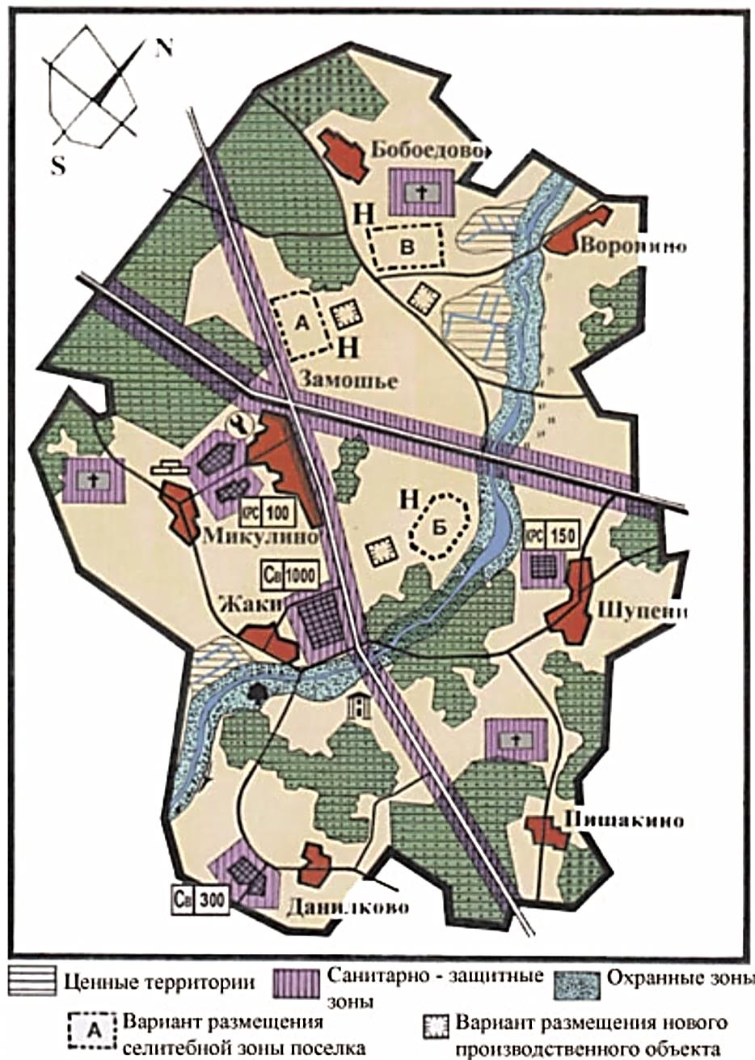


Рис. 2.8. Планировочные ограничения. Варианты размещения площадок нового поселка
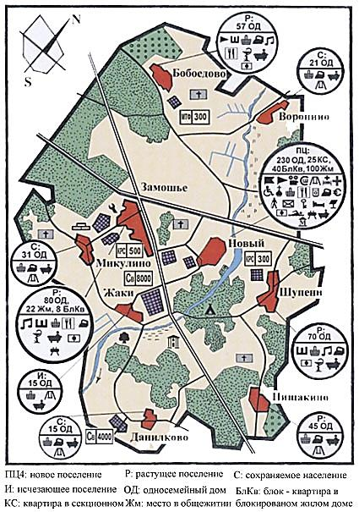
ПЦ4: новое поселение | Р: растущее поселение | С: сохраняемое население
И: исчезающее поселение | ОД: односемейный дом | БлКв: блок-квартира в блокированном жилом доме
КС: квартира в секционном доме | Жм: место в общежитии | БлКв: блок-квартира в блокированном жилом доме

Рис. 2.9. Схема реконструкции сельских населенных пунктов
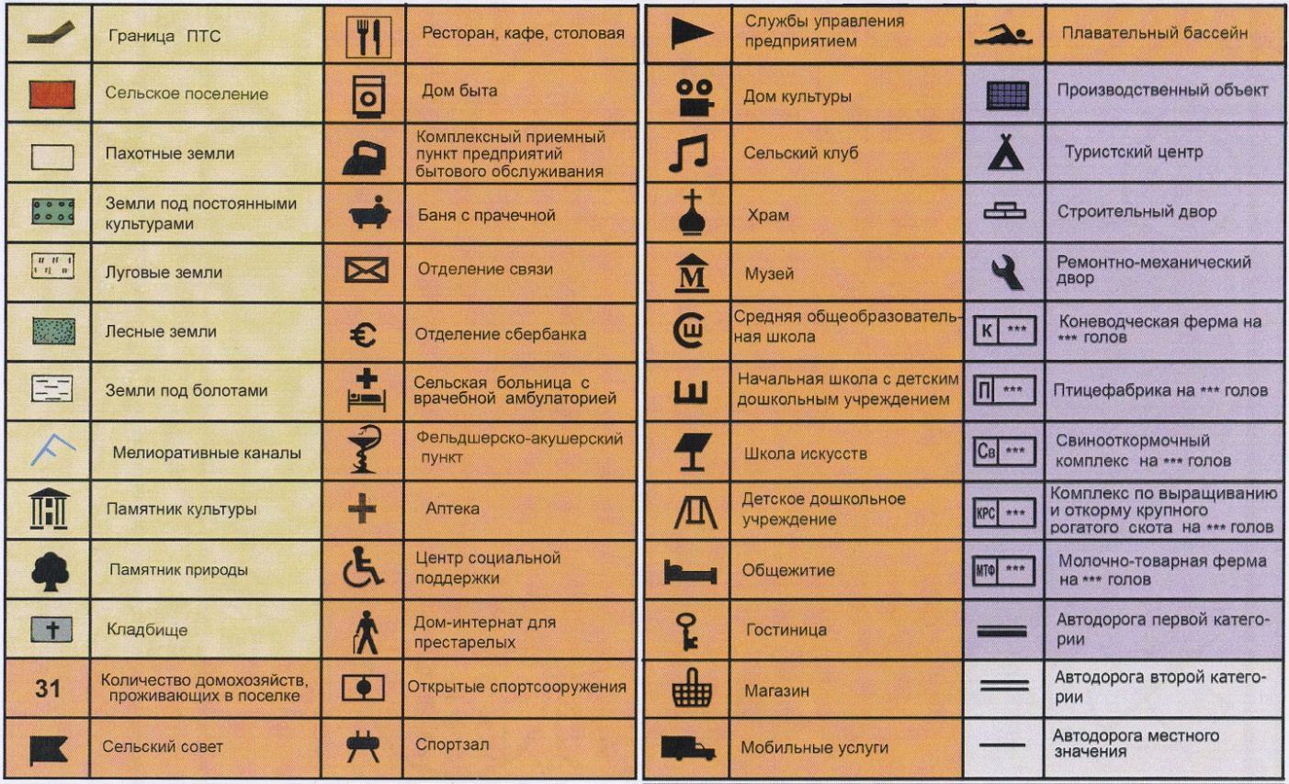

Рис. 2.10. Условные обозначения к рис. 2.7–2.9
Лабораторная работа 3.
ПРОЕКТНО-ПЛАНИРОВОЧНЫЕ РАСЧЕТЫ

Цель: выполнить основные расчеты, осуществляемые при разработке проекта планировки сельского населенного пункта.
Содержание:
3.1. Расчет перспективной численности населения проектируемого сельского населенного пункта.
3.2. Расчет объемов жилищного строительства.
3.3. Расчет количества и вместимости объектов общественного назначения.
3.4. Установление перечня и вместимости (мощности) производственных зданий и сооружений.
3.5. Составление списка строительных объектов.
3.6. Расчеты по благоустройству и инженерному оборудованию сельского населенного пункта.
3.7. Расчет площади сельского населенного пункта.
Исходные материалы:
1. Задание на проектирование.
2. Альбомы типовых проектов жилых, общественных зданий и учреждений, производственных построек.
3. Нормативно-справочные материалы.
В результате выполнения работы студент представляет: оформленное задание.

3.1. Расчет перспективной численности населения
проектируемого сельского населенного пункта

Перспективная численность жителей сельского населенного пункта является основой для расчетов данных, необходимых для разработки проекта его планировки. Учитывая расчетную численность населения, определяют объемы жилого и культурно-бытового строительства и благоустройства, устанавливают территорию жилой зоны селения, при этом определяют общую численность населения, отдельных возрастных групп и количество семей.
Расчет численности населения на перспективу (N) в населенном пункте производят по методу трудовых затрат [10] с использованием формулы

(3.1)
где А – градообразующая группа (трудоспособное население данной сельхозорганизации), чел.;
В – удельный вес обслуживающей группы (работники предприятий и учреждений обслуживания жителей только данного населенного пункта), 10–15 %;
С – удельный вес несамодеятельного населения (дети дошкольного и школьного возраста, пенсионеры, лица, занятые в домашнем хозяйстве, и др.), 50–55 %.
Численность градообразующей группы принимается в соответствии с объемами производства и нормативами затрат труда в основных его отраслях.
Величина В устанавливается для расчета населения усадеб подразделений – 10 %, а для центральной усадьбы – 15 %.
Несамодеятельная группа населения С определяется путем анализа возрастной структуры по данным демографической статистики.
Для нормального обеспечения производства сельскохозяйственной организации трудовыми ресурсами необходимо сравнить полученную по методу трудовых затрат численность населения с численностью населения, рассчитанной с учетом естественного прироста и миграции (N_{pvt}) [10] по формуле

(3.2)

где N_{ф} – фактическая численность населения на год разработки проекта, чел.;
p – среднегодовой прирост населения, %;
v – среднегодовая миграция населения, %;
t – расчетный срок, лет.
Значения p и v задаются студенту преподавателем.
При сопоставлении результатов расчетов по методу трудовых затрат и статистическому методу устанавливают баланс населения. При N_{pvt} > N_{ф} необходимо изыскивать дополнительные рабочие места для избыточного трудоспособного населения: путем расширения производства, возделывания трудоемких сельскохозяйственных культур, организации подсобных промыслов и др. При N_{pvt} < N_{ф} необходимо изыскать возможности привлечения трудоспособных граждан, создавать менее трудоемкие производства и др.
В проектно-планировочных расчетах на перспективу принимают количество населения в сельском населенном пункте, установленное по методу трудовых затрат.
3.2. Расчет объемов жилищного строительства

Расчет объемов жилищного строительства состоит в определении общей площади жилых домов, их типов и количества, а также подборе типовых проектов с учетом количества семей и распределения их по квартирам.
Установление объема жилищного строительства начинают с определения семейной структуры (примерное соотношение структуры указано в табл. 3.1), которая позволяет определить количество семей. Предполагается, что в перспективе каждой семье будет предоставлена отдельная квартира. Расчет количества семей (S_{i}) производят по следующей формуле:

(3.3)

где N – численность населения на перспективу в населенном пункте, установленная по методу трудовых затрат, чел.;
P_{i} – количество семей соответствующего численного состава, %;
K_{i} – число человек в семье i-го вида, чел.
Результаты расчетов по установлению количества семей заносят в табл. 3.1.

Таблица 3.1. Расчет количества семей на перспективу

Численный  состав семей  (K_{i}), чел. | Структура  населения по видам  семей (P_{i}), % | Количество  населения по видам  семей, чел. | Количество  семей  на перспективу (S_{i})
1 | 10
2 | 15
3 | 30
4 | 25
5 и более | 20
Итого… | 100

Объем жилищного строительства определяют исходя из перспективной численности населения и нормы общей площади на человека. Для первой очереди строительства для проживания в социальном жилом фонде (P₁) (7–10 лет) – 20 м²/чел., на расчетный срок (P₂) (25–30 лет) – 25 м²/чел.
Расчеты производят с учетом существующего жилого фонда:

(3.4)
(3.5)
где N₁, N₂ – расчетное количество населения, определяемое для каждой очереди строительства, чел.;
F₁, F₂ – норма общей площади на человека для первой очереди и на расчетный срок, м²;
Р_{с} – общая площадь существующего (сохраняемого) жилого фонда, м².
Численность отдельных возрастных групп населения определяют, по данным демографической статистики для данного региона (области, района). Возрастную структуру населения используют при установлении вместимости общественных учреждений (детских садов, средних школ и т. д.). Результаты расчетов приводят в табл. 3.2.

Таблица 3.2. Возрастная структура населения

Возрастные группы, лет | Удельный вес  группы [9], % | Общая численность  группы, чел.
До 3 включительно (детские ясли) | 10
4–7 (детский сад) | 11
8–10 (школьники) | 9
12–17 (подростки) | 12
18–59 (мужчины) | 24
18–54 (женщины) | 26
Старше 60 (мужчины) | 3
Старше 55 (женщины) | 5
Итого… | 100

Распределение жилого фонда по типам жилых домов выполняется в соответствии с заданием на проектирование, в котором указывается удельный вес домов усадебного типа, блокированных и секционных. Количество и размеры квартир в жилых домах должны соответствовать числу семей и их составу (число человек в семье). Для одиноких может быть запроектировано общежитие. Расчет количества жилых домов отражают в табл. 3.3.

Таблица 3.3. Расчет количества жилых домов

Типы жилых домов | Удельный вес квартир, % | Количество квартир | Количество домов
Усадебный, одноквартирный
Блокированные:
двухквартирный
четырехквартирный
Секционные:
восьмиквартирные
Итого… | 100
Удельный вес квартир указывается студенту преподавателем. Подбор типовых проектов жилых домов производят с учетом природно-климатических условий района, возможности использования местных строительных материалов, высокой экономичности застройки, единства архитектурно-пространственного облика сельского населенного пункта в целом, отдельных его частей, улиц, площадей, создания максимальных удобств сельским жителям.

3.3. Расчет количества и вместимости объектов
общественного назначения

Расчет вместимости зданий общественного назначения производится в соответствии со строительными нормами и правилами (СНиП) [13] и расчетными показателями.
В общественных зданиях размещают учреждения и предприятия по обслуживанию населения. По специализации и видам обслуживания они подразделяются на детские дошкольные, школьные, здравоохранения, культурно-просветительные, коммунально-бытовые, торгово-распределительные, общественного питания, административно-хозяйственные и др. Перечень общественных учреждений и предприятий по каждому населенному пункту выдается студенту преподавателем.
Вначале устанавливают состав общественных учреждений (предприятий), обеспечивающих полный комплекс культурно-бытового обслуживания населения с учетом значения сельского населенного пункта в системе расселения (центр сельскохозяйственной организации, центр производственного подразделения), взаимосвязи населенного пункта с другими поселениями, наличие существующих (сохраняемых) зданий.
Вместимость, или пропускную способность, общественных учреждений (предприятий), необходимую площадь земельных участков для их размещения устанавливают в соответствии с действующими строительными нормами и правилами [13].
В соответствии с расчетными данными по общественным учреждениям подбирают действующие типовые проекты общественных зданий с учетом индивидуальных особенностей сельского населенного пункта, природно-климатических условий местности, наличия строительной базы, возможности блокирования и кооперирования отдельных объектов между собой, создания эстетически выразительных архитектурных ансамблей в застройке сельского населенного пункта.
Результаты расчета вместимости общественных зданий заносят в табл. 3.4.

Таблица 3.4. Расчет вместимости общественных зданий

Учреждения | Норма на  1000 жителей  (на населенный пункт) | Расчетная вместимость | Предусмотрено  по проекту | Примечание
Детский сад-ясли
Школа
Больница
Фельдшерско-акушерский пункт
Клуб
Магазин
Столовая
Административное здание
Предприятия бытового
обслуживания
Отделение связи
Баня

3.4. Установление перечня и вместимости (мощности)
производственных зданий и сооружений

Устанавливают перечень производственных зданий и сооружений для размещения их в производственной зоне. Их состав, типы и количество зависят от специализации сельскохозяйственной организации, уровня концентрации отраслей производства, размещения производственных центров. Состав зданий для каждого производственного комплекса подбирают с учетом обеспечения нормального выполнения всех технологических процессов производства. Также необходимо обеспечить удовлетворение потребностей сельскохозяйственной организации в производственном строительстве; в наиболее прогрессивных технологиях производства при комплексной организации работ; полное соблюдение санитарно-гигиенических, противопожарных и других требований; максимальное использование существующих капитальных производственных зданий и сооружений [10].
Общую вместимость, пропускную способность или производственные мощности зданий устанавливают в соответствии с заданием на разработку проекта. Расчет производят для каждого сельскохозяйственного производственного комплекса отдельно.
Выполняя подбор зданий и сооружений, используют перечни, каталоги и альбомы паспортов типовых объектов, разработанных для условий данного района.
При обосновании вместимости (мощности) производственных построек руководствуются следующими требованиями:
- на животноводческих комплексах вместимость проектируемых зданий для скота устанавливают с учетом 100%-ного обеспечения ското-местами для содержания планируемого поголовья;
- сооружения для хранения силоса, сенажа и корнеплодов предусматривают на годовой запас этих кормов, навесы для грубых кормов и подстилки должны вмещать текущий запас на 2–3 недели;
- для приготовления и переработки кормов на животноводческих комплексах проектируют кормоцехи, кормокухни или отдельные комбикормовые предприятия.
Количество и вместимость построек складского комплекса определяются потребностью в семенном фонде, кормах для общественного поголовья скота сельскохозяйственной организации и др. Здесь же предусматривается здание зерносушилки, обеспечивающей сушку урожая зерновых культур за период уборки (10–12 дней).
Комплекс по хранению и ремонту сельскохозяйственной техники включает в свой состав гаражи и навесы для автомобилей, тракторов и сельскохозяйственных машин, обеспечивающие хранение 70–80 % всей техники. Часть прицепных орудий для обработки почвы хранят на специально оборудованных площадках, размер которых определяется габаритами сельскохозяйственной техники и ее количеством. Машиноремонтную мастерскую проектируют в соответствии с количеством тракторов, комбайнов и другой сельскохозяйственной техники. Данный комплекс предназначен для хранения машин, периодических осмотров, технического обслуживания, текущего и капитального ремонта техники.
Комплекс хранения горюче-смазочных материалов должен обеспечивать возможность создания данных запасов на сезон весенних или осенних полевых работ.
Перечень и объем построек предприятий по переработке сельскохозяйственной продукции устанавливается заданием на проектирование в соответствии с планом развития сельскохозяйственного производства.

3.5. Составление списка строительных объектов

При составлении и обосновании проекта планировки и застройки сельского населенного пункта и производственных центров основные сведения о рекомендуемых к строительству зданиях и сооружениях отражают в табл. 3.5.

Таблица 3.5. Список строительных объектов

Здания и сооружения | Количество зданий | Габариты здания, м |  | Площадь застройки (жилая  площадь), м² | Строи-тельная кубатура,  м³ | Стоимость, млн. руб. | Номер типового объекта
Здания и сооружения | Количество зданий | длина | ширина
Жилищное строительство
Одноквартирные дома
Двухквартирные дома
Четырехквартирные дома
Восьмиквартирные дома
Общественные здания
Детский сад-ясли
Школа
Больница
Фельдшерско-акушерский пункт
Клуб
Магазин
Столовая
Административное здание
Предприятия бытового обслуживания
Отделение связи
Баня
Производственное строительство
Складской комплекс
Комплекс по ремонту и хранению сельскохозяйственной техники
Хозяйственный двор
Строительный двор
Молочный комплекс
Комплекс по откорму молодняка КРС
Свинокомплекс репродукторный
Свинокомплекс откормочный
Птицеферма
Овцеферма
Склад минеральных удобрений
и ядохимикатов
Комплекс хранения ГСМ

3.6. Расчеты по благоустройству и инженерному оборудованию
сельского населенного пункта

Инженерное оборудование и благоустройство сельского населенного пункта должны обеспечивать благоприятные санитарно-гигиенические и безопасные условия проживания на территории населенного пункта; санитарно-технический комфорт жилых, общественных и производственных помещений; защиту природных комплексов в границах населенного пункта и за его пределами.
При планировке и застройке населенных пунктов системы инженерного обеспечения должны проектироваться с учетом требований СНБ 3.01.04–02 [5]: надежность функционирования и устойчивость к чрезвычайным ситуациям; потребительские качества поставляемых ресурсов и коммунальных услуг; ресурсосбережение (энергосбережение) в соответствии с принятыми решениями органов государственного управления.
Потребность в основных ресурсах – электроэнергии, устройствах связи, газе, тепле, воде – определяют на основе удельных норм и показателей в соответствии с отраслевыми нормативными документами.
Расчеты сводятся в таблицы соответствующей формы.
Поскольку водоснабжение является одной из основных составляющих инженерного оборудования и благоустройства сельского населенного пункта, то в качестве примера приводится установление потребности в воде (табл. 3.6).

Таблица 3.6. Расчет потребности в воде

Потребители | Количество водопотребителей | Норма водопотребления, л/сут | Общая потребность, м³
1 | 2 | 3 | 4
Жилая зона
Население:
зона индивидуальной застройки
зона многоквартирной застройки
Скот личной собственности
Общественные здания:
детский сад-ясли
школа
больница
фельдшерско-акушерский пункт
клуб
магазин
Окончание табл. 3.6

1 | 2 | 3 | 4
столовая
административное здание
предприятия бытового
обслуживания
отделение связи
баня
Итого по жилой зоне
С учетом коэффициента суточной неравномерности
С учетом коэффициента часовой неравномерности
Производственная зона
Лошади
Коровы
Нетели
Телята до 6 месяцев
Молодняк КРС на откорме
Свиноматки и хряки
Свиноматки с приплодом
Молодняк свиней и откормочники
Тракторы
Автомобили
Итого по производственной зоне
С учетом коэффициента часовой неравномерности
Противопожарный запас воды
Всего по населенному пункту

Максимальный суточный расход воды для жилой зоны населенного пункта определяется с учетом коэффициента суточной неравномерности подачи воды 1,1–1,3 и коэффициента часовой неравномерности подачи воды 1,6.
Коэффициент часовой неравномерности водопотребления для животных и птиц принимается равным 2,5.
Противопожарный запас воды для сел с численностью 500 жителей и более можно принять равным 70 м³.
Нормативы водопотребления принимаются в соответствии с действующими строительными нормами и правилами [13].
Удовлетворение потребности в воде может осуществляться местной, групповой и централизованной системами водоснабжения.
На основании произведенных расчетов устанавливают параметры сооружений по водоснабжению населенного пункта, источник получения необходимого количества воды и др.
Аналогична методика расчетов обоснования потребности в других элементах инженерного благоустройства сельского населенного пункта.
3.7. Расчет площади сельского населенного пункта

В заключение проектно-планировочных расчетов устанавливают общую площадь территории проектируемого сельского населенного пункта с учетом всех его функциональных зон. При этом используются утвержденные нормы площадей для различных объектов [13]. Расчеты заносят в табл. 3.7–3.9.

Таблица 3.7. Площадь территории под жилую зону сельского населенного пункта

Объекты | Количество единиц | Норма площади на единицу,  м² (га) | Общая  площадь, га
Жилищное строительство
Одноквартирные дома
Двухквартирные дома
Четырехквартирные дома
Восьмиквартирные дома
Общественное строительство
Детский сад-ясли
Школа
Больница
Фельдшерско-акушерский пункт
Клуб
Магазин
Столовая
Административное здание
Предприятия бытового
обслуживания
Отделение связи
Баня
Парк
Стадион
Итого…
Улицы, переулки, площади
Всего

Площадь парка устанавливают исходя из нормативов обеспеченности (м²/чел.) озелененными территориями общего пользования исходя из СНБ 3.01.04–02 [5]. Для сельских поселений обеспеченность зелеными насаждениями принимается 12–15 м²/чел. При расположении сельских поселений вблизи лесных земель, а также на берегах средних и больших рек, водохранилищ и озер площадь озелененных территорий уменьшают не более чем на 30 %. Минимальная площадь парка в сельской местности составляет 2 га.
Таблица 3.8. Площадь под производственные центры

Наименование | Количество единиц | Норма площади на единицу, м² (га) | Общая  площадь, га
Складской комплекс
Комплекс по ремонту и хранению сельскохозяйственной техники
Хозяйственный двор
Строительный двор
Молочный комплекс
Комплекс по откорму молодняка КРС
Свинокомплекс репродукторный
Свинокомплекс откормочный
Птицеферма
Овцеферма
Склад минеральных удобрений
и ядохимикатов
Комплекс хранения ГСМ
Всего

Таблица 3.9. Площадь прочих территорий внешней зоны
сельского населенного пункта

Земельные участки | Количество  единиц | Норма площади  на единицу, м² | Общая  площадь, га
Дополнительные усадебные участки
Коллективные сады и огороды
Кладбища
Водоемы
Лесопарк
Очистные сооружения
канализации
Всего

Лабораторная работа 4.
ФУНКЦИОНАЛЬНОЕ ЗОНИРОВАНИЕ ТЕРРИТОРИИ
СЕЛЬСКОГО НАСЕЛЕННОГО ПУНКТА

Цель: отработать методические приемы функционального зонирования территории сельского населенного пункта как первого этапа разработки проекта планировки.
Содержание:
4.1. Установление количества и перечня функциональных зон сельского населенного пункта.
4.2. Разработка вариантов возможного размещения зон и выбор лучшего из них.
Исходные материалы:
1. Опорный план сельского населенного пункта.
2. Данные лабораторной работы 3.
3. Нормативно-справочные материалы.
4. Альбомы примерных схем проектно-планировочных решений сельских населенных пунктов.
В результате выполнения работы студент представляет:
1. Копию опорного плана с вычерченными границами проектируемых функциональных зон в масштабе 1:2 000 сельского населенного пункта.
2. Оформленное задание.

4.1. Установление количества и перечня функциональных зон
сельского населенного пункта

Зонирование – это выделение (оценка) территории по одному или комплексу факторов, в данном случае по функциональному назначению. Функциональной зоной называют часть территории населенного пункта, в пределах которой на основе оценки существующего вида функционального использования и прогнозов перспективного развития устанавливаются регламенты и ограничения использования территории [12].
В соответствии с СНБ 3.01.04–02 [5] основными функциональными зонами населенного пункта являются: жилые территории, общественные, производственные, ландшафтно-рекреационные, транспортной инфраструктуры, инженерной инфраструктуры, сельскохозяйственного использования, специального назначения.
Функциональное зонирование территории населенного пункта должно удовлетворять санитарным и специальным требованиям, обеспечивать удобные пешеходные или транспортные сообщения между жилой и производственной зонами, удобную связь с железными и автомобильными дорогами, возможность расширения в перспективе основных зон при сохранении общего компактного расположения сельского населенного пункта в целом.
В жилой зоне (территория жилой и смешанной застройки) размещают жилые дома и общественные здания с земельными участками, мелкие производственные объекты, деятельность которых не оказывает вредного влияния на окружающую среду.
Общественная зона предназначена для размещения объектов обслуживания населения, учебных учреждений и иных общественных зданий. Общественная территория подразделяется на общественные центры и территории общественного назначения в зонах жилой и смешанной застройки.
В производственную зону включают объекты производственного назначения. При размещении производственных центров предусматривают санитарно-защитные зоны. Санитарно-защитная зона создается для частичного задержания санитарных вредностей со стороны производственной зоны. Нормативы санитарно-защитных и зооветеринарных разрывов при размещении различных производственных объектов, предусмотренных для строительства (список строительных объектов см. табл. 3.5), устанавливают в соответствии с действующими санитарными нормами и требованиями [12].
Ландшафтно-рекреационная зона предназначена для организации рекреационной деятельности, выполнения природоохранных функций, улучшения состояния окружающей среды. В сельских населенных пунктах она представлена озелененными территориями общего пользования (парки, лесопарки).
Территории транспортной инфраструктуры предназначены для размещения и функционирования путей сообщения, транспортных сооружений и коммуникаций, объектов и сооружений систем энергоснабжения (газоснабжения, электроснабжения, теплоснабжения), водоснабжения и водоотведения, систем инженерной защиты территории и систем связи.
На основании расчетов лабораторной работы 3 и вышеизложенного составляют перечень функциональных зон населенного пункта.

4.2. Разработка вариантов возможного размещения зон
и выбор лучшего из них

После установления перечня функциональных зон разрабатывают варианты их размещения. При этом учитывают экономические, санитарно-гигиенические, строительно-технические и архитектурно-планировочные требования.
Экономические требования предусматривают короткую и удобную взаимосвязь между зонами, с сельскохозяйственными землями, возможность дальнейшего расширения сельского населенного пункта.
Жилая зона должна иметь удобные пути сообщения с производственной зоной и сельскохозяйственными землями. Минимальное расстояние между жилой и производственной зонами определяется нормами санитарно-гигиенических разрывов [12, 13].
Парки должны размещаться с учетом пешеходной доступности на периферии сельского населенного пункта, что позволит уменьшить протяженность инженерных коммуникаций.
Санитарно-гигиенические требования обеспечивают экологическую безопасность окружающей среды, формирование комфортных условий жизнедеятельности населения. При взаиморазмещении жилой и производственной зон учитывают рельеф, направления господствующих ветров в теплое время года, санитарно-гигиенические разрывы.
Производственную зону располагают по отношению к жилой ниже по рельефу, с подветренной стороны от населенного пункта. При расположении населенного пункта у реки производственную зону размещают ниже по ее течению относительно жилой зоны.
Строительно-технические условия учитывают свойства и качества грунтов, глубину залегания грунтовых вод (не менее 2,5–3 м от поверхности земли), состояние подъездных путей, наличие существующих зданий и сооружений и др.
Архитектурно-планировочные требования предполагают создание выразительной композиции плана и его частей, увязку его с природными условиями и ландшафтом местности. При наличии реки или озера парк размещают около них, раскрывая общественный центр населенного пункта в сторону водного источника. При наличии возвышенных мест на них размещают общественные центры.
Функциональная структура и строительное зонирование сельского населенного пункта показаны на рис. 4.1.

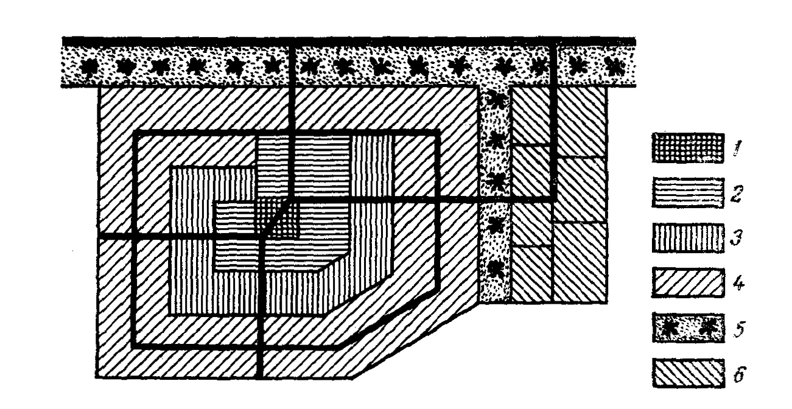

Рис. 4.1. Функциональная структура и строительное зонирование сельского
населенного пункта: 1 – общественный центр; 2 – зона секционной застройки;
3 – зона блокированной застройки; 4 – зона индивидуальной застройки;
5 – санитарно-защитная зона; 6 – производственная зона
На копии опорного плана сельского населенного пункта в масштабе 1:2 000 с учетом вышеизложенного показывают в вариантах возможное размещение зон. После их сопоставления студент, консультируясь с преподавателем, выбирает лучшее решение, которое вычерчивает карандашом.
На рис. 4.2–4.4 представлены проектные решения по функциональной организации территории сельского населенного пункта.

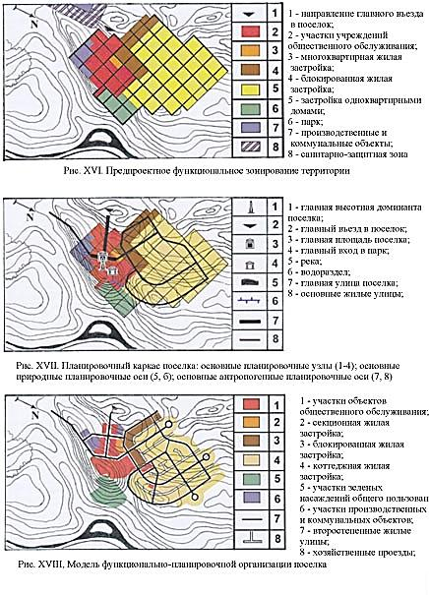

Рис. 4.2. Предпроектное функциональное зонирование территории:
1 – направление главного въезда в поселок; 2 – участки учреждений
общественного обслуживания; 3 – многоквартирная жилая застройка;
4 – блокированная жилая застройка; 5 – застройка одноквартирными домами;
6 – парк; 7 – производственные и коммунальные объекты;
8 – санитарно-защитная зона

Рис. 4.3. Планировочный каркас поселка: основные планировочные узлы (1–4);
основные природные планировочные оси (5, 6); основные антропогенные
планировочные оси (7, 8); 1 – главная высотная доминанта поселка; 2 – главный
въезд в поселок; 3 – главная площадь поселка; 4 – главный вход в парк;
5 – река; 6 – водораздел; 7 – главная улица поселка; 8 – основные жилые улицы

Рис. 4.4. Модель функционально-планировочной организации сельского
населенного пункта: 1 – участки объектов общественного обслуживания;
2 – секционная жилая застройка; 3 – блокированная жилая застройка;
4 – коттеджная жилая застройка; 5 – участки зеленых насаждений общего
пользования; 6 – участки производственных и коммунальных объектов;
7 – второстепенные жилые улицы; 8 – хозяйственные проезды

Лабораторная работа 5.
РАЗРАБОТКА ОБЩЕЙ СХЕМЫ ПЛАНИРОВКИ
И ЗАСТРОЙКИ ЖИЛОЙ ЗОНЫ
СЕЛЬСКОГО НАСЕЛЕННОГО ПУНКТА

Цель: ознакомиться с содержанием и методикой составления общей композиционно-планировочной схемы проектируемого сельского населенного пункта и отработать ее на конкретном объекте.
Содержание:
5.1. Изучение существующей планировочной структуры сельского населенного пункта.
5.2. Размещение основных частей жилой зоны сельского населенного пункта: общественного центра, основных композиционных осей, зоны жилой застройки, парковой зоны отдыха и др.
5.3. Разработка вариантов композиционно-планировочных решений и выбор лучшего из них.
Исходные материалы:
1. Опорный план сельского населенного пункта.
2. Выполненная лабораторная работа 2.
3. Альбомы примерных схем проектно-планировочных решений сельских населенных пунктов.
В результате выполнения работы студент представляет:
1. Копию опорного плана в масштабе 1:2 000 с нанесенным карандашом схематичным композиционно-планировочным решением жилой зоны села.
2. Оформленное задание.
5.1. Изучение существующей планировочной структуры
сельского населенного пункта

Планировочная структура села должна обеспечивать оптимальное размещение и взаимосвязь его функциональных зон; рациональную структуру территории сельского населенного пункта, увязанную с размещением общественного центра, инженерно-транспортной инфраструктурой; создание соответствующих типов территорий для различных групп населения; эффективное использование территории; учет архитектурно-градостроительных требований, природно-климатических и других местных особенностей; охрану окружающей среды.
Сложившиеся архитектурно-планировочные элементы существующего села являются основой планировки сельского населенного пункта. Изучая существующую композиционно-планировочную структуру сельского населенного пункта, выявляют и выделяют элементы, влияющие на планировочное решение. К таким элементам относят подъездные пути, имеющиеся культурно-бытовые и жилые здания, благоустроенные улицы, массивы зеленых насаждений, водоемы, возвышенные по рельефу участки местности и др.

5.2. Размещение основных частей жилой зоны
сельского населенного пункта: общественного центра,
основных композиционных осей, зоны жилой застройки,
парковой зоны отдыха и др.

При составлении схемы планировки и застройки жилой зоны сельского населенного пункта намечают положение площади общественного центра, размещают уличную сеть, зону отдыха, располагают общественные здания с земельными участками при них, кварталы и участки с различными типами застройки и другие основные элементы схемы.
Площадь общественного центра чаще всего размещают централизованно с расположением вокруг нее основных общественных зданий. Место для площади выбирают по нескольким показателям. В архитектурном отношении наиболее выгодным местом для общественного центра на территории сельского населенного пункта является доминирующая возвышенность, берег реки или озера.
По связи с улицами площадь размещают на пересечении главных улиц либо на месте замыкания перспективы одной главной улицы. По связи с зонами площадь общественного центра стремятся размещать в центре жилой зоны или при въезде в сельский населенный пункт. Желательно, чтобы расположение общественного центра обеспечивало минимальные радиусы обслуживания всей территории сельского населенного пункта.
Как правило, от площади общественного центра трассируют главные улицы: въезд в населенный пункт, к производственной зоне, к зоне отдыха.
Въезд в населенный пункт – улица, являющаяся продолжением магистральной внутрихозяйственной дороги, идущая в центр селения. Улица к производственной зоне обычно является продолжением главной улицы и основным направлением движения потока населения к производственным комплексам.
В общей схеме планировки определяют систему основной уличной сети. Она может быть регулярной (прямоугольной, радиальной, радиально-кольцевой), свободной или смешанной (рис. 5.1). Наиболее удобна и проста регулярная уличная система.

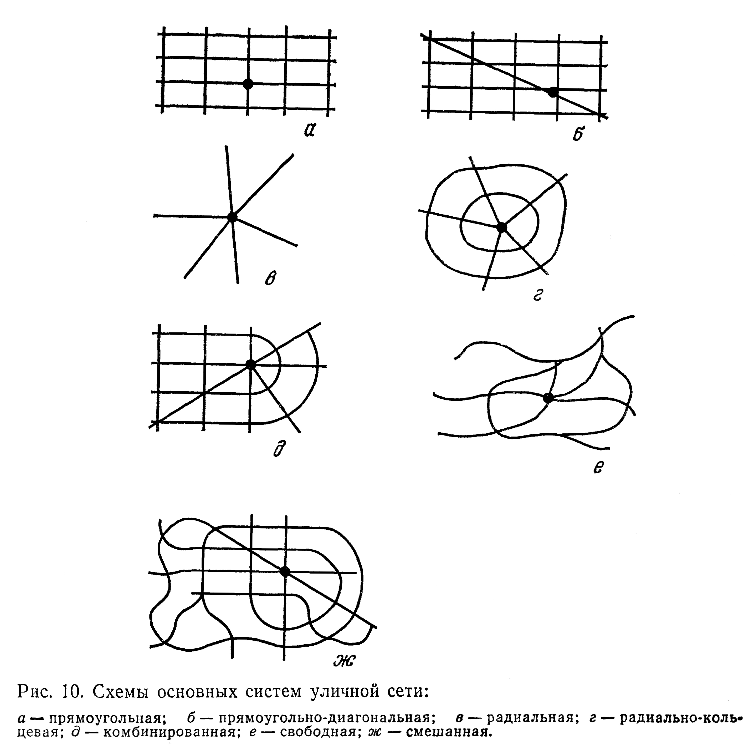

Рис. 5.1. Схемы основных систем уличной сети: а – прямоугольная;
б – прямоугольно-диагональная; в – радиальная; г – радиально-кольцевая;
д – комбинированная; е – свободная; ж – смешанная
При размещении уличной сети учитывают рельеф местности, направление господствующих ветров, ориентацию по сторонам света. Сеть улиц проектируют таким образом, чтобы была связь с подъездами к сельскому населенному пункту, совмещают с путями следования жителей к месту работы.
Улицы располагают по повышенным участкам рельефа, на сухих и твердых грунтах, без больших уклонов местности – до 60 (70) ‰. Максимальный продольный уклон улицы технически допускается до 80 ‰.
При размещении уличной сети учитывают следующие основные требования.
Противопожарные требования предполагают обеспечение достаточной ширины улиц для удобства проезда пожарных машин к любому месту населенного пункта. Это достигается расположением перекрестков не более чем через 300 м. Из противопожарных соображений направление основных улиц не должно совпадать с направлением господствующих ветров. Наиболее желательным является размещение улиц под углом 20–70° к направлению господствующих ветров.
Согласно санитарно-гигиеническим требованиям необходимо обеспечить максимальную инсоляцию жилых зданий, что достигается правильной ориентацией уличной сети относительно сторон света. В нашей стране оптимальным расположением улиц является меридиональное с отклонением до 30°.
С целью отвода поверхностных вод с территории населенного пункта продольный уклон улиц не допускается менее 4 ‰. Должны проектироваться специальные проезды для движения сельскохозяйственных машин, прогона скота и вывоза навоза за пределы жилой зоны.
Инженерно-технические требования обеспечивают благоприятные условия для движения транспорта и благоустройства села. В условиях выраженного рельефа при уклонах (60–70 ‰), превышающих технические нормы, для движения транспорта улицы трассируют под углом к горизонталям. При пересечении улиц желательно создавать нормальные перекрестки (под углом 90°). Тупые углы не должны превышать 120°.
Пересечение осей нескольких улиц проектируют в одной точке. Если на перекрестке не совпадают оси продолжающихся улиц, то следует данные оси раздвинуть на расстояние, обеспечивающее хорошие транспортные условия на перекрестке.
Архитектурно-планировочные требования предполагают создание архитектурной выразительности застройки. При размещении главной и некоторых жилых улиц желательно создавать закрытые перспективы на общественные и другие выразительные здания и элементы ландшафта.
Экономические требования при размещении уличной сети направлены на сокращение капиталовложений на устройство и эксплуатацию улиц. Поэтому протяженность уличной сети должна быть минимальна. Ширину улиц необходимо устанавливать с учетом их функционального назначения.
По назначению поселковые дороги и улицы подразделяются на следующие виды с соответствующей шириной в красных линиях [5]:
- главные улицы сельских поселений (обеспечивающие связь жилых территорий с общественным центром и сетью автомобильных дорог общего пользования) – 25–30 м;
- улицы производственных и коммунально-складских зон, поселковые дороги (внутризоновые и внутрипоселковые связи с выходом на автомобильные дороги общего пользования) – 25–40 м;
- основные жилые улицы (связь районов жилой застройки) – 20–30 м;
- второстепенные жилые улицы (внутритерриториальные локальные связи районов жилой застройки) – 15–20 м;
- проезды (подъезды к зданиям, сооружениям и другим объектам) – 6 м.
Согласно требованиям трассирование улиц и их архитектурную организацию проводят в следующем порядке:
- параллельно обычным автомобильным дорогам (II–V категорий) и дорогам низших категорий (VI-a, VI-б), обеспечивающим постоянный подъезд к сельским поселениям, предусматривают подъезды к жилым домам шириной 6 м; на участках населенного пункта, примыкающих к этим дорогам, проектируют улицы с односторонней застройкой;
- улицу шириной 12 м размещают вдоль имеющегося водоема с односторонней застройкой и ориентацией главных фасадов на водоем;
- по границе с парком размещают улицу шириной 12 м с односторонней застройкой и обращением главных фасадов зданий на спортивно-парковый комплекс.
Размещение зоны отдыха обусловливается природными особенностями местности, наличием водоемов и красивых участков ландшафта, что предопределяет ее местоположение. При отсутствии живописных мест ландшафта размещение зоны отдыха определяют с учетом
социально-экономических условий, обеспечивающих удобство обслуживания населения, минимализацию капитальных вложений на инженерное оборудование и обустройство сельского населенного пункта и художественно-эстетические условия его оформления.
Рекомендуют совмещать парк, клуб и спортивные площадки и отводить земельный участок для них в одном месте. Парк увязывают с уличной сетью и проектируют удобные подходы к нему.
Для связи парка с планировочными элементами жилой, общественной и смешанной застройки может проектироваться бульвар. Его минимальная ширина с одной пешеходной аллеей с учетом ее размещения по оси улицы составляет 18 м, с одной стороны улицы между проезжей частью и застройкой – 10 м.

5.3. Разработка вариантов композиционно-планировочных
решений и выбор лучшего из них

Размещение общественного центра и главных композиционных осей, определяющих общую планировочную композицию и систему планировки села, прорабатывают в нескольких вариантах. Для этого на копии опорного плана схематично наносят конфигурацию (границы) общественной площади, показывают размещение главных улиц, принципиальную систему жилых улиц, размещение культурно-бытовых объектов и зоны отдыха; основные хозяйственные подъезды, связывающие селение с производственной зоной, внешней дорожной сетью и другими сельскими населенными пунктами.
При разработке вариантов общей схемы планировки учитывают требования эффективности капитальных вложений на инженерное оборудование и благоустройство территории сельского населенного пункта. Для этого принимают композиционное решение, при котором протяженность уличной сети и всех видов инженерных коммуникаций минимальна.
Общую схему планировки разрабатывают в двух-трех вариантах. Сравнивая варианты по технико-экономическим и архитектурно-планировочным требованиям, выбирают наиболее эффективный, который принимают в качестве основы для дальнейшей разработки проекта планировки сельского населенного пункта.
Основным экономическим критерием при оценке вариантов схемы принимают степень плотности населения или жилого фонда на территории с необходимыми элементами ее благоустройства при одних и тех же капитальных затратах на строительство.
Принятый вариант отображается карандашом схематично на опорном плане сельского населенного пункта.
Лабораторная работа 6.
РАЗРАБОТКА ЭСКИЗНОГО ПРОЕКТА ПЛАНИРОВКИ
СЕЛЬСКОГО НАСЕЛЕННОГО ПУНКТА

Цель: освоить приемы и методы планировочных решений всех основных частей жилой зоны сельского населенного пункта.
Содержание:
6.1. Проектирование общественной площади и уличной сети.
6.2. Размещение и планировка участков общественных учреждений и парковой зоны, планировка и застройка общественного центра.
6.3. Планировка жилых кварталов с выделением земельных участков для размещения домов различного типа.
6.4. Разработка типовых решений архитектурного профиля жилых улиц сельского населенного пункта.
6.5. Планировка территории парковой зоны.
Исходные материалы:
1. Выполненные лабораторные работы 2 и 5.
2. Альбомы примерных схем проектно-планировочных решений сельских населенных пунктов.
В результате выполнения работы студент представляет:
1. Эскизный проект планировки жилой зоны, выполненный карандашом на копии опорного плана.
2. Оформленное задание.

6.1. Проектирование общественной площади и уличной сети

После разработки общей схемы планировки села приступают к эскизному проектированию.
В ходе составления эскизного проекта планировки сельского населенного пункта более детально прорабатываются вопросы композиционно-планировочного решения, рассмотренные ранее в общей схеме планировки жилой зоны села. В соответствии с принятыми нормами (подразделы 5.2 и 5.3) отражают форму и размеры площади общественного центра, главных и жилых улиц, внутриквартальных и хозяйственных проездов.
Проектирование начинают с уточнения размеров и конфигурации площади общественного центра, уделяя этому особое внимание, так как она является центром композиции и должна быть архитектурно выразительна.
Форма площади, ее размеры устанавливают одновременно с размещением на ней зданий и других компонентов в тесной связи с планировкой сельского населенного пункта в целом. Площадь должна иметь простую, компактную и удобную форму, которая соответствует ее функциональному назначению. Наиболее удобной является прямоугольная форма с соотношением сторон 1:2–2:3. Такая форма площади динамична и обладает выраженной направленностью. Размер площади принимают в пределах 0,4 га.
Примеры проектирования общественной площади представлены в прил. 1.
Проектирование системы улиц ведется с учетом требований, изложенных в подразделе 5.3 данных методических указаний. При этом уточняют размещение и ширину улиц, увязывая их с местоположением площади общественного центра.
Связь площади с прилегающими улицами должна обеспечивать следующие условия: на площадь выходит не более 3–5 улиц; суммарная ширина данных улиц должна быть меньше половины ее общего периметра; система выходов улиц на площадь должна быть удобно организована; главные улицы должны иметь направленность в главные места площади.
Основным планировочным элементом жилой зоны населенного пункта является квартал. Поэтому при размещении сети улиц необходимо учитывать его размеры, которые обусловлены противопожарными требованиями.
Кварталы подразделяют на кварталы, застроенные домами с участками при них (дома усадебного типа), и на кварталы с безучастковой застройкой (дома блокированного и секционного типа). По противопожарным нормам при застройке зданиями Ι и ІІ степени огнестойкости длина квартала может достигать 500 м, ІІІ–V – до 300 м. На ширину квартала оказывает влияние тип его застройки.
Различают следующие типы квартала с усадебной застройкой: квартал с усадебными домами и уменьшенной площадью участков; сложный увеличенный квартал с тупиковым проездом; сложный квартал с петельным проездом (рис. 6.1–6.2).
При первом типе на ширину квартала оказывают влияние размеры и конфигурация приусадебного участка. Его ширина определяется протяженностью уличного фасада дома в плане, санитарными и противопожарными разрывами между соседними зданиями, санитарными разрывами до хозяйственных построек. Как правило, при условии, что размер приусадебного участка составляет 0,15 га, ширина квартала составляет 20 м.
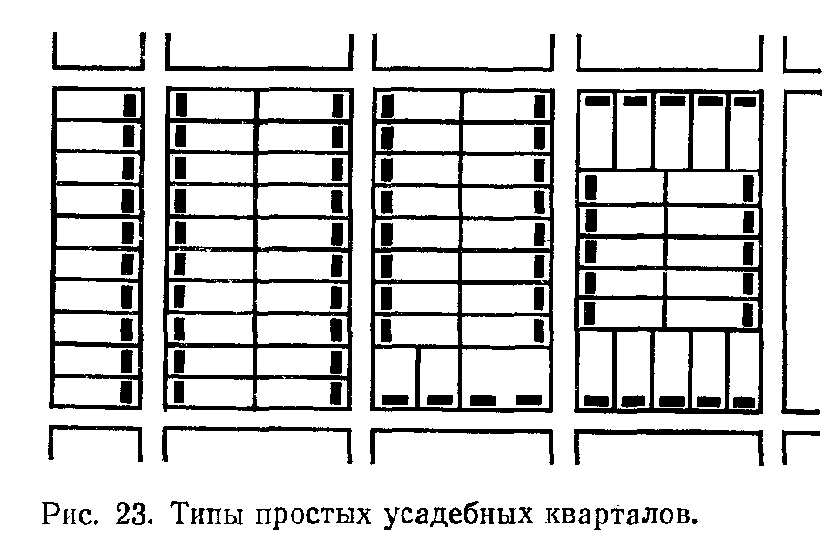

Рис. 6.1. Типы простых усадебных кварталов

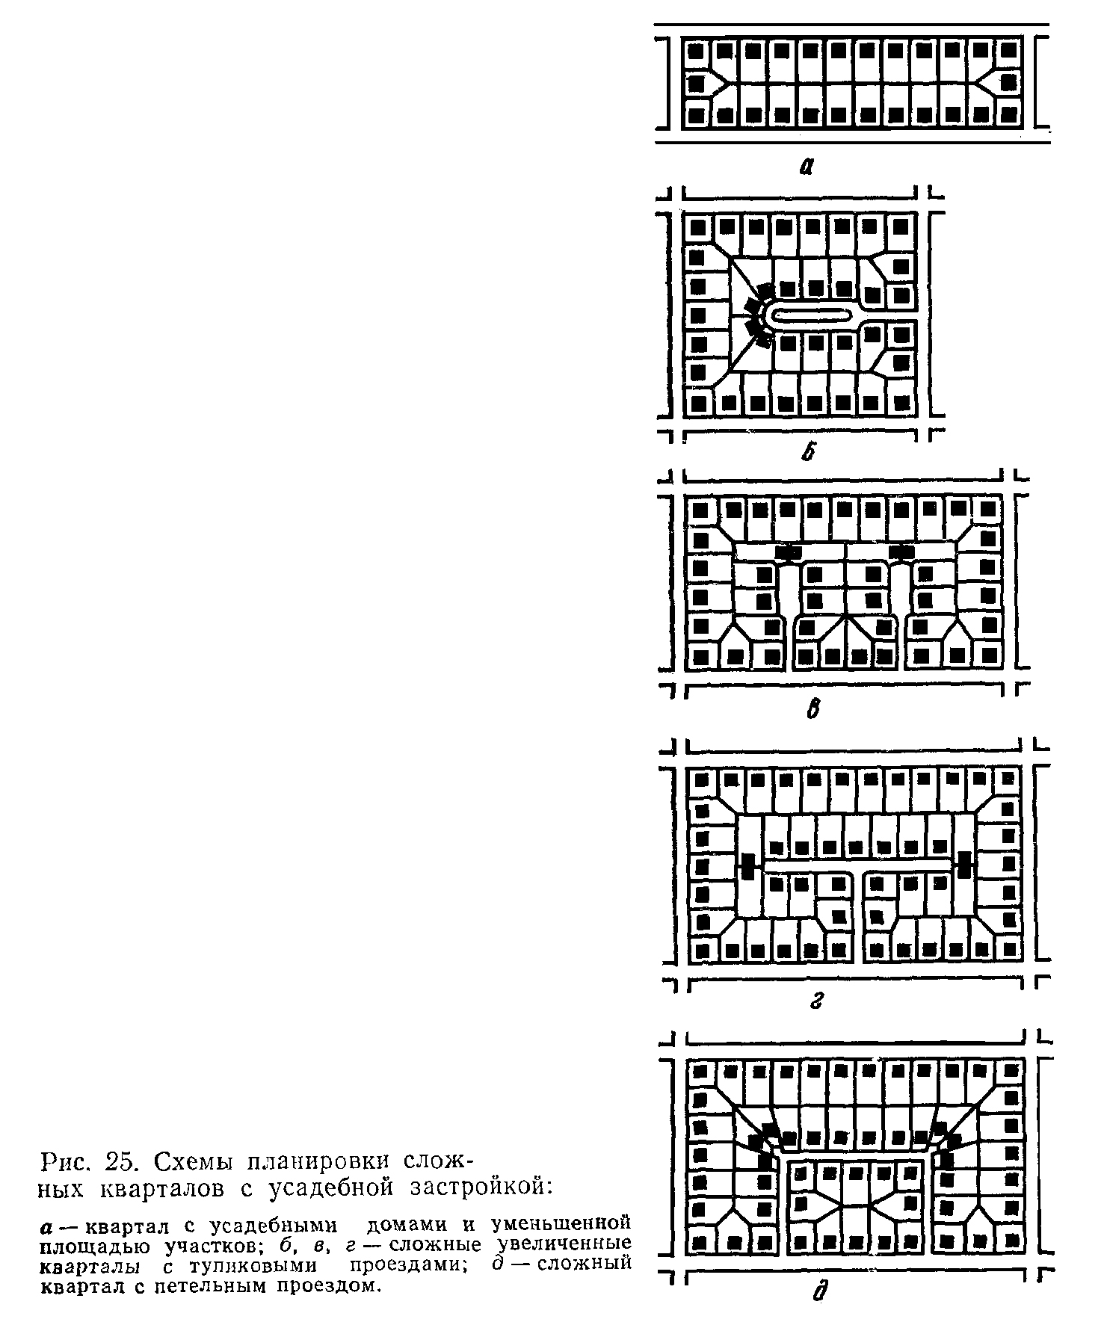
в
д
г
б
а

Рис. 6.2. Схемы планировки сложных кварталов с усадебной застройкой:
а – квартал с усадебными домами и уменьшенной площадью участков;
б, в, г – кварталы с тупиковыми проездами;
д – сложный квартал с петельным проездом

Не рекомендуют увеличивать ширину участка, так как получается разреженное размещение домов вдоль улиц, удлинение коммуникаций. Следовательно, длина такого участка составит 75 м. Отсюда минимальная ширина квартала с усадебной застройкой составит 150 м, с учетом хозяйственных проездов – 158 м. При остальных типах застройки размеры квартала ограничиваются только противопожарными разрывами, указанными ранее. По размеру площади рекомендуют создавать крупные кварталы прямоугольной формы.
6.2. Размещение и планировка участков
общественных учреждений и парковой зоны, планировка
и застройка общественного центра

Все участки общественных учреждений прорабатываются в планировочном решении схематично, в общих чертах. На земельном участке каждого общественного учреждения размещают основное здание, вспомогательные постройки и сооружения, специальные площадки, хозяйственный двор, озеленение, вход и въезд, дорожки, оформляющий палисадник. Планировка и застройка участков должна создавать условия для наилучшего его использования в соответствии с задачами учреждения.
При размещении общественных зданий и парковой зоны села создают наилучшие условия для обслуживания населения, учитывая наименьшие радиусы доступности, обеспечивая удобство подходов и подъездов. Общественные здания размещают исходя из их назначения, с учетом санитарно-гигиенических, противопожарных и строительных требований. Административные здания, магазин, столовую, отделение связи и др. включают в состав общественного центра (прил. 2–4).
В сельских населенных пунктах размещение учреждений воспитания и образования должно обеспечивать 30-минутную пешеходную доступность. При условии подвоза учащихся в школу допускается увеличение радиуса обслуживания начальных школ.
Фельдшерско-акушерские пункты (ФАП) следует проектировать при обслуживании не менее 500 жителей, сельские врачебные амбулатории – не менее 1200 жителей.
Расчет торговой площади производят исходя из норматива 230–720 м² на 1000 жителей в зависимости от численности населения поселка.
Число отделений связи устанавливают в соответствии с количеством административных единиц в районе.
Клуб размещают в составе общественного центра или в сочетании с парком, создавая центр культурного назначения (рис. 6.3).
Торговые центры, объединяющие учреждения торговли и общественного питания, размещают в центре поселка на главной улице. Участок, выделяемый для них, должен иметь самостоятельный въезд с улицы (прил. 5).
Детские учреждения (детские сады и ясли) располагают на участках южной экспозиции склона в составе жилых кварталов или вблизи их, в стороне от улиц, дорог с интенсивным движением, на озелененных участках, по пути движения жителей на работу из жилой зоны к производственной. Здания располагают в глубине участка на расстоянии не менее 15 м от красной линии. Помещения, предназначенные для пребывания детей, должны иметь юго-восточную или южную ориентацию. В связи с этим участки для этих зданий размещают с северной или северо-западной стороны улицы (прил. 6).

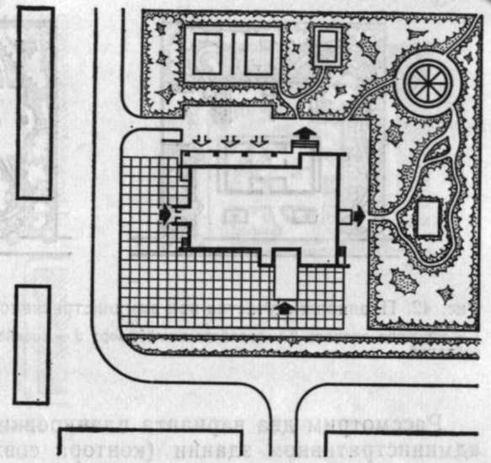

Рис. 6.3. Примеры планировки участков при клубе

Школьные участки размещают изолированно в составе жилых кварталов, желательно в центральной части населенного пункта и благоприятных санитарных условиях, учитывая пешеходную доступность для учащихся (прил. 7, 8).
Участок для ФАПа размещают в центральной части села в стороне от общественного центра и транспортного движения, в благоприятных санитарно-гигиенических условиях, с обеспечением удобных подъездов к нему.
Медицинские учреждения (больницы с поликлиниками, амбулатории) проектируют на окраине населенного пункта с подветренной стороны, на расстоянии не менее 50 м от жилых и общественных центров.
Общественные бани размещают удобно в отношении обслуживаемой жилой зоны по направлению к производственной зоне, с учетом обеспечения их водой.
Площадь земельных участков при общественных зданиях принимают по данным, приведенным в табл. 3.7.
Планировка участков при административно-торговых зданиях не сложная. Вдоль внутренней границы участков размещают полосы зеленых насаждений шириной 6–10 м. От этой полосы до здания предусматривают двор, шириной со стороны хозяйственного входа не менее 20 м. На нем располагают хозяйственный сарай, мусоросборник и другие необходимые постройки, обеспечивают разворот, погрузку, разгрузку и стоянку машин.
Административное здание ориентируют главным фасадом на площадь, совмещая его с красной линией или располагая от нее вглубь на 3–6 м (прил. 9). Торговые здания также ориентируют главным фасадом на площадь.
Здание клуба располагают с отступом от красной линии участка не менее 15 м. У входа предусматривают разгрузочные площадки из расчета 0,15 м² на 1 место в зрительском зале.
Здания школ и детских учреждений размещают на выделенных им участках с отступом от красных линий не менее 25 м. Окна классных помещений в школах, игровых и групповых помещений в детских садах ориентируют на юг или юго-восток. Разместив здание на участке, предусматривают 6-метровую объездную полосу и связывают ее с улицей 6-метровым подъездом. Далее проектируют хозяйственные площадки и связывают их со зданием и улицей. В глубине участка размещают общие и групповые площадки для каждой группы детей, все учебные площадки для школы, соединив их дорожками со зданием.
Спортивные площадки школ располагают не ближе 15 м от здания, в стороне от учебных кабинетов. Зеленые насаждения на участках школ и детсада должны занимать не менее 60 % территории. Все площадки должны располагаться друг от друга и от дорожек на расстоянии не менее 10 м.
По границам участков устраивают полосу зеленых насаждений шириною 5 м (один-два ряда деревьев), в случае примыкания детских площадок к границам земельных участков – 7–8 м.
Схема генерального плана сельской больницы на 50 коек с поликлиникой представлена в прил. 10.
Эскизное проектирование выполняется карандашом в вариантных решениях, из которых выбирается лучшее.
6.3. Планировка жилых кварталов с выделением
земельных участков для размещения домов различного типа

При планировке жилых кварталов производят строительное зонирование их территории, которое обеспечивает наиболее целесообразное и компактное расположение отдельных типов жилья, что дает возможность достигать наименьшей протяженности централизованных коммуникаций, охватывающих крупные объекты жилой зоны, к которым подключаются многоквартирные дома.
При регламентации жилой застройки основным показателем, определяющим условия строительства, является типология жилых зданий, которая подразделяет их по числу квартир: на многоквартирные и одноквартирные дома; по наличию приквартирных участков – на безусадебные и усадебные.
Зону индивидуальной застройки, в которой предусматривают обычно местные системы канализации, теплофикации, газификации, размещают на периферии сельского населенного пункта.
Жилые многоквартирные дома концентрируются в одной части села, как правило, вблизи общественного центра и по главным улицам.
Наиболее удобной формой участка при жилом доме является прямоугольная. При неправильной конфигурации земельные участки при жилых домах должны размещаться узкой стороной на улицу.
К основным условиям размещения жилых зданий в кварталах, обеспечивающим удобства их эксплуатации и использование земельных участков, относят соблюдение санитарно-гигиенических, противопожарных норм, нормальной солнечной освещенности (инсоляции), учет рельефа, грунтов, уровня грунтовых вод.
Планировку жилых кварталов начинают с размещения жилых домов секционного типа. Планировка данных кварталов по архитектурно-планировочной организации отличается от кварталов с усадебной и блокированной застройкой. При домах секционного типа приквартирные участки не проектируются. Основные приемы застройки кварталов секционными домами следующие: периметральный, строчный
(рядовой) и групповой.
При периметральном приеме застройки жилые дома располагают параллельно улицам по периметру квартала. Данный прием застройки применяют в сочетании с регулярной системой уличной сети.
Строчный (рядовой) прием застройки примитивен по композиции и используется редко. Наибольшее распространение в практике планировки сел получил групповой прием застройки. Каждая группа представляет собой законченное архитектурно-планировочное образование. Дома располагают не только вдоль главной улицы, но и в глубине жилых кварталов в единой композиции с системой подъездов к домам, озелененными жилыми дворами для отдыха населения, игр детей, хозяйственными площадками.
В зоне секционной застройки устраивают при необходимости внутриквартальные проезды (так как входы в дома обращены внутрь квартала и оторваны от улиц).
При размещении домов учитывают типы их ориентации по инсоляции: ограниченная, частично ограниченная и свободная. По отношению к рельефу дома размещают так, чтобы разница отметок земли у противоположных торцов здания не превышала 1 м.
Далее размещают дома блокированного типа и участки при них. Каждой квартире дома отводится приквартирный участок. Планировка кварталов с данным типом домов может быть простой (одно-, двух-, трех- и четырехсторонней) и сложной (с петельными, тупиковыми, фигурными и сквозными проездами). Блокированные дома располагают фронтально по отношению к жилой улице или проезду на расстоянии 5–6 м от красной линии. Расстояние между домами ограничивается противопожарными разрывами, ширина которых зависит от степени огнестойкости зданий (15 м). Большее расстояние не рекомендуют, так как удлиняется сеть коммуникаций. Ориентация домов по сторонам света свободная, так как окна в жилых комнатах каждой квартиры выходят на оба фасада.
Порядок планировки и застройки кварталов с индивидуальными домами аналогичен вышеизложенному.
В целом расстояния между жилыми, жилыми и общественными зданиями принимают на основе расчетов инсоляции (освещенности), а
также в соответствии с противопожарными (санитарными) разрывами.
Примеры планировки участков усадебных жилых домов представлены на рис. 6.4.
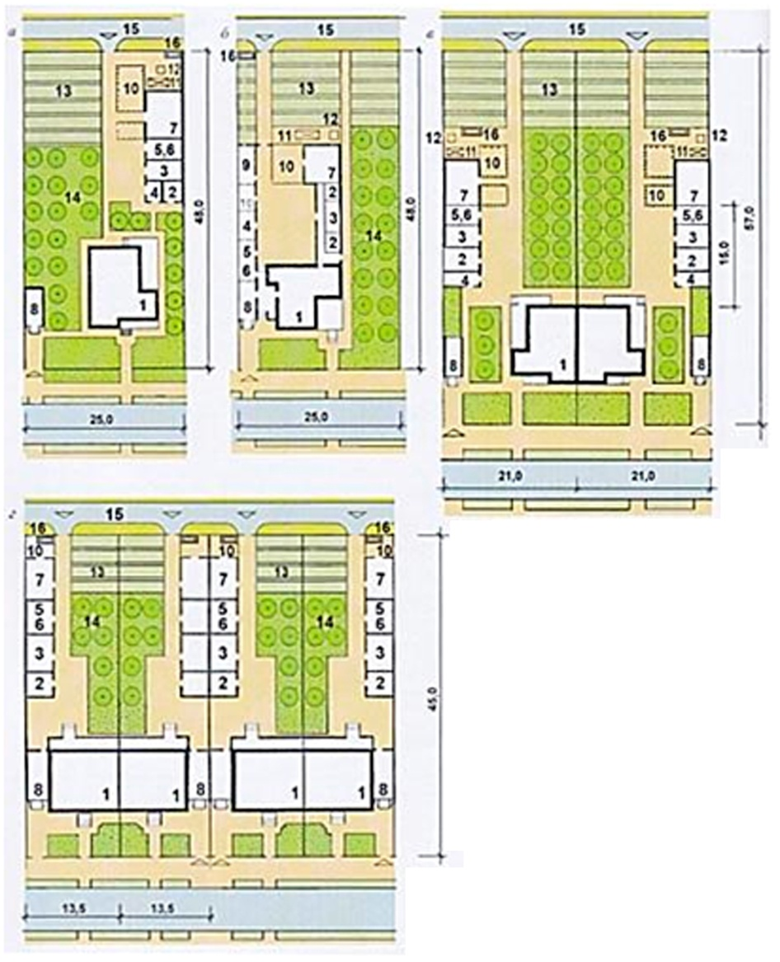
1 – жилой дом;
2 – летняя кухня с погребом;
3 – помещение для хозяйственных
нужд;
4 – хозяйственный навес;
5 – помещение для инвентаря;
6 – помещение для хранения топлива;
7 – помещение для содержания
скота;
8 – гараж;
9 – теплица;
10 – выгульный дворик;
11 – площадка для складирования
навоза;
12 – жижесборник;
13 – огород;
14 – сад;
15 – хозяйственный проезд;
16 – компостная яма
в
б
а
г

Рис. 6.4. Примеры планировки участков усадебных жилых домов:
а, б – одноквартирные жилые дома с приквартирными участками площадью 1200 м²;
в – двухквартирный жилой дом с приквартирными участками площадью 1200 м²;
г – блокированные жилые дома с приквартирными участками площадью 600 м²
6.4. Разработка типовых решений архитектурного профиля
жилых улиц сельского населенного пункта

Для главных и жилых улиц составляют их поперечные архитектурные профили, что позволяет уточнить принятую в проекте ширину улиц и соответствие ее жилой застройке.
Примеры поперечных профилей улиц различных категорий представлены в прил. 11–13.

6.5. Планировка территории парковой зоны

Озеленение территории сельских населенных пунктов проектируют на стадии разработки генерального плана в зависимости от ландшафтных особенностей территории. По функциональному назначению озелененные территории подразделяются на территории общего пользования, ограниченного и специального назначения. Одним из видов озелененных территорий общего пользования в сельских населенных пунктах являются парки, лесопарки, скверы, бульвары.
Площадь парка определяют с учетом единовременных посетителей. Минимальная площадь сельского парка составляет 2 га.
Расчетное число единовременных посетителей (рекреационная нагрузка, чел/га) озелененных территорий общего пользования принимают согласно СНБ 3.01.04–02 [5] в соответствии с табл. 6.1.

Таблица 6.1. Число единовременных посетителей парка
для сельских поселений, чел/га

Озелененные  территории  общего пользования | Вид рекреационных  занятий | Расчетное число  единовременных посетителей, чел/га
Парк | Культурно-массовые, спортивные и зрелищные | Рассчитывается с учетом  вместимости сооружений  и коэффициента  единовременной загрузки (0,6)
Лесопарк | Культурно-массовые, спортивные и зрелищные
Парк | Детский отдых | 30–60
Лесопарк | Детский отдых | 8–15

При наличии на территории сельского населенного пункта существующих массивов лесов предусматривают их преобразование в лесопарки с рекомендуемым соотношением 50 % закрытых и 30 % открытых пространств.
Планировку парковой зоны, ее озеленение, благоустройство увязывают с современной планировкой окружающих территорий. При этом разделяют территорию парка на зоны, предназначенные для определенных видов отдыха, размещают входы в парк в соответствии с направлением массового движения посетителей, располагают сооружения и площадки с учетом их функционального назначения, обеспечивая кратчайшие связи между ними.
При планировке парковой зоны решают вопросы размещения всех основных строительных объектов (стадион, танцплощадка, клуб и др.), а также отражают в виде системы аллей и дорожек стиль планировки парка.
Планировка парка может быть выполнена в регулярном, свободном и смешанном стилях (прил. 14–16). Ширину аллей парка принимают 3–5 м. Для зоны активного отдыха характерен регулярный стиль, для пассивного – свободный.
При планировке парка вначале производят функциональное зонирование его территории. Выделяют зоны активного и пассивного отдыха. В первой зоне устанавливают основные планировочные связи, размещают здания и сооружения, участки с игровыми и спортивными площадками.
Территория активного отдыха наиболее посещаема, поэтому должна примыкать к главному входу в парк. Данную зону располагают на более равнинном месте, обеспечивая высокий уровень ее благоустройства и инженерного оборудования.
В состав комплексной спортивной площадки, которая входит в зону активного отдыха, включают следующие основные сооружения: футбольное поле (малое) – 90×45 м, футбольное поле (большое) – 104×69 м, волейбольная площадка – 13×22 м, баскетбольная площадка – 20×30 м, площадка для городков –13×15 м, гимнастическая площадка – 30×22 м, теннисная площадка – 38×28 м. Беговую дорожку шириной не менее 5 м размещают вдоль границ футбольного поля. Футбольное поле и другие спортивные площадки располагают длинной осью по меридиану или с отклонением до 30° в обе стороны и вдоль горизонталей.
Форма и размеры футбольного поля приведены в прил. 17.
По границам комплексной спортивной площадки проектируют полосы зеленых насаждений. Зеленые насаждения должны занимать не менее 35 % территории.
Зону пассивного (тихого) отдыха располагают по возможности на более озелененных участках со сложным рельефом. Здесь проектируют только прогулочные дорожки, аллеи и беседки. Зеленые насаждения должны занимать не менее 60 % территории.
Лабораторная работа 7.
РАЗРАБОТКА ПРОЕКТА ПЛАНИРОВКИ И ЗАСТРОЙКИ
ПРОИЗВОДСТВЕННОЙ ЗОНЫ
СЕЛЬСКОГО НАСЕЛЕННОГО ПУНКТА

Цель: отработать на конкретных примерах методику проектно-планировочных решений основных сельскохозяйственных производственных комплексов.
Содержание:
7.1. Размещение в производственной зоне отдельных сельскохозяйственных комплексов (по условию задания).
7.2. Планировка животноводческих комплексов.
7.3. Планировка складского комплекса.
7.4. Планировка машиноремонтного комплекса (двора) и склада ГСМ.
7.5. Планировка хозяйственного двора.
7.6. Планировка строительного двора.
Исходные материалы:
1. Опорный план сельского населенного пункта.
2. Выполненные лабораторные работы 1, 3, 4.
3. Нормативно-справочная литература.
4. Альбомы типовых проектно-планировочных решений производственных сельскохозяйственных комплексов.
В результате выполнения работы студент представляет:
1. Чертежи проектно-планировочного решения производственной зоны сельского населенного пункта, выполненные карандашом, в составе производственных комплексов, определенных заданием.
2. Оформленное задание.

7.1. Размещение в производственной зоне отдельных
сельскохозяйственных комплексов (по условию задания)

Размещение производственных комплексов осуществляется с учетом следующих требований:
- организационно-хозяйственных – размещение комплексов должно быть удобно относительно сельскохозяйственных земель, севооборотов, дорог, скотопрогонов и жилой зоны села;
- санитарно-гигиенических и зооветеринарных – соблюдение санитарных разрывов до жилых и общественных зданий, зооветеринарных разрывов между животноводческими фермами и комплексами; правильное в санитарном отношении расположение производственных комплексов относительно рельефа, направления господствующих ветров, течения рек и ручьев;
- строительно-технических – размещение на участках с удобным для застройки рельефом, с низким стоянием грунтовых вод, незатопляемых поверхностными водами, с достаточной несущей способностью грунтов;
- планировочных – обеспечение технологически правильного размещения зданий и сооружений производственных комплексов с учетом местных природных условий; соблюдение условий благоприятной инсоляции животноводческих помещений; создание компактной конфигурации участков комплексов, а также всей производственной зоны;
- экономических – основные производственные, подсобные и вспомогательные здания, а также закрытые склады желательно объединять в более крупные здания с учетом технологии производства, если такое объединение экономически целесообразно и допустимо по производственным, строительным, санитарно-гигиеническим и противопожарным требованиям, а также по условиям безопасного труда работников.
Размеры территории каждого производственного комплекса и перечень зданий и сооружений устанавливают в соответствии с расчетами, выполненными в лабораторной работе 3.
Планировку производственных комплексов начинают с анализа технологии производства в них. Устанавливают перечень объектов по последовательности размещения и взаимосвязи их при выполнении производственных процессов. Для этого производят зонирование территории комплексов с учетом последовательности технологических процессов. Наметив предварительно границы производственных комплексов, размещают их здания и сооружения. В зависимости от количества зданий в зоне и технологических связей между ними применяют следующие приемы застройки: периметральный, рядовой и групповой.
Периметральный прием застройки производственных комплексов используют в тех комплексах, которые не разделены на зоны, или в зонах, имеющих четкое разделение.
Рядовой прием применяют в зонах с большим количеством однотипных зданий.
Групповой прием используют при планировке комплексов или зон, в которых производственный процесс объединяет несколько операций, каждая из которых включает более одного здания.
При размещении животноводческих зданий необходимо соблюдать ориентацию по сторонам света с учетом требований инсоляции помещений. Для II климатической зоны рекомендуют меридиональную ориентацию в зданиях с двухсторонним освещением. В зависимости от рельефа участка и направления зимних господствующих ветров допускается отклонение от рекомендуемой меридиональной ориентации до 30º.
Здания с односторонним освещением имеют частично ограниченную ориентацию, их располагают широтно – окнами на юг. Возможно отклонение оси здания от идеальной ориентации до 90º, с поворотом здания окнами на юго-восток или восток.
В современных крупных животноводческих зданиях возможно объединение всех операций и всего поголовья скота в одном крупном здании, ориентация которого по сторонам света свободная.
Размещая здания на участке, необходимо учитывать рельеф местности, придерживаясь рекомендаций, допускающих оптимальные разности отметок по углам зданий (1 м при длине зданий до 100 м), обеспечивающих минимальные земляные работы, свободный отвод поверхностных вод от здания. Допустимые уклоны местности для строительства производственных зданий составляют от 0,5 до 10 %.
Производственные здания и сооружения, особенно животноводческие, необходимо обеспечить проветриванием, но избегать сквозняков. При размещении зданий учитывают направление господствующих зимних ветров, располагая здания таким образом, чтобы не было сквозняков и продуваемости. Правильный учет господствующих летних ветров обеспечит проветриваемость помещений.
По границам всех производственных комплексов проектируют ограждения или полосы зеленых насаждений. К каждому из них намечаются подъездные пути.

7.2. Планировка животноводческих комплексов

При планировке и застройке животноводческих комплексов необходимо максимальное сокращение территории комплексов путем блокирования зданий производственного назначения; проведение зонирования территории; создание оптимальных условий для содержания животных, подачи кормов, удаления навоза и осуществления других технологических процессов; по возможности размещение животных в одном здании.
В основу планировки животноводческих комплексов ложится технологический процесс по содержанию того или иного вида животных. Главными технологическими линиями являются линия подачи кормов и удаления навоза с ферм. Исходя из этого животноводческие постройки размещают в виде батарей параллельно друг другу по длинной оси и блокируют между собой галереей. Если животноводческих построек больше четырех, то таких блоков (батарей) проектируют два и более. Животноводческие постройки занимают основную часть территории комплекса.
Варианты расположения животноводческих зданий на участке фермы представлены в прил. 18.
Кормовую группу построек проектируют с одной из торцевых сторон ряда животноводческих построек. Здесь располагают склады кормов и кормоприготовительный цех, кормокухню. Вдоль противоположной стороны ряда животноводческих построек размещают линию удаления навоза и навозохранилища. Остальные постройки животноводческого комплекса располагают в соответствии с их назначением. Так, ветеринарный изолятор размещается в глубине участка обособленно от других построек, с отдельным подъездом к нему. Ветеринарно-санитарный пропускник проектируется со стороны входа на комплекс и т. д.
Во всех случаях при проектировании того или другого животноводческого производственного комплекса необходимо изучить типовые примеры их планировки, опубликованные в специальной литературе, и использовать эти проектно-планировочные решения для конкретных условий объекта планировки.

7.3. Планировка складского комплекса

В основу планировки складского комплекса положено удобство подъезда к каждой складской постройке и выполнения разгрузочно-погрузочных работ. Обычно территория складского комплекса разделяется на две зоны. В одной из них размещаются склады семенного и продовольственного зерна, в другой – хранилища картофеля, овощей и другой продукции. Распространенным принципом размещения построек на складском комплексе является периметральный: постройки располагаются по периметру участка, со стороны въезда на комплекс размещаются автовесы, в центре участка – открытая площадка сушки зерна.
Планировка складского комплекса приведена в прил. 19.
7.4. Планировка машиноремонтного комплекса (двора)
и склада ГСМ

На машиноремонтном комплексе размещается ремонтная мастерская, гаражи для автомашин, тракторов, комбайнов, навесы и площадки для другой сельскохозяйственной техники, эстакада для мойки машин, склад запасных частей.
В планировочном отношении здесь выделяются три зоны: ремонтная, автотранспортная и зона тракторов и сельхозмашин. Ремонтная зона обычно занимает центральную часть участка. Здесь размещаются ремонтная мастерская, склад запасных частей и площадки для комплектования техники. Автотранспортная зона с автогаражами и площадками для открытой стоянки машин занимает одну часть участка относительно ремонтной зоны, а другую – тракторы, комбайны и сельхозмашины.
При размещении построек особое внимание уделяют удобству въезда и выезда из гаражей, подъезда к площадкам открытого хранения сельхозтехники и маневрирования транспорта на территории комплекса. Эстакада для мойки машин размещается у входа на комплекс.
Примеры планировки машиноремонтных комплексов приведены в прил. 20, 21.
Склад ГСМ включает в себя цистерны для различных видов горючего, погреб для смазочных материалов, навесы для бочек и другой тары. Со стороны въезда размещают автозаправочную, которая соединяется с цистернами. Автозаправочная должна находиться не далее 50–100 м от дороги, связывающей машиноремонтный комплекс с сельскохозяйственными землями. Склад ГСМ размещается с учетом противопожарного разрыва от других объектов.

7.5. Планировка хозяйственного двора

Территория хозяйственного двора предназначена для размещения зданий для содержания рабочего скота, транспортного инвентаря, кормовых и других подсобных построек.
В основу расположения построек на хозяйственном дворе ложится график движения. Поэтому со стороны въезда на хозяйственный двор ставятся навесы для транспортного инвентаря (телег, саней и др.). В глубине участка размещают конюшни для лошадей и постройки для хранения запаса кормов. Часто здесь размещается и кузница. На оставшейся территории устраивают коновязи и площадку для тренинга молодняка.
Планировка конного рабочего двора приведена в прил. 22.
7.6. Планировка строительного двора

В состав зданий и сооружений строительного двора входят: пилорама, лесосушилка, столярно-плотницкая мастерская, склад готовой продукции, площадка для круглого и пиленого леса, площадки для древесных отходов.
Пилораму для распиловки круглого леса размещают под навесом с легкими стенами вокруг и широкими входами с торцов. Около обоих торцов пилорамы на расстоянии 5–6 м размещают площадки для круглого леса, другую – для пиленого. Оси площадок и пилорамы располагают на одной прямой, по которой проектируют дорогу. Пилораму с площадками размещают вблизи въезда на строительный двор с одной его стороны, а с другой проектируют лесосушилку, столярно-плотницкую мастерскую и склад готовой продукции.
Площадки для отходов делают отдельно для пилорамы и столярно-плотницкой мастерской.
В строительный двор могут входить территории цехов по изготовлению кирпича, железобетонных плит и конструкций, других строительных материалов.
Планировка строительного комплекса представлена в прил. 23, 24.

Лабораторная работа 8.
РАЗРАБОТКА ГЕНЕРАЛЬНОГО ПЛАНА
СЕЛЬСКОГО НАСЕЛЕННОГО ПУНКТА

Цель: отработать технику проектирования и оформления генерального плана сельского населенного пункта.
Содержание:
8.1. Проектирование на опорном плане принятых в окончательном эскизном варианте (лабораторные работы 6, 7) планировочных решений по жилой и производственной зонам.
Исходные материалы:
1. Выполненные лабораторные работы 6 и 7.
2. Альбомы примерных схем проектно-планировочных решений сельских населенных пунктов.
3. Измеритель и масштабная линейка.
В результате выполнения работы студент представляет: генеральный план сельского населенного пункта на чертежной бумаге в окончательно оформленном виде (в масштабе 1:2 000).
8.1. Проектирование на опорном плане принятых
в окончательном эскизном варианте планировочных решений
по жилой и производственной зонам

Проектирование осуществляется на опорном плане, вычерченном на плотной чертежной бумаге в соответствии с условными знаками. Масштаб плана 1:2 000. При выполнении задания используют измерительные приборы и инструменты, обеспечивающие точность принятого масштаба.
Проектирование осуществляется последовательно, от общего к частному. Вначале инструментально наносят положение основных элементов проекта: общественного центра, сети улиц и границ кварталов в жилой зоне, расположение дорог и проездов, границ производственных комплексов. Затем размещают культурно-бытовые здания, выполняют внутриквартальную планировку территории с расположением жилых зданий и земельных участков при них.
В производственной зоне размещают здания и сооружения каждого производственного комплекса.
Планировочное решение участков учреждений общественного назначения выполняется схематично. На территории парков, скверов и бульваров отображается положение основных объектов (стадиона, танцплощадки, малых архитектурных форм) и принципиальное расположение прогулочных аллей и дорожек.
На техническом чертеже должны быть указаны границы населенного пункта. Чертеж оформляется соответствующим образом с применением рекомендуемых условных знаков, шрифтов в цветовом исполнении.
На техническом плане указывают общую надпись с названием объекта, поперечные профили основных улиц и проездов, розу ветров, экспликацию зданий и сооружений (можно привести в форме таблицы), таблицу технико-экономических показателей, масштаб, штамп, авторство проекта и другие элементы. Пример оформления технического проекта представлен на рис. 8.1.

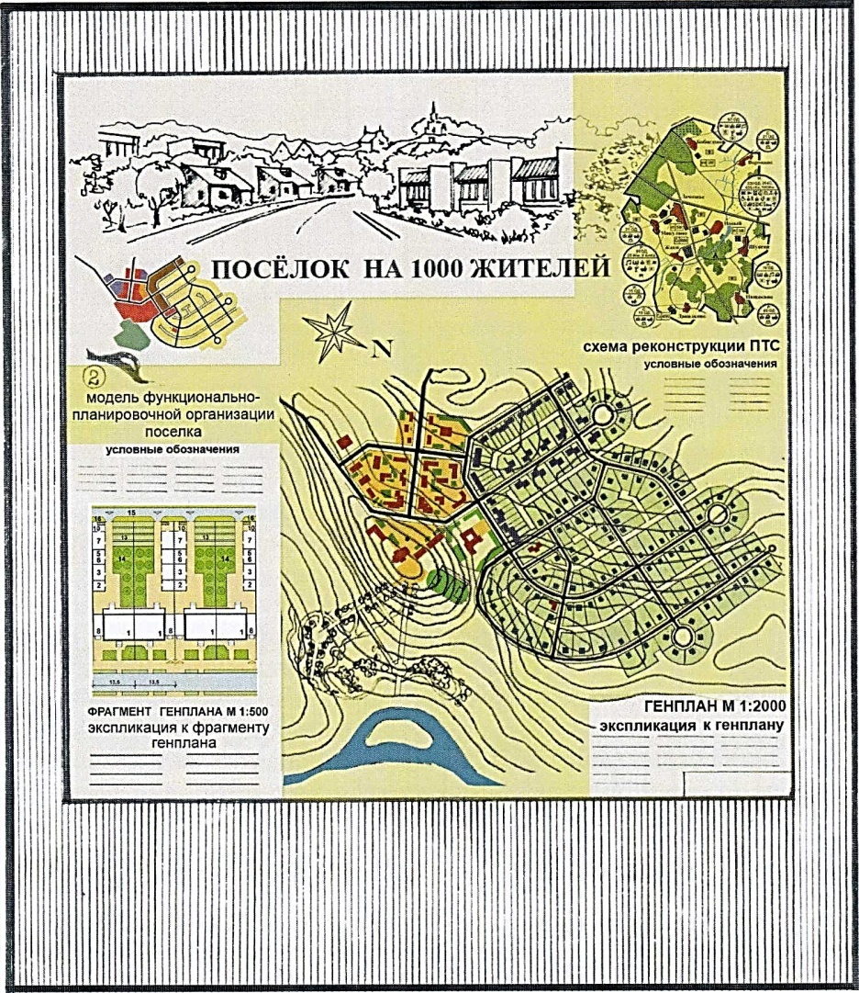

Рис. 8.1. Оформление генерального плана сельского населенного пункта

Лабораторная работа 9.
РАЗРАБОТКА СХЕМЫ ВЕРТИКАЛЬНОЙ ПЛАНИРОВКИ
ТЕРРИТОРИИ СЕЛЬСКОГО НАСЕЛЕННОГО ПУНКТА

Цель: освоить методику составления схемы вертикальной планировки жилой зоны сельского населенного пункта.
Содержание:
9.1. Изучение существующего рельефа территории сельского населенного пункта.
9.2. Расчет проектных данных по осям улиц и проездов на территории жилой зоны сельского населенного пункта.
9.3. Оформление схемы вертикальной планировки.
Исходные материалы:
1. Выполненная лабораторная работа 8.
2. Генеральный план сельского населенного пункта.
3. Нормативно-справочная литература.
В результате выполнения задания студент представляет:
1. Схему вертикальной планировки территории сельского населенного пункта.
2. Оформленное задание.

9.1. Изучение существующего рельефа территории
сельского населенного пункта

Вертикальная планировка – одно из главных мероприятий по инженерной подготовке территории сельского населенного пункта для его строительства и благоустройства.
Вертикальная планировка территории должна проектироваться с учетом создания оптимальных условий для движения транспорта и пешеходов по уличной сети в соответствии с СНБ 3.01.04–02 [5]; максимального сохранения естественного рельефа и зеленых насаждений; при необходимости организации отвода поверхностного стока с территории поселения со скоростью потока воды на открытых поверхностях, не вызывающего эрозию грунта; минимизации объемов земляных работ и баланса грунтовых масс в пределах поселения в целом и отдельных его частей [5].
Организация стоков атмосферных вод и вывод их с территории населенного пункта производится путем проектирования продольных уклонов осей улиц, обеспечивающих сток поверхностных вод с выводом их за пределы населенного пункта (или ливневую канализацию).
В схеме вертикальной планировки территории сельского населенного пункта анализируют условия отвода поверхностных вод по сети запроектированных улиц. Вначале изучают топографический план территории сельского населенного пункта, выявляют особенности существующего рельефа (наличие возвышенных мест и понижений, оврагов, балок, их расположение по отношению к проектной уличной сети). Определяют возможные направления вывода поверхностных вод за пределы населенного пункта. Устанавливают на территории населенного пункта места, где из-за высокого стояния грунтовых вод недопустима срезка грунта, а также точки рельефа, отметки которых нельзя изменять (пересечения осей улиц с существующими шоссейными дорогами и т. д.) (рис. 9.1).
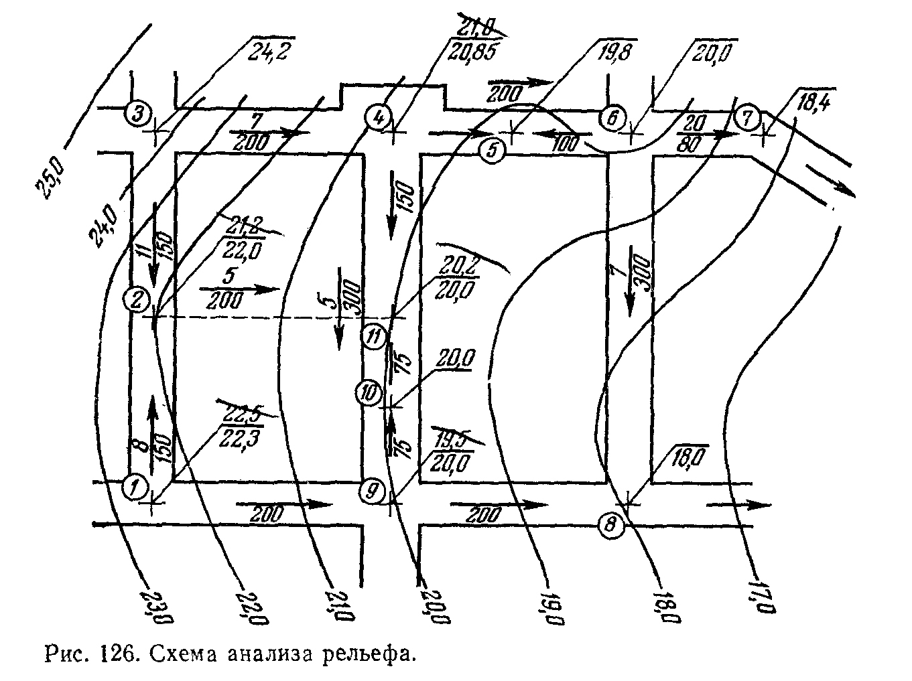

Рис. 9.1. Схема анализа рельефа

По итогам данной работы устанавливают местоположение опорных точек. Опорными точками являются пересечения, примыкания и повороты осей улиц; пересечения осей улиц с границами площадей, с границами населенного пункта; пересечения со скелетными линиями рельефа (места вертикального перегиба осей улиц). Указывают красной пунктирной линией возможный отвод поверхностных вод с территории населенного пункта.

9.2. Расчет проектных данных по осям улиц и проездов
на территории жилой зоны сельского населенного пункта

Расчет проектных данных по осям улиц и проездов начинают с определения отметок всех опорных точек (отметки существующего рельефа) методами интерполяции либо экстраполяции с точностью до 0,01 м, которые записывают под горизонтальной чертой, вынесенной в сторону от каждой точки.
Далее между смежными опорными точками на осях улиц наносят стрелки, указывающие направления их естественных уклонов (направление стока от большей отметки к меньшей). Устанавливают горизонтальное проложение между соседними опорными точками и записывают его под стрелкой с точностью до 1 м. Затем вычисляют продольный уклон (i) данного участка улицы по формуле

(9.1)

где ∆h – превышение между соседними опорными отметками, м;
S – горизонтальное проложение между соседними опорными точками, м.
Вычисленный продольный уклон записывают над стрелкой в тысячных долях.
Анализируя уклоны естественного рельефа, выявляют положения, препятствующие отводу поверхностных вод вдоль улиц и нормальному движению пешеходов и транспорту:
- улицы (участки) с недопустимыми продольными уклонами осей. Технические допуски продольных уклонов зависят от категории улицы по классификации уличной сети. Допустимые уклоны (i_{доп}) находятся в пределах от 4 до 60 ‰;
- места скопления поверхностных вод в связи со встречными естественными уклонами;
- блюдцеобразные выемки на перекрестках улиц, также собирающие поверхностные стоки.
Приведенные недостатки устраняют путем изменения отметок опорных точек и направления уклонов, обеспечивая минимальный объем земляных работ в этих местах. Для этого изменяют проектные отметки опорных точек, в местах расположения которых предусмотрены земляные работы, по формуле (9.2) и записывают их над фактическими отметками земли карандашом:

(9.2)

где H_{пр} – искомая проектная отметка опорной точки, м;
i_{доп} – допустимый уклон (минимальный либо максимальный по абсолютному значению);
H_{оп} – отметка опорной точки, которая не изменяется, м;
S – горизонтальное проложение между соседними опорными точками, м.
Естественные уклоны тех частей улиц, которые начинаются от опорной точки с изменившейся отметкой, зачеркивают; вычисляют новые и записывают рядом с зачеркнутыми.
При изменении направления уклонов прежнее направление зачеркивается и показывается новое.
9.3. Оформление схемы вертикальной планировки

Оформление схемы вертикальной планировки необходимо выполнить следующим образом: красной тушью вычерчивают крестики (опорные точки) и направления проектных уклонов; проектные отметки опорных точек выписывают над выносной линией, а фактические – под ней; над стрелкой, указывающей направление уклона, выписывают его величину, выраженную в промилле, а под стрелкой – горизонтальное проложение между соседними опорными точками. Все проектные величины выписывают красной тушью, а границы кварталов, выносные линии и существующие отметки – черной.
Пунктирными красными линиями наносят границы сплошных выемок или насыпей, которые проводят по отметкам нулевых земляных работ на внутриквартальных территориях. На плане, внутри участка с выемками, по всей его территории ставят плюсы; внутри участка сплошной насыпи – минусы.
В случае необходимости штриховыми красными линиями показывают направления отвода поверхностных вод из мест их скопления (рис. 9.2).

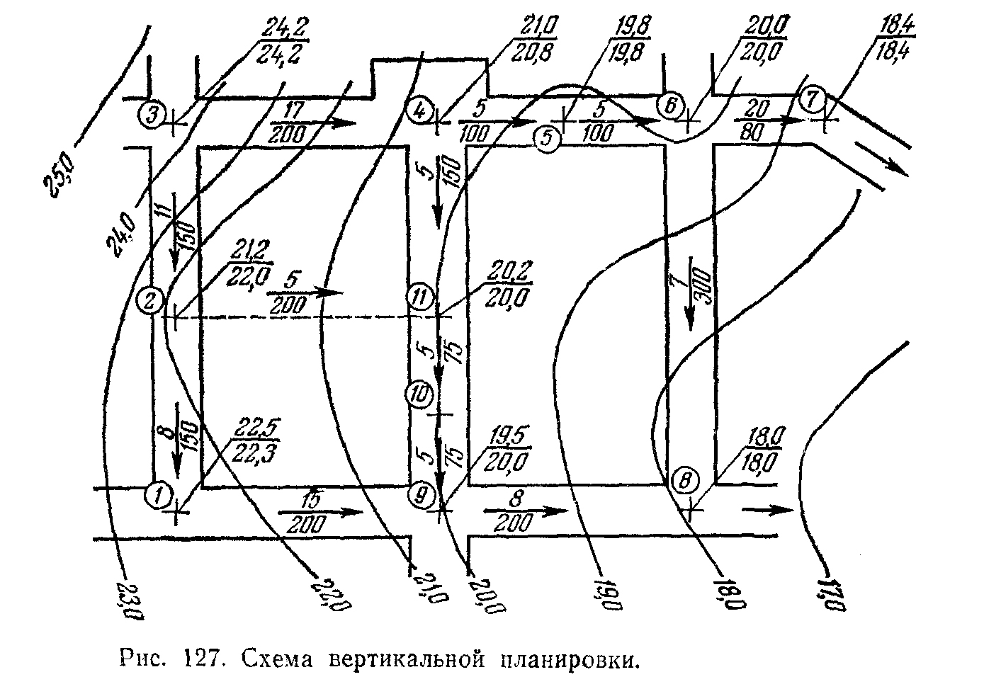

Рис. 9.2. Схема вертикальной планировки

На чертеже следует показать технические поперечные профили основных улиц с указанием отметок точек и поперечных уклонов элементов улиц.
На чертеже указывают розу ветров, картуш, условные обозначения, масштаб, высоту сечения рельефа и приводят штамп.
Лабораторная работа 10.
РАСЧЕТ ТЕХНИКО-ЭКОНОМИЧЕСКИХ ПОКАЗАТЕЛЕЙ
ГЕНЕРАЛЬНОГО ПЛАНА
СЕЛЬСКОГО НАСЕЛЕННОГО ПУНКТА

Цель: ознакомление с составом технико-экономических показателей проекта планировки и застройки сельского населенного пункта, освоение методики их определения.
Содержание:
10.1. Расчет баланса территории сельского населенного пункта.
10.2. Расчет технико-экономических показателей генерального плана.
Исходные материалы:
1. Выполненная лабораторная работа 8.
2. Технический проект (генеральный план) сельского населенного пункта.
В результате выполнения работы студент представляет:
1. Баланс территории сельского населенного пункта.
2. Расчет технико-экономических показателей проекта планировки и застройки сельского населенного пункта.
3. Оформленное задание.

10.1. Расчет баланса территории сельского населенного пункта

Состав технико-экономических показателей генерального плана и методику их расчета устанавливают по СНиП и другим литературным источникам, выбирая соответствующие нормативы.
По чертежу генерального плана села вычисляют площадь территории, занятой усадебной, блокированной и секционной застройкой, общественными зданиями, зелеными насаждениями общего пользования, уличной сетью и др. Определяют площади животноводческих комплексов и других производственных секторов, объектов внешней зоны сельского населенного пункта. Рассчитывают удельный вес различных территорий в общей площади раздельно по жилой и производственной зонам, а также удельные площади (в расчете на 1 жителя, 1 голову скота и т. д.). Сравнивают расчетные показатели с существующими. Далее составляют проектный баланс территории сельского населенного пункта по форме, приведенной в табл. 10.1.
Таблица 10.1. Баланс территории сельского населенного пункта

Территории | Существующее положение |  |  | По генеральному плану
Территории | Площадь, га | % к итогу | На  расчетную единицу, м² | Площадь, га | % к итогу | На  расчетную единицу, м²

Жилая зона
Зона усадебной
застройки
Зона блокированной застройки
Зона секционной
застройки
Участки общественных учреждений
Зеленые насаждения общего пользования
Улицы, проезды,
площади
Прочие территории
Итого…

Производственная зона
Всего
В т. ч.:
складской комплекс
комплекс по ремонту и хранению сельскохозяйственной техники
хозяйственный двор
молочный комплекс
комплекс по откорму молодняка КРС
свинокомплекс
репродукторный
свинокомплекс
откормочный
птицеферма
овцеферма
склад минеральных удобрений
и ядохимикатов
комплекс хранения ГСМ
дороги и проезды
зеленые насаждения
Прочие территории
10.2. Расчет технико-экономических показателей
генерального плана

Технико-экономические показатели для оценки генерального плана сельского населенного пункта подразделяют на абсолютные и относительные. Абсолютные показатели выражают количество конкретных величин (га, м², численность населения и др.). Относительные показатели получают путем сопоставления абсолютных показателей.
Технико-экономические показатели могут охватывать всю территорию сельского населенного пункта (брутто) или его часть (нетто).
На основании списка строительных объектов и с учетом запроектированного количества жилых домов и других зданий рассчитывают объем жилого фонда и его плотность по видам застройки (усадебная, блокированная, секционная) с охватом всей территории жилой зоны (брутто) или соответствующей его части (нетто).
Плотность жилого фонда брутто (П_{бр}) устанавливают по формуле

(10.1)

где П_{бр} – плотность жилого фонда брутто, м²/га;
П_{ж} – общая площадь в жилых зданиях, м²;
П_{жз} – общая площадь жилой зоны, га.
Плотность жилого фонда нетто рассчитывают по формуле

(10.2)

где П_{нт} – плотность жилого фонда нетто, м²/га;
П_{ж} – общая площадь в жилых зданиях, м²;
П_{жд} – площадь жилой территории, на которой размещены жилые дома, га.
Плотность жилого фонда устанавливают для каждой строительной зоны.
Устанавливают плотность уличной сети и ориентировочную стоимость строительства.
Плотность уличной сети определяется как отношение площади улиц к площади жилой зоны.
Выбирают из типовых проектов животноводческих комплексов или устанавливают по генеральному плану плотность застройки производственного центра в разрезе отдельных секторов.
Плотность застройки определяют как процентное отношение площади под зданиями и сооружениями к площади соответствующего производственного центра.
Установленные технико-экономические показатели сводят в табл. 10.2.

Таблица 10.2. Технико-экономические показатели генерального плана
сельского населенного пункта

Показатели | Значение показателей
Показатели | проектных | нормативных

По жилой зоне
Численность населения, чел.
Объем жилого фонда
на расчетный срок, м²
Распределение жилья по типам домов, м²:
индивидуальных
блокированных
секционных
Плотность жилого фонда в зоне
застройки (нетто/брутто), м²/га:
усадебной
многоквартирной
Плотность уличной сети, %
Ориентировочная стоимость
строительства, млн. руб.

По производственной зоне
Плотность застройки, %:
складской комплекс
комплекс по ремонту
и хранению сельскохозяйственной техники
хозяйственный двор
молочный комплекс
комплекс по откорму
молодняка КРС
свинокомплекс репродукторный
свинокомплекс откормочный
птицеферма
склад минеральных удобрений
и ядохимикатов
комплекс хранения ГСМ
Ориентировочная стоимость
строительства, млн. руб.

Далее сравнивают рассчитанные показатели по жилой и производственной зонам с нормативами и делают вывод о качестве проектирования.
ПРИЛОЖЕНИЯ

Приложение 1

Схемы общественных площадей

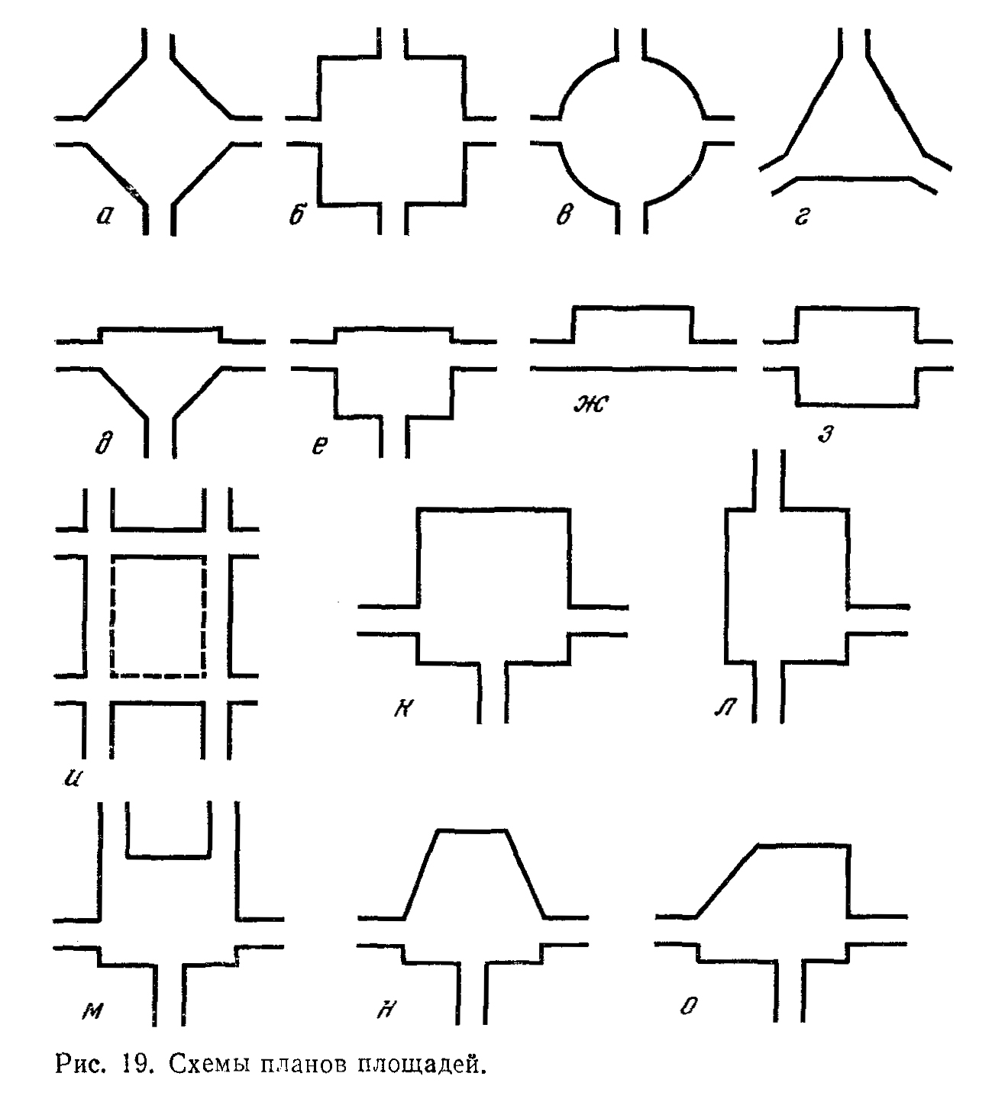
Приложение 2

Схемы общественного центра для поселков на 1 тыс. жителей
с тяготеющим населением до 2 тыс. (I) и до 3,5 тыс. (II) жителей

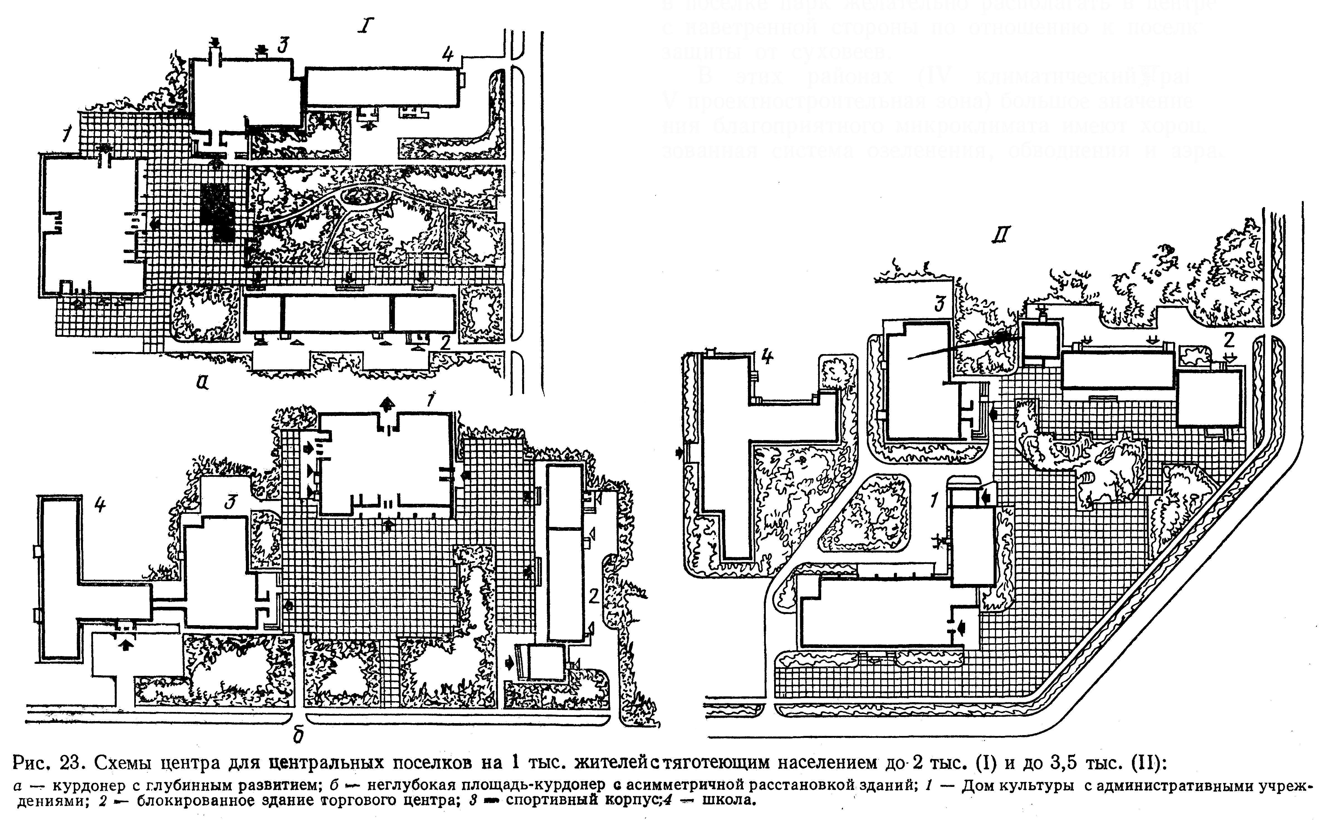

а – курдонер с глубинным развитием; б – неглубокая площадь-курдонер
с асимметричной расстановкой зданий; 1 – дом культуры с административными
учреждениями; 2 – блокированное здание торгового центра;
3 – спортивный корпус; 4 – школа
Приложение 3

Варианты планировки общественных центров крупных сел

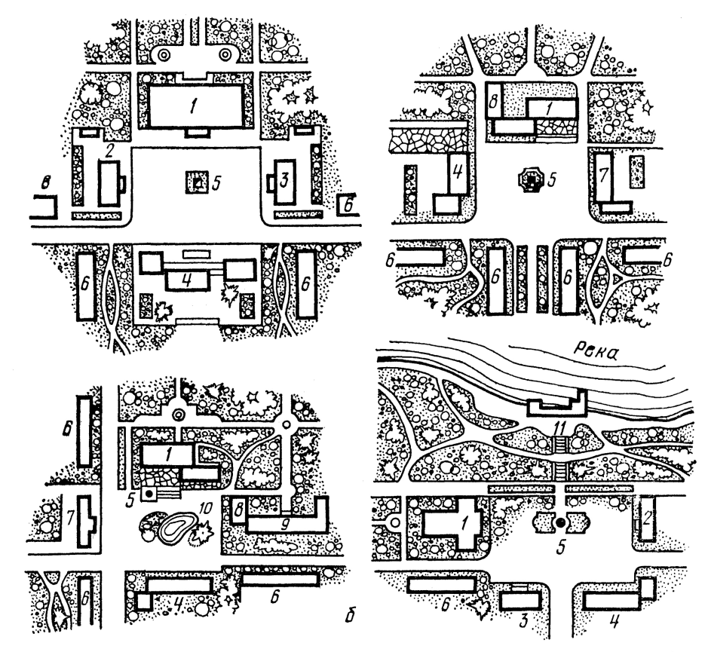
а
а – перспектива центра; б – варианты планировки;
1 – дом культуры; 2 – поселковый совет;
3 – административное здание и агролаборатория;
4 – магазин, столовая или гостиница; 5 – монумент; 6 – жилые дома;
7 – отделение связи; 8 – спортивный зал; 9 – школа;
10 – бассейн с фонтаном; 11 – водная станция

б

Приложение 4

Примеры застройки центральных площадей
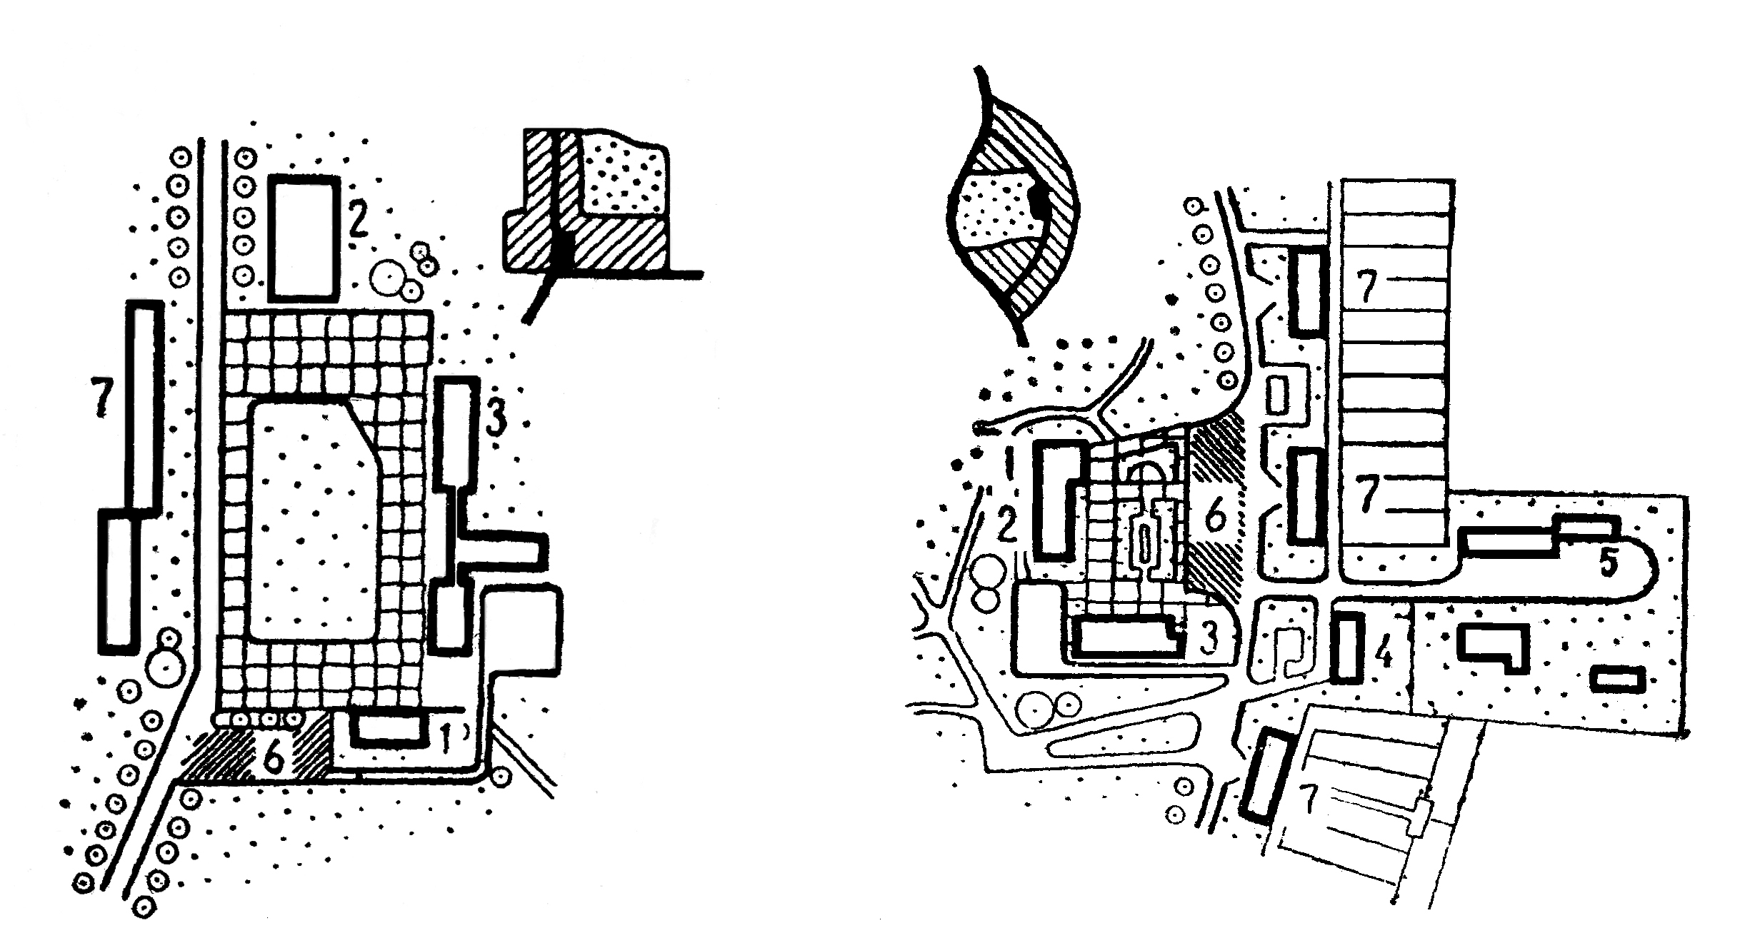
а  а – площадь расположена при въезде в поселок, изолирована от движения транспорта. Клуб находится на территории парка. Административное здание (сельский совет, контора, отделение связи, сберкасса, агролаборатория) расположено при въезде, что удобно для работающих в сельскохозяйственной организации. Подъезд к зданию торгового назначения предусмотрен вне пределов площади; | б  б – площадь расположена на основной улице поселка в стороне от проезжей части. Клуб примыкает к парку. Здание торгового назначения приближено к улице, к нему для доставки товаров устроен специальный подъезд. В систему центра включены гостиница и баня с бассейном;
в – пространство площади открыто в сторону парка. Здание клуба приближено к стадиону. Площадь изолирована от транспорта, имеет места для автостоянок. К зданию торгового назначения имеется подъезд с улицы;  1 – административное здание;  2 – клуб;  3 – здание торгового назначения;  4 – гостиница;  5 – баня;  6 – автостоянка;  7 – жилые дома;  8 – монумент | 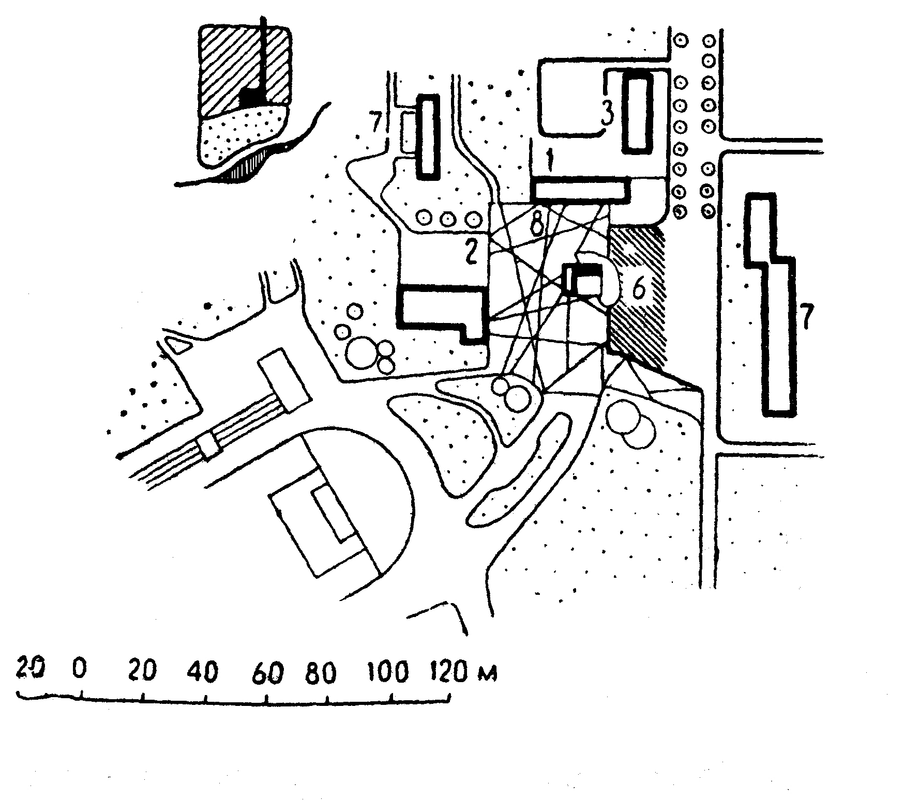  в

Приложение 5

Планировка участка торгового центра

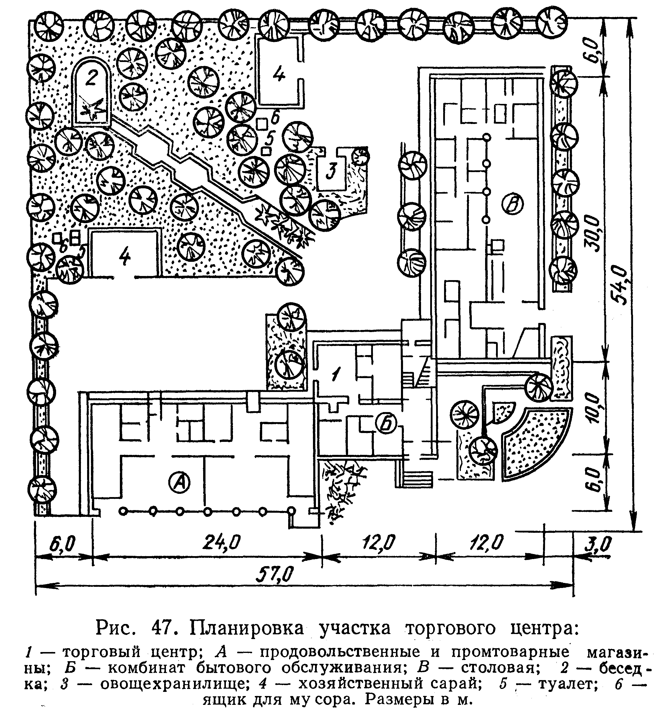

А – продовольственные и промтоварные магазины;
Б – комбинат бытового обслуживания; В – столовая; 1 – торговый центр;
2 – беседка; 3 – овощехранилище; 4 – хозяйственный сарай; 5 – туалет;
6 – ящик для мусора (размеры в метрах)
Приложение 6

Генеральный план участка детских яслей-сада на 90 мест
с расширением до 180 мест за счет летних павильонов

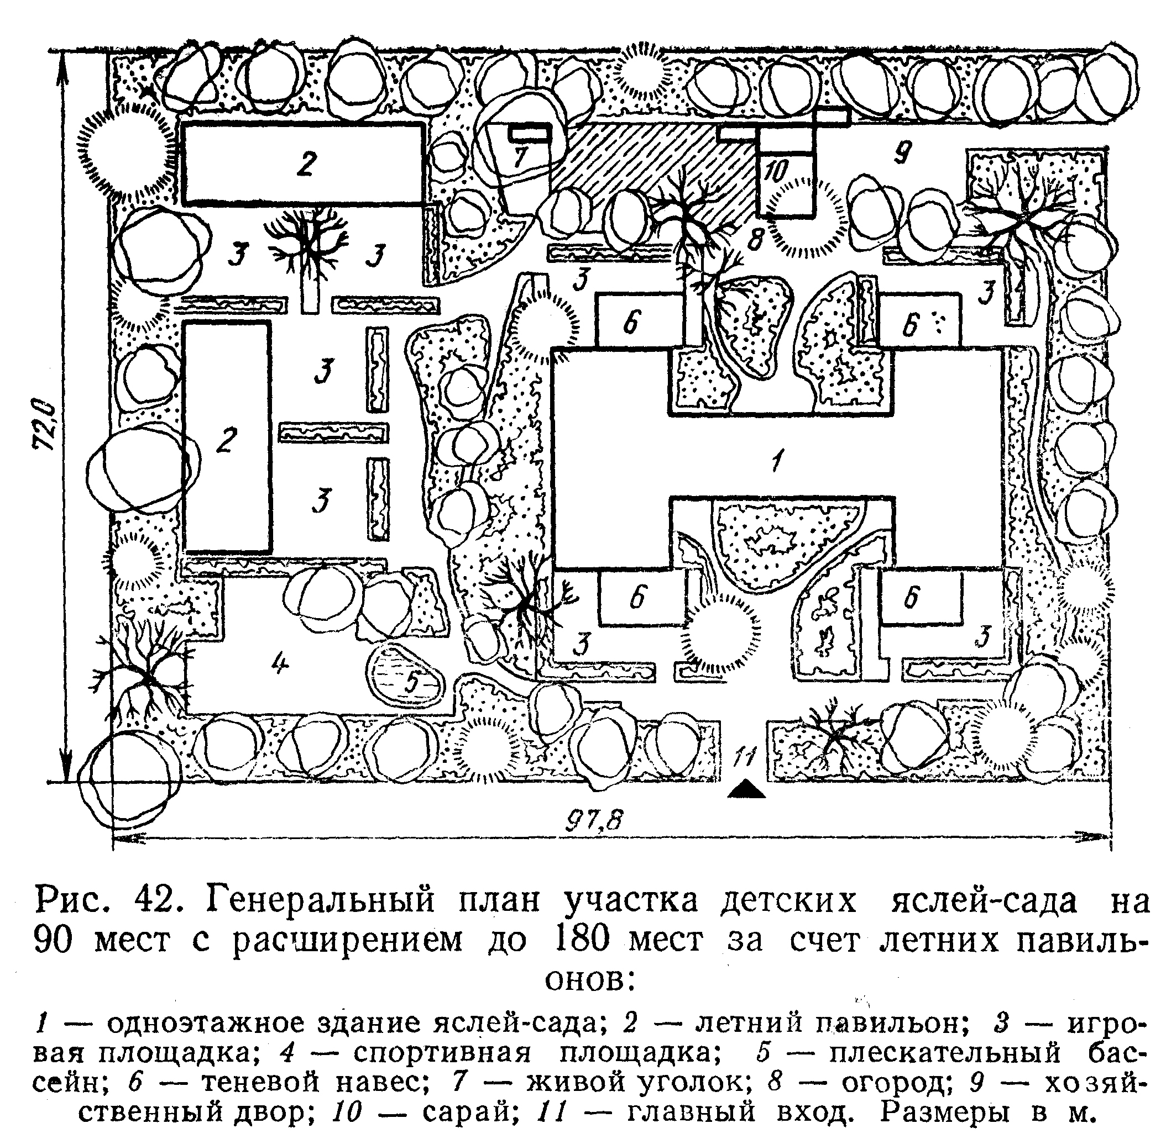

1 – одноэтажное здание яслей-сада; 2 – летний павильон;
3 – игровая площадка; 4 – спортивная площадка;
5 – плескательный бассейн; 6 – теневой навес; 7 – живой уголок;
8 – огород; 9 – хозяйственный двор; 10 – сарай; 11 – главный вход
(размеры в метрах)
Приложение 7

Генеральный план участка школы на 320 учащихся

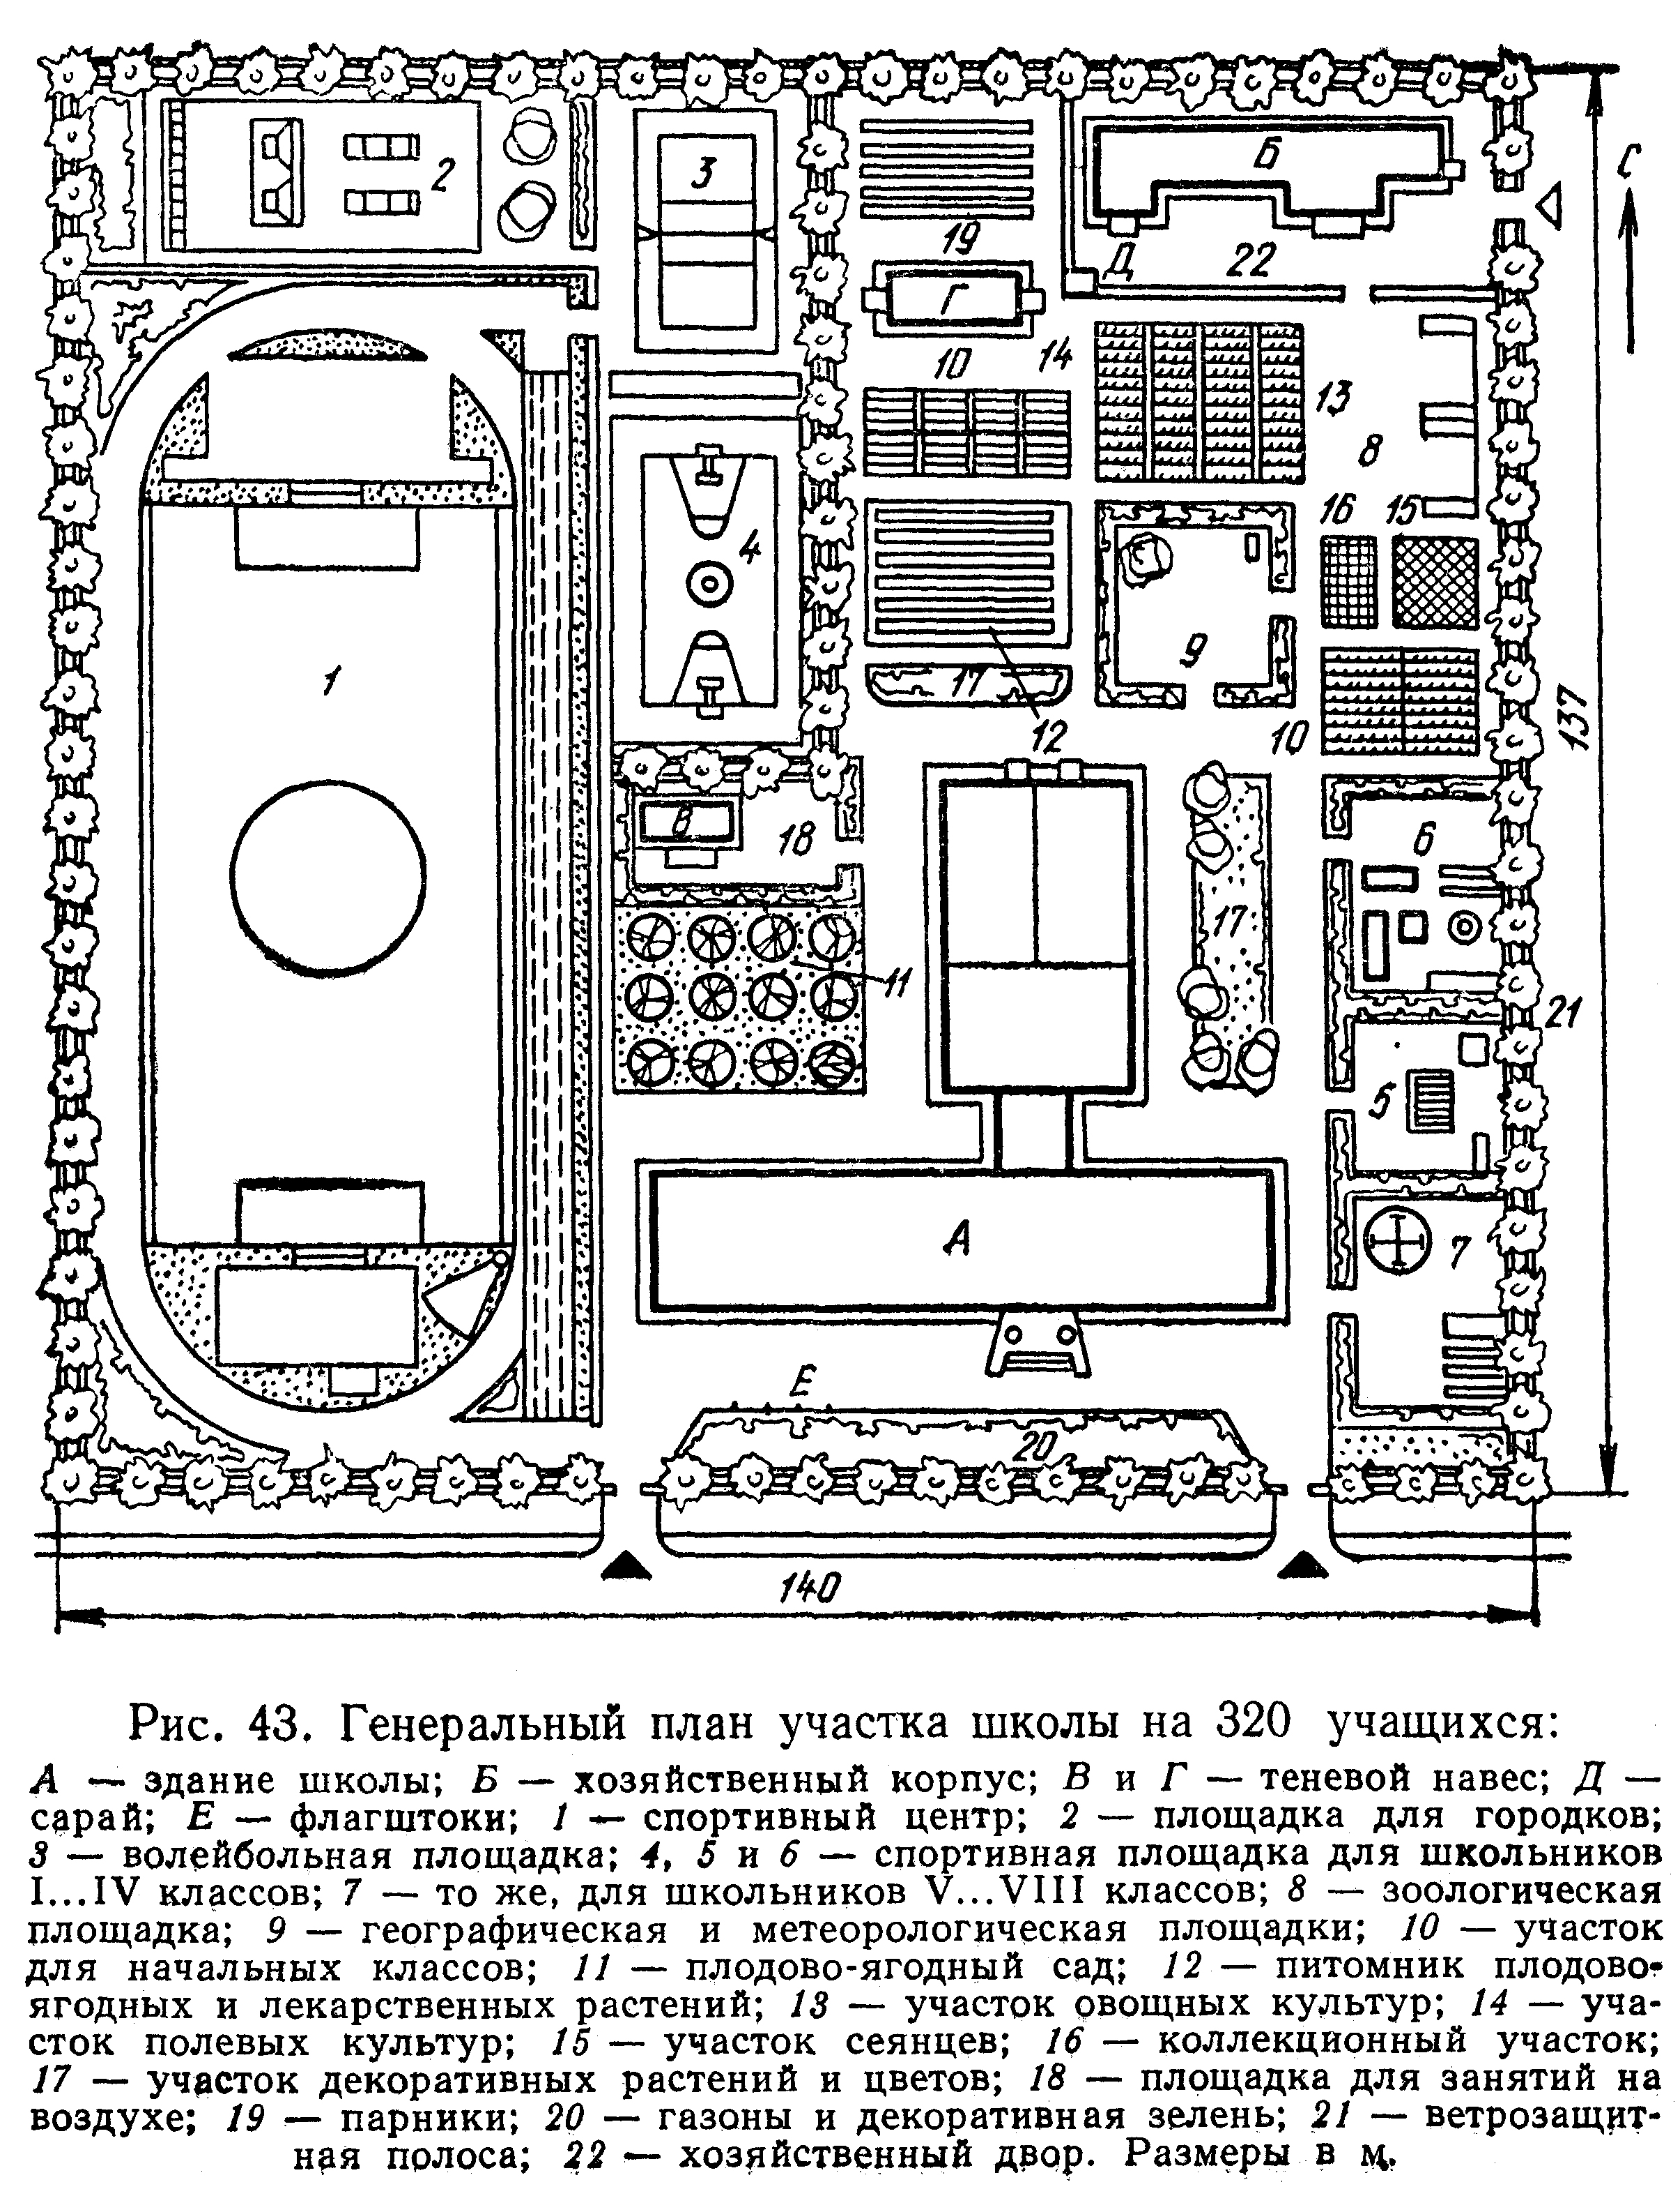

А – здание школы; Б – хозяйственный корпус; В и Г – теневой навес;
Д – сарай; Е – флагштоки; 1 – спортивный центр; 2 – площадка для городков;
3 – волейбольная площадка; 4, 5, 6 – спортивные площадки
для школьников I–IV классов; 7 – то же для школьников V–VIII классов;
8 – зоологическая площадка; 9 – географическая и метеорологическая
площадка; 10 – участок для начальных классов; 11 – плодово-ягодный сад;
12 – питомник плодово-ягодных и лекарственных растений;
13 – участок овощных культур; 14 – участок полевых культур;
15 – участок сеянцев; 16 – коллекционный участок;
17 – участок декоративных растений и цветов; 18 – площадка для занятий
на воздухе; 19 – парники; 20 – газоны и декоративная зелень;
21 – ветрозащитная полоса; 22 – хозяйственный двор (размеры в метрах)

Приложение 8

План объединенного участка школы и Дома культуры

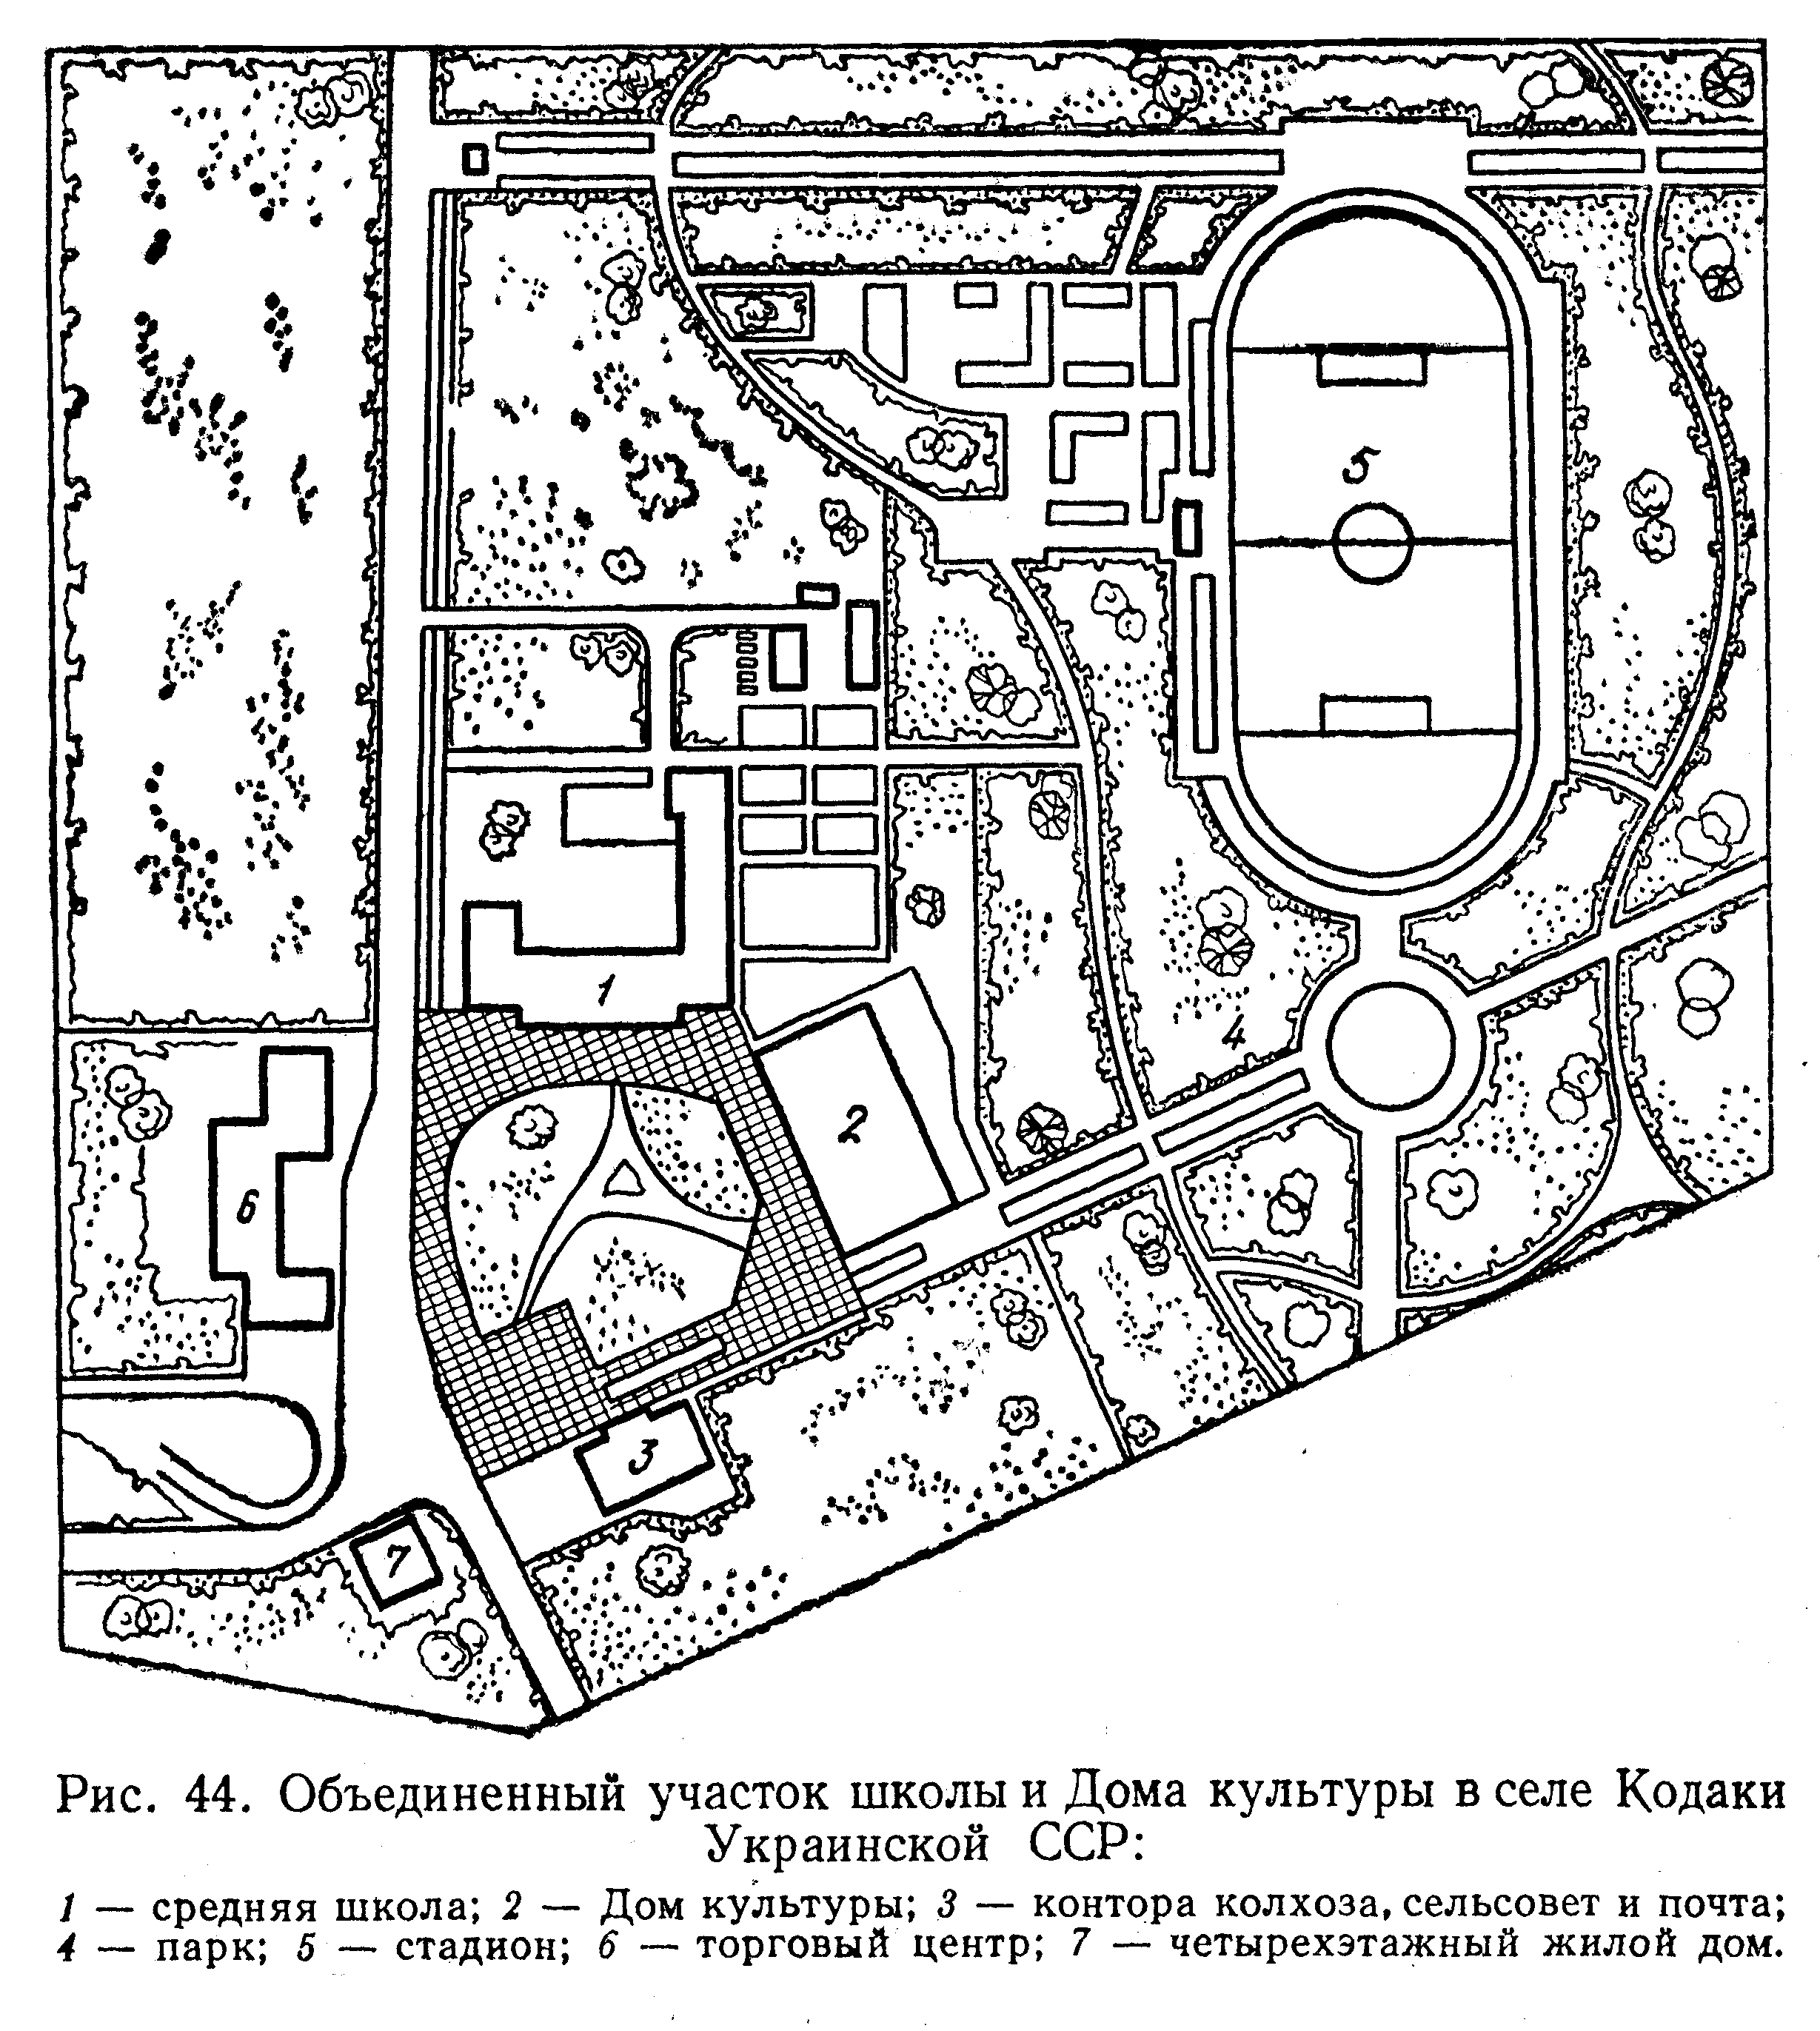

1 – средняя школа; 2 – Дом культуры;
3 – административное здание, сельсовет и отделение связи;
4 – парк; 5 – стадион; 6 – торговый центр; 7 – четырехэтажный жилой дом
Приложение 9

Планировка участка при административном здании
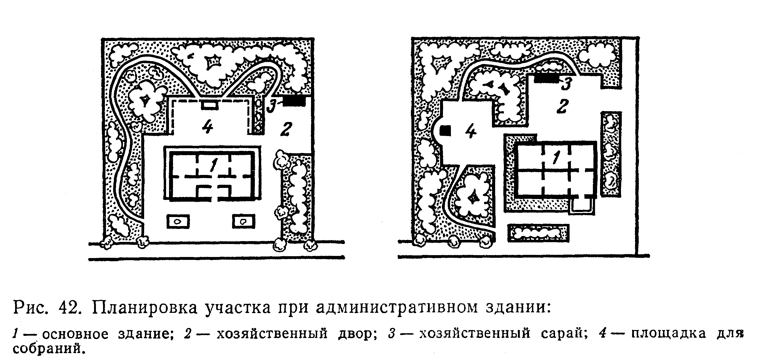

1 – основное здание; 2 – хозяйственный двор;
3 – хозяйственный сарай; 4 – площадка для собраний
Приложение 10

Схема генерального плана сельской больницы на 50 коек
с поликлиникой

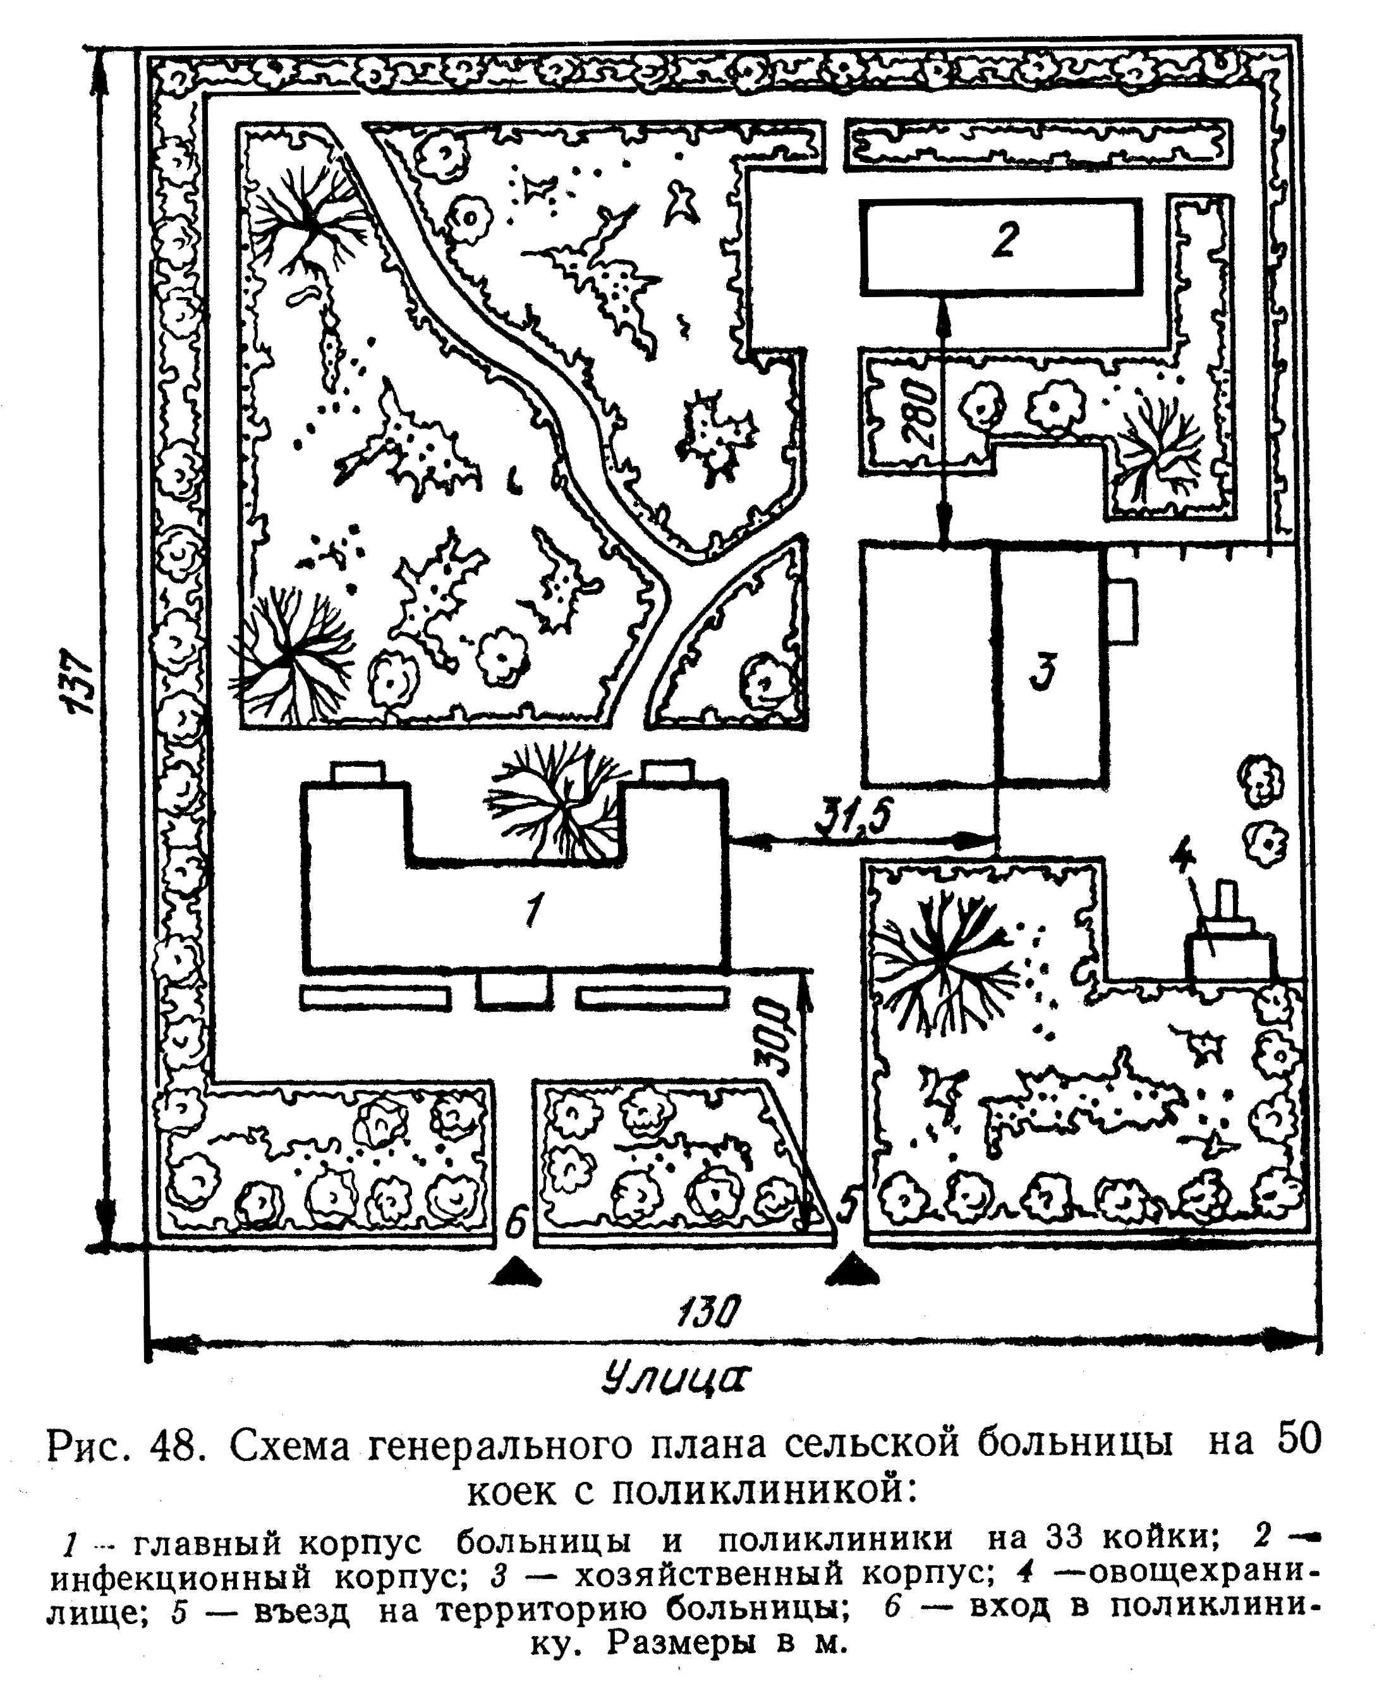

1 – главный корпус больницы и поликлиники на 50 коек;
2 – инфекционный корпус; 3 – хозяйственный корпус;
4 – овощехранилище; 5 – въезд на территорию больницы;
6 – вход в поликлинику (размеры в метрах)

Приложение 11

Поперечный профиль улицы категории Г

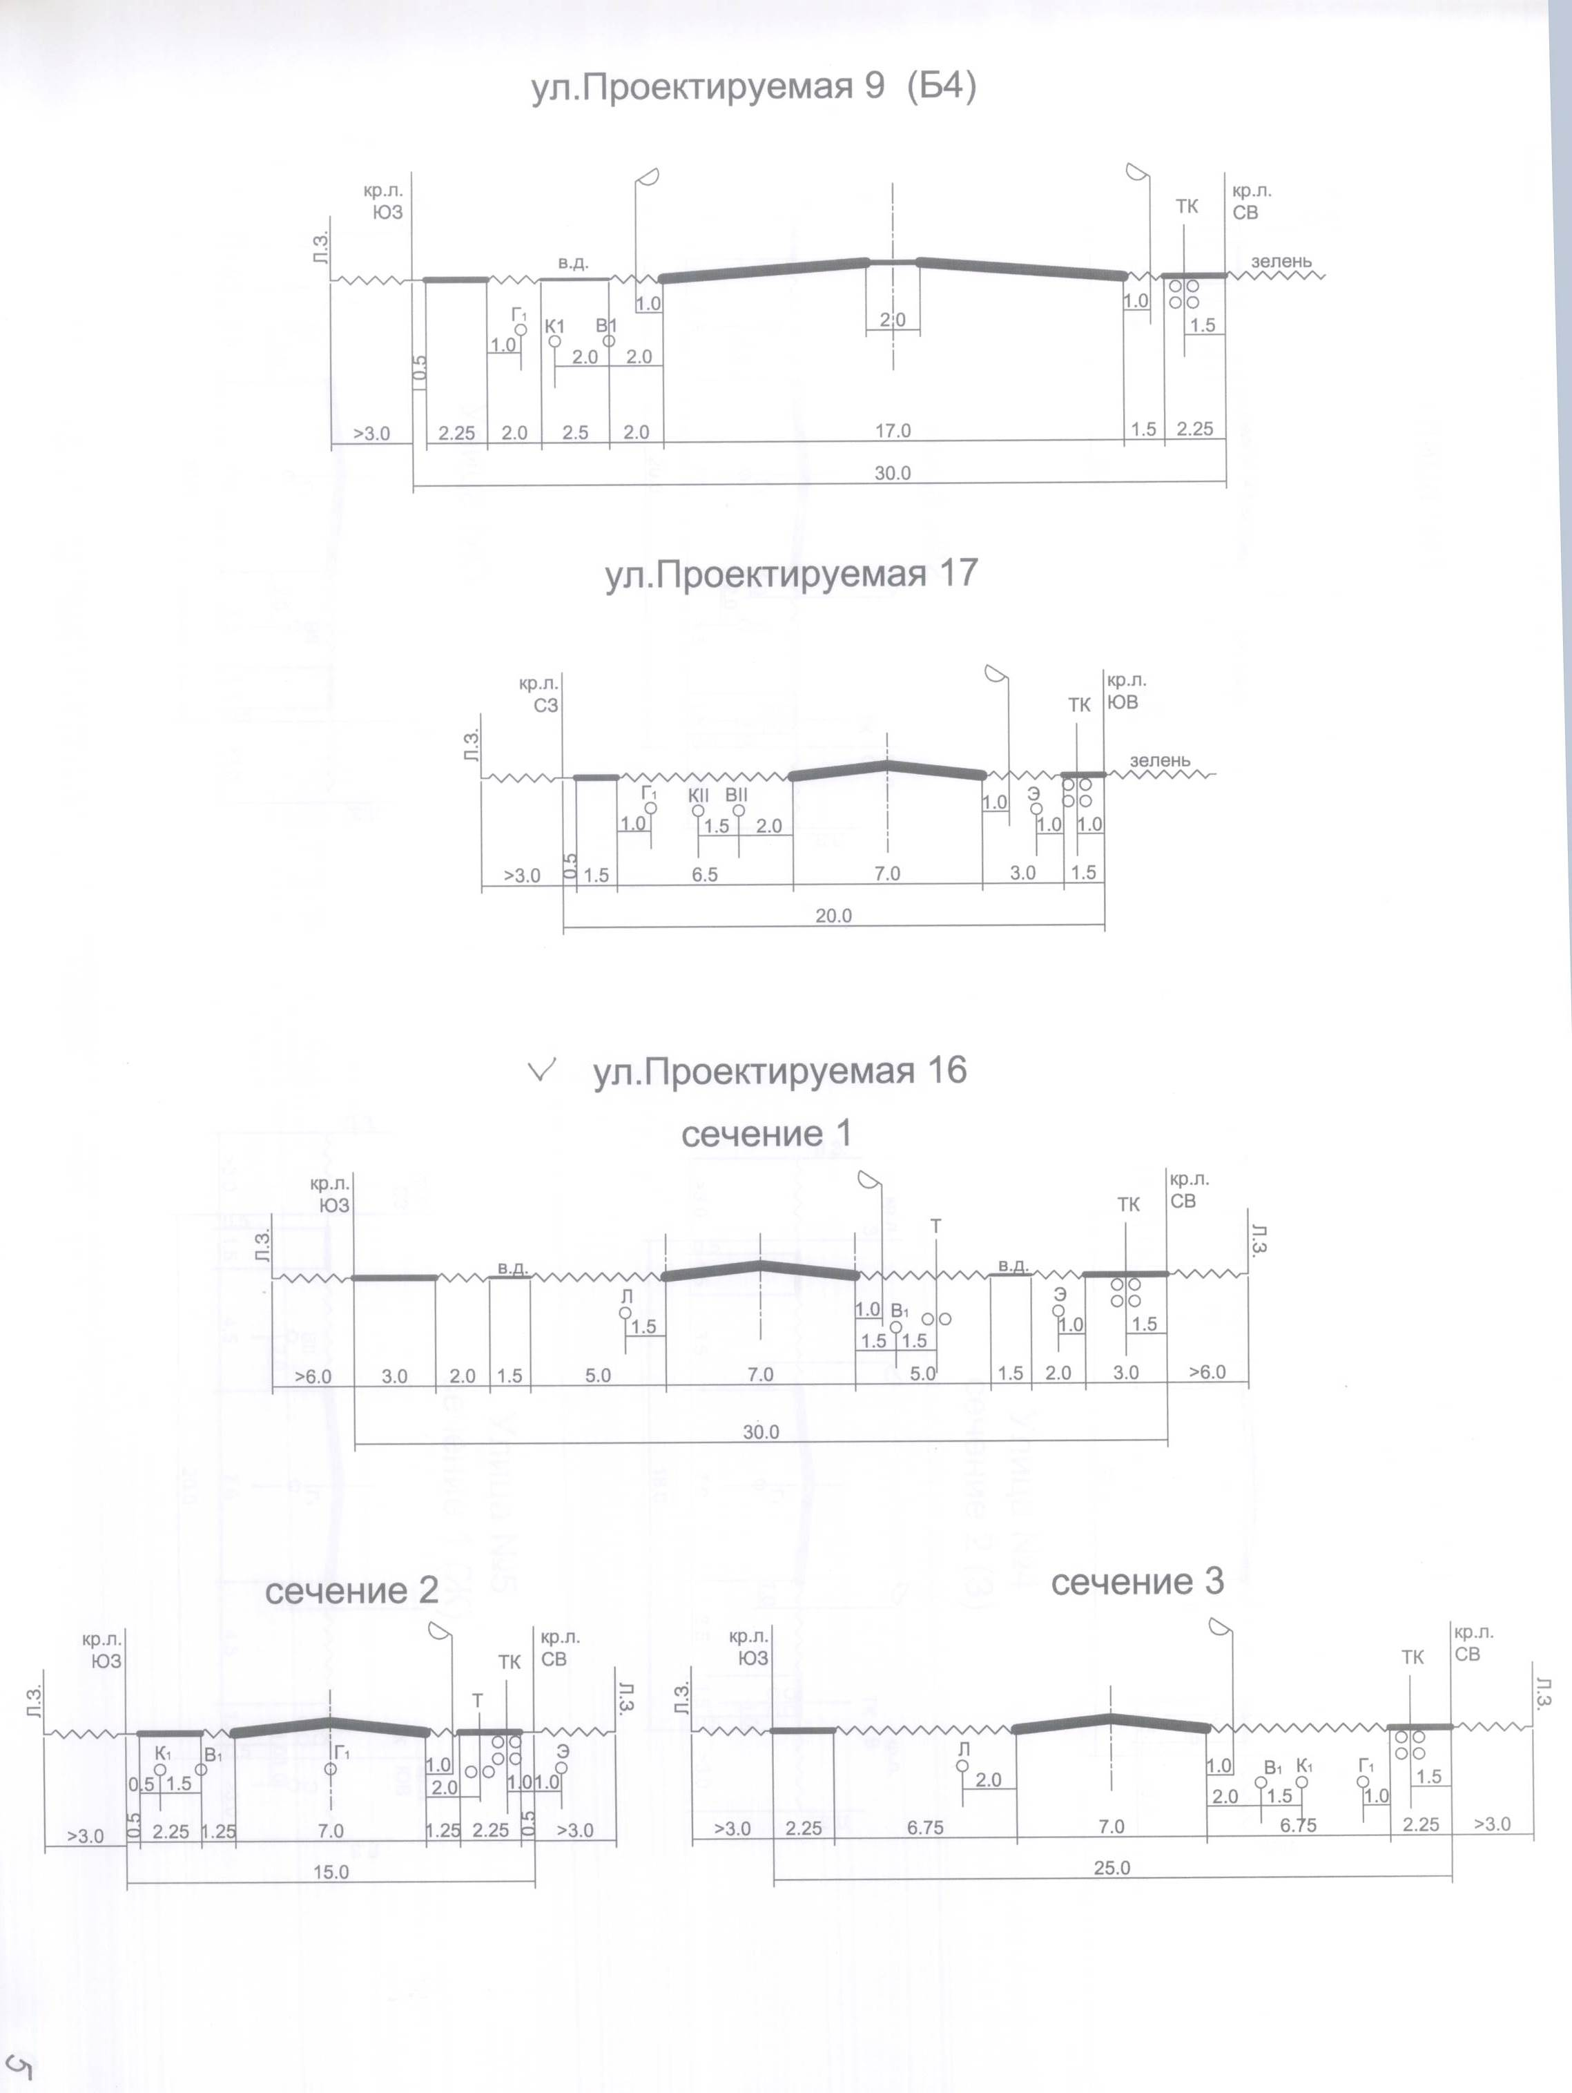
Приложение 12

Поперечный профиль улицы категории З
Улица № 5
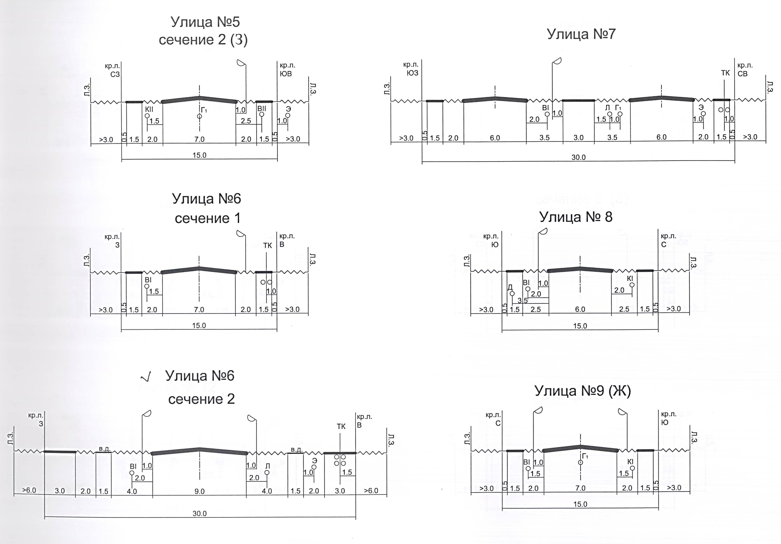
Улица № 6
Приложение 13

Поперечный профиль улицы категории Ж
Улица № 8
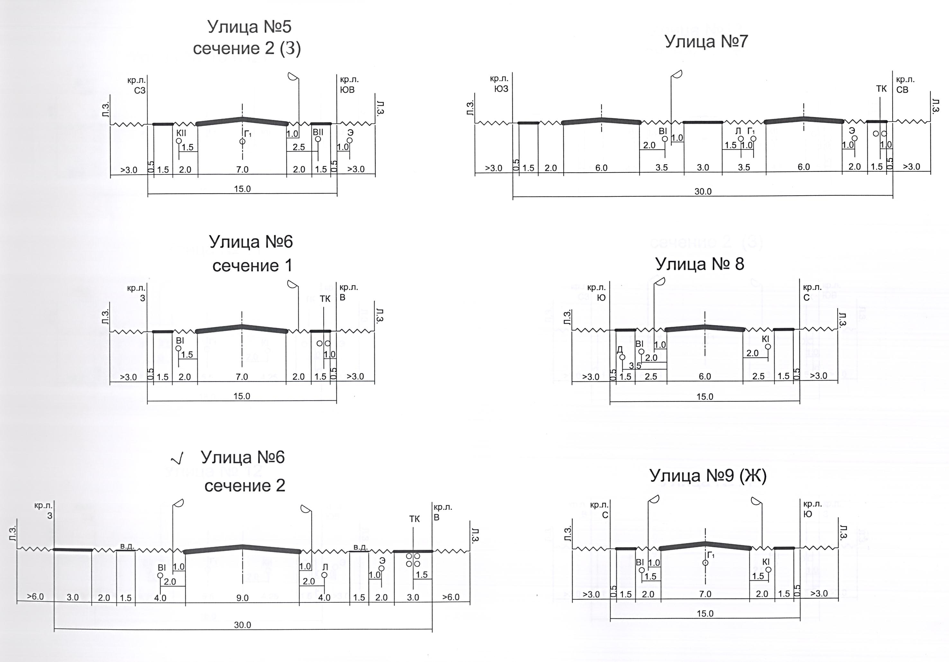
Приложение 14
Улица № 9 (Ж)

Планировка парка в регулярном стиле

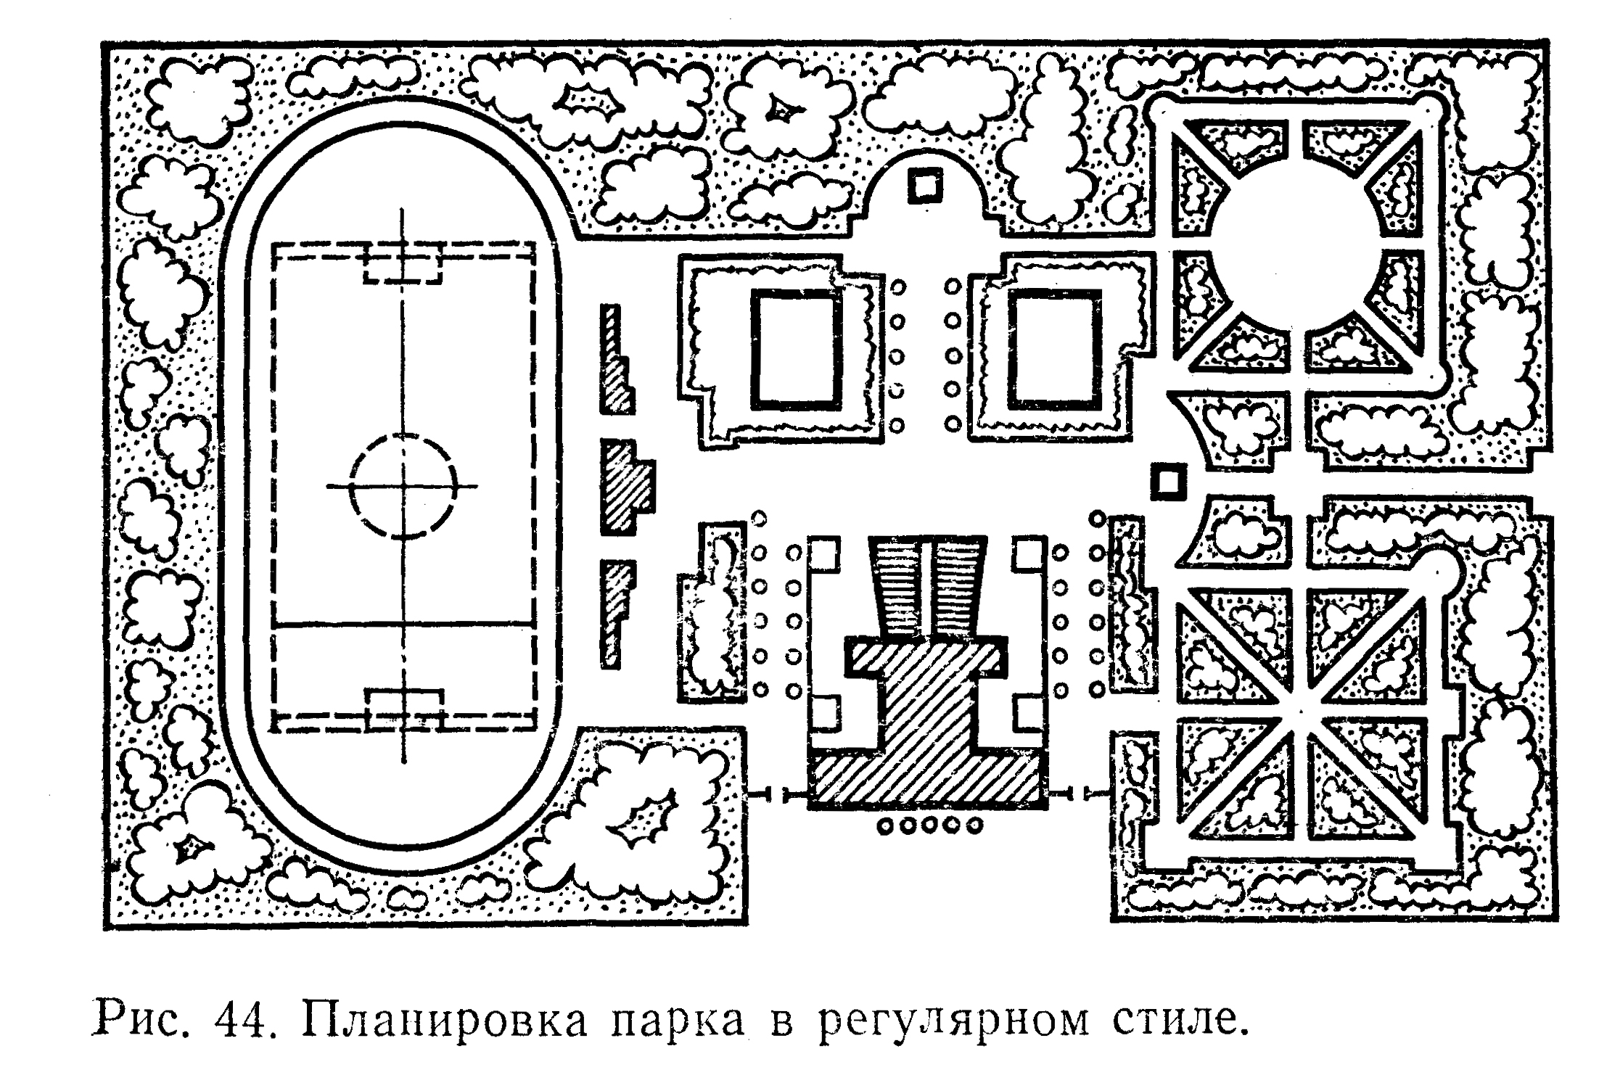

Приложение 15

Планировка парка в свободном стиле

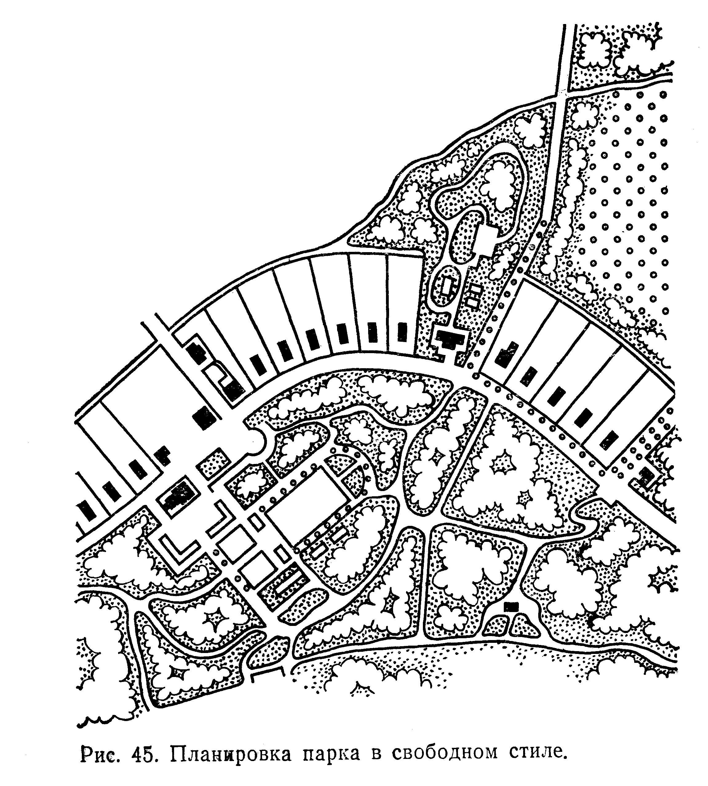
Приложение 16

Планировка парка в смешанном стиле

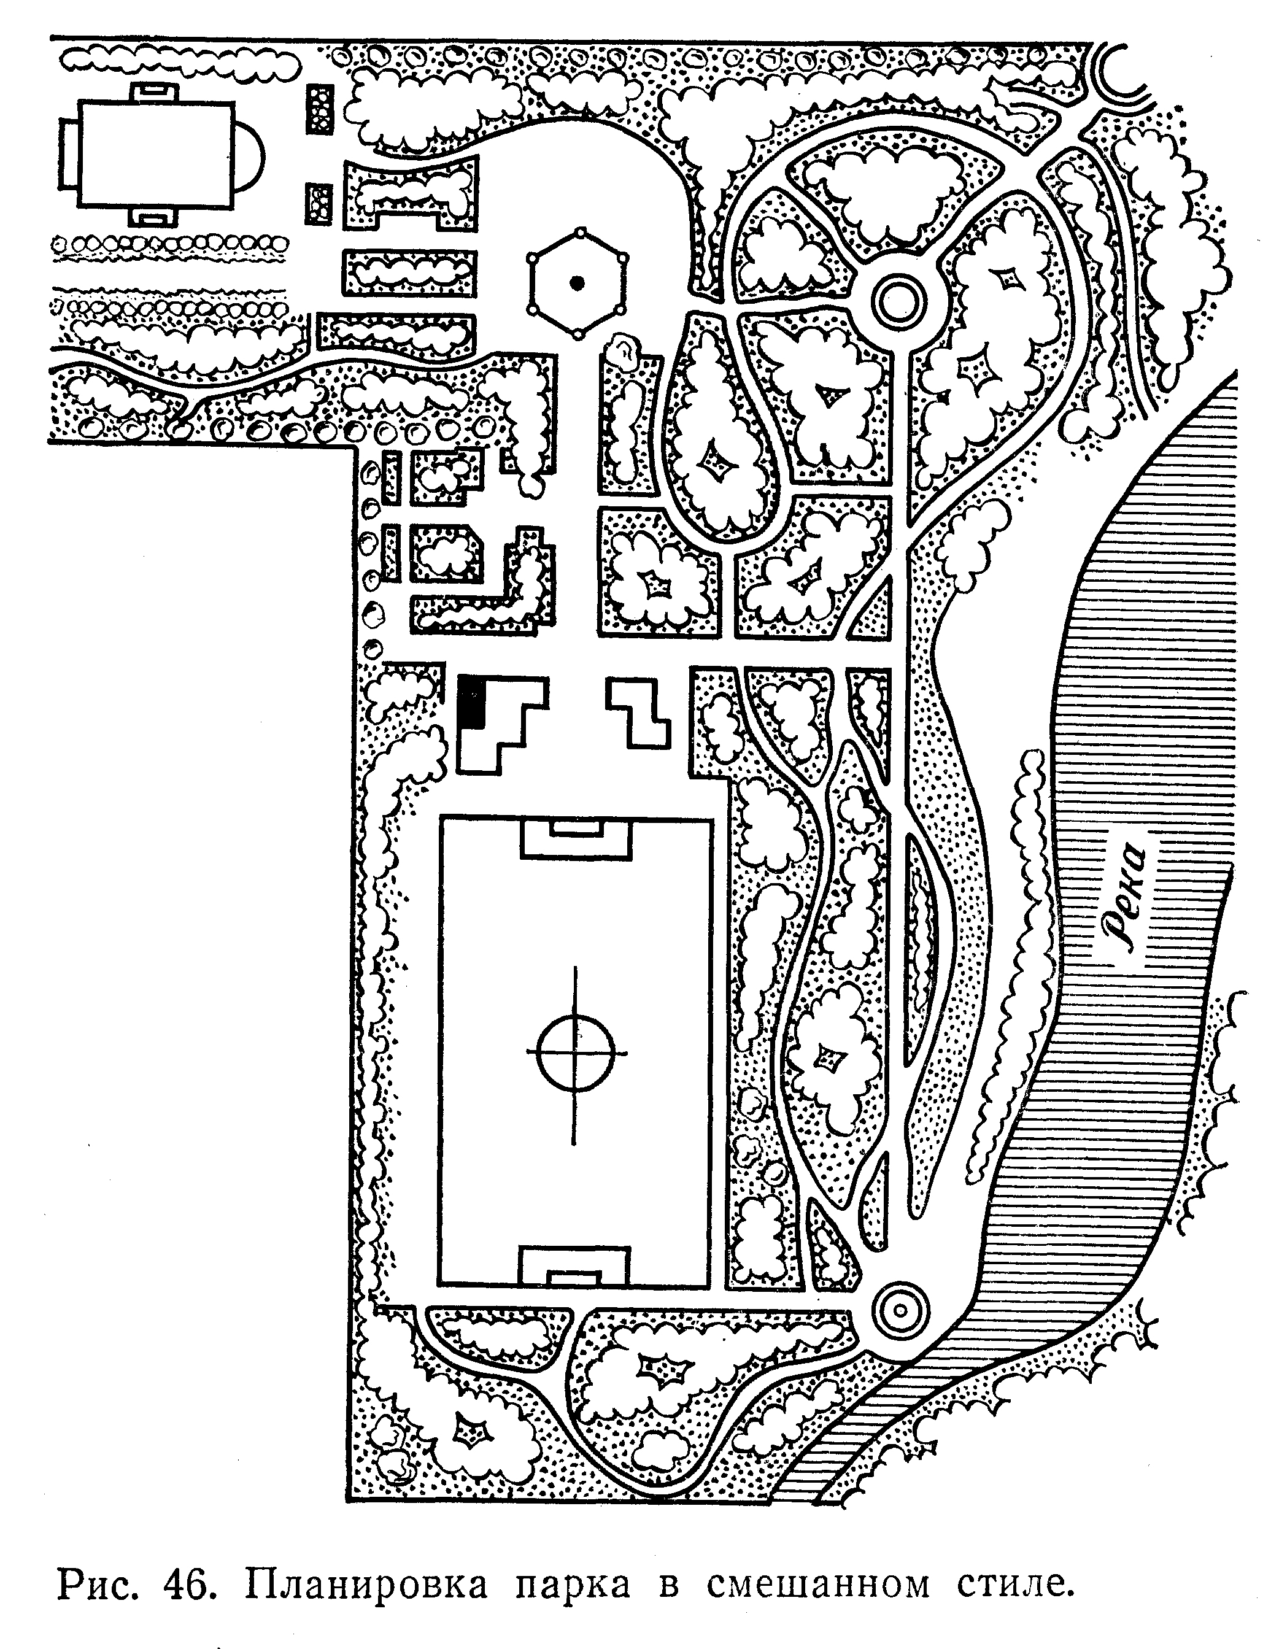
Приложение 17

Форма и размеры футбольного поля

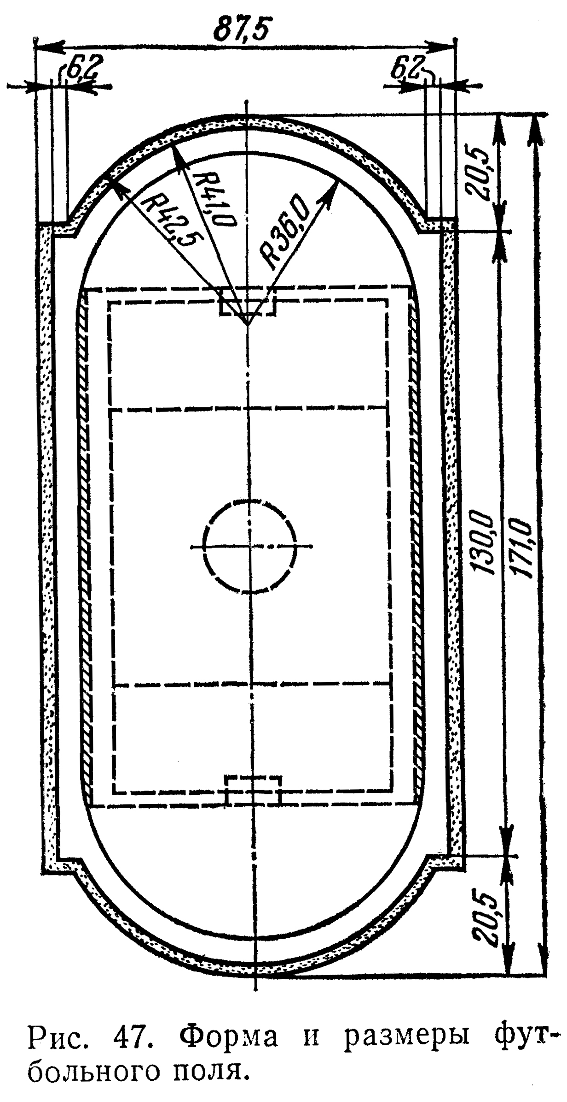
Приложение 18

Варианты расположения животноводческих зданий на участке фермы
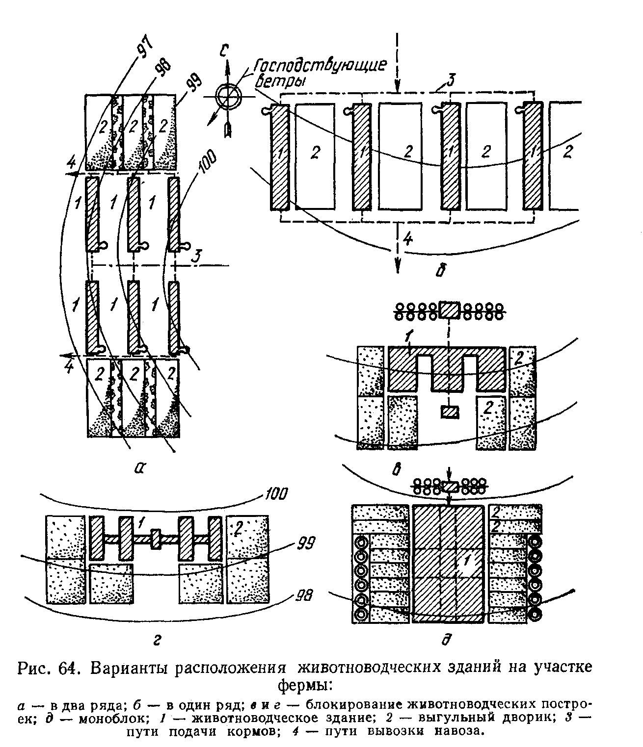

а – в два ряда; б – в один ряд; в и г – блокирование животноводческих построек;
д – моноблок; 1 – животноводческие здания; 2 – выгульные дворики;
3 – пути подачи кормов; 4 – пути вывоза навоза
Приложение 19

Планировка складского комплекса
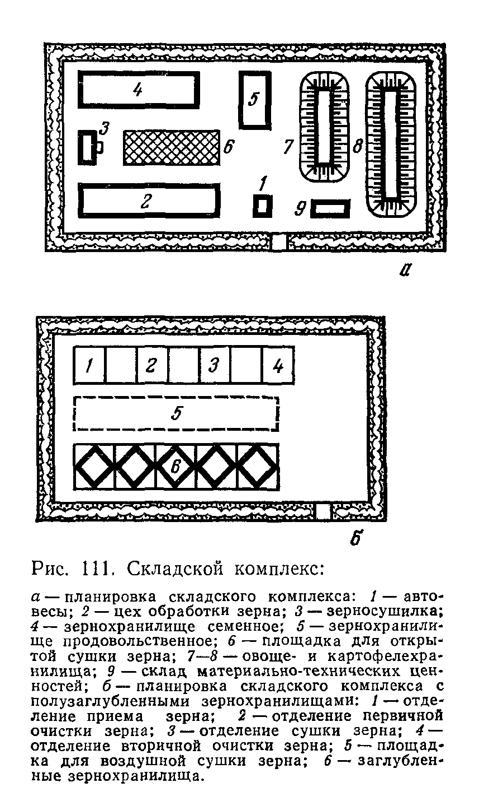

а – планировка складского комплекса: 1 – автовесы; 2 – цех обработки зерна;
3 – зерносушилка; 4 – зернохранилище семенное;
5 – зернохранилище продовольственное;
6 – площадка для открытой сушки зерна; 7–8 – овоще- и картофелехранилища;
9 – склад материально-технических ценностей;
б – планировка складского комплекса с полузаглубленными зернохранилищами:
1 – отделение приема зерна; 2 – отделение первичной очистки зерна;
3 – отделение сушки зерна; 4 – отделение вторичной очистки зерна;
5 – площадка для воздушной сушки зерна; 6 – заглубленные зернохранилища

Приложение 20

Планировка машиноремонтных комплексов с закрытым хранением машин
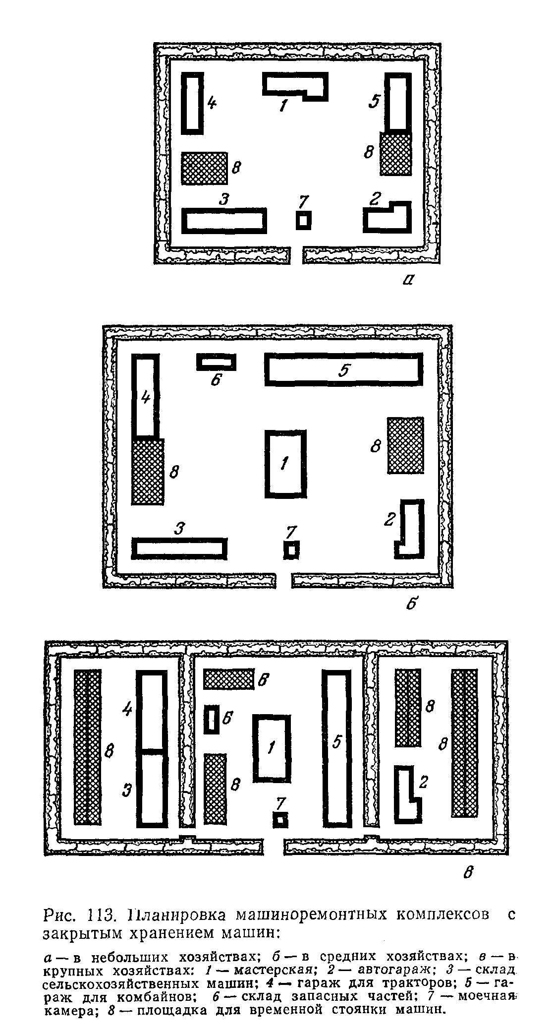

а – в небольших хозяйствах; б – в средних хозяйствах; в – в крупных хозяйствах:
1 – мастерская; 2 – автогараж; 3 – склад сельскохозяйственных машин;
4 – гараж для тракторов; 5 – гараж для комбайнов; 6 – склад запасных частей;
7 – моечная камера; 8 – площадка для временной стоянки машин
Приложение 21

Здания для машиноремонтного комплекса
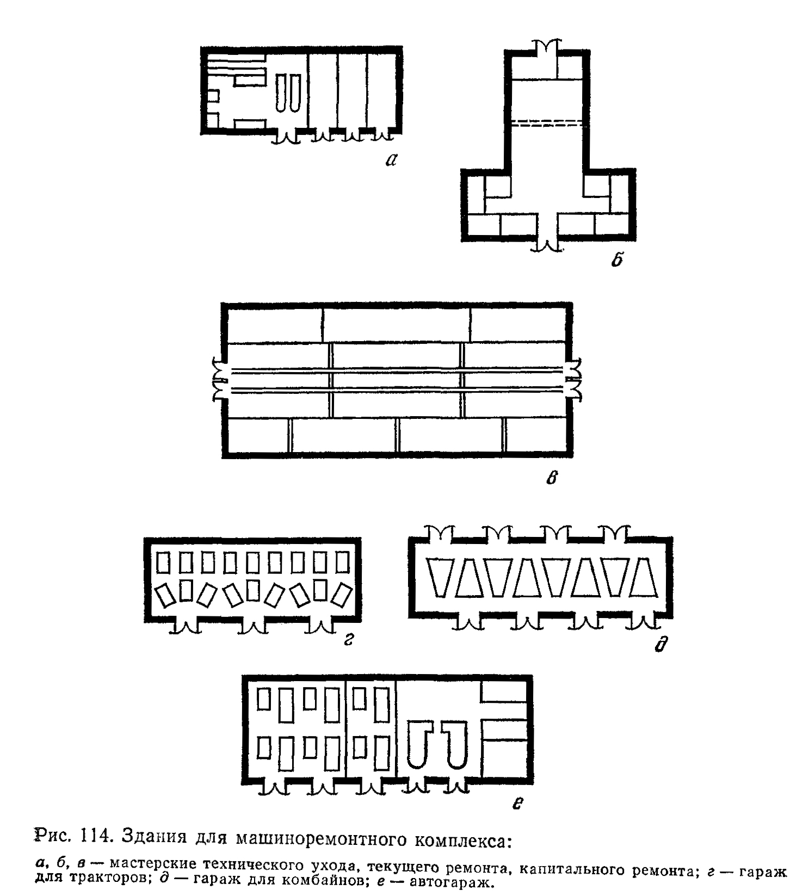

а, б, в – мастерские технического ухода, текущего ремонта, капитального ремонта;
г – гараж для тракторов; д – гараж для комбайнов; е – автогараж
Приложение 22

Планировка конного рабочего двора
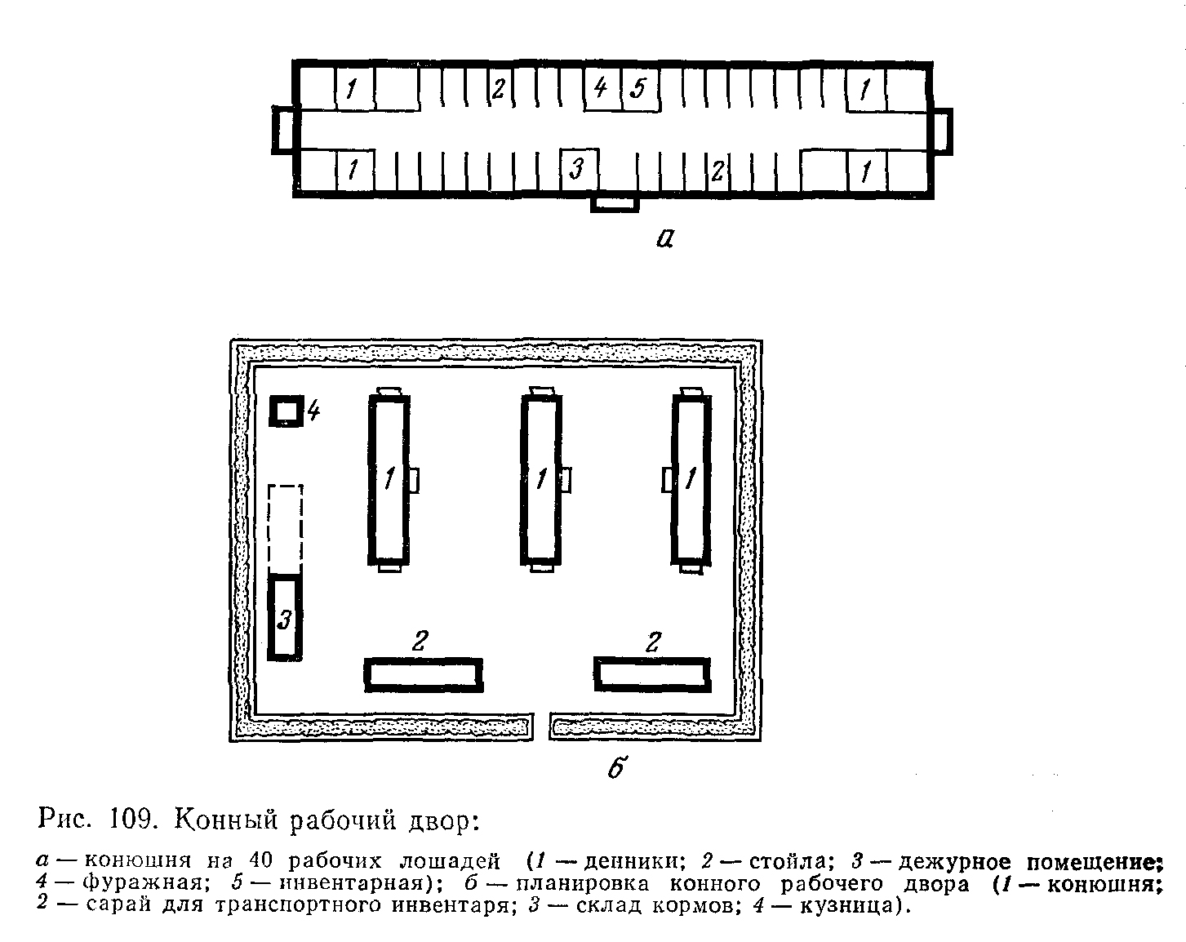

а – конюшня на 40 рабочих лошадей: 1 – денники; 2 – стойла;
3 – дежурное помещение; 4 – фуражная; 5 – инвентарная;
б – планировка конного рабочего двора: 1 – конюшня;
2 – сарай для транспортного инвентаря; 3 – склад кормов; 4 – кузница
Приложение 23

Планировка строительного комплекса
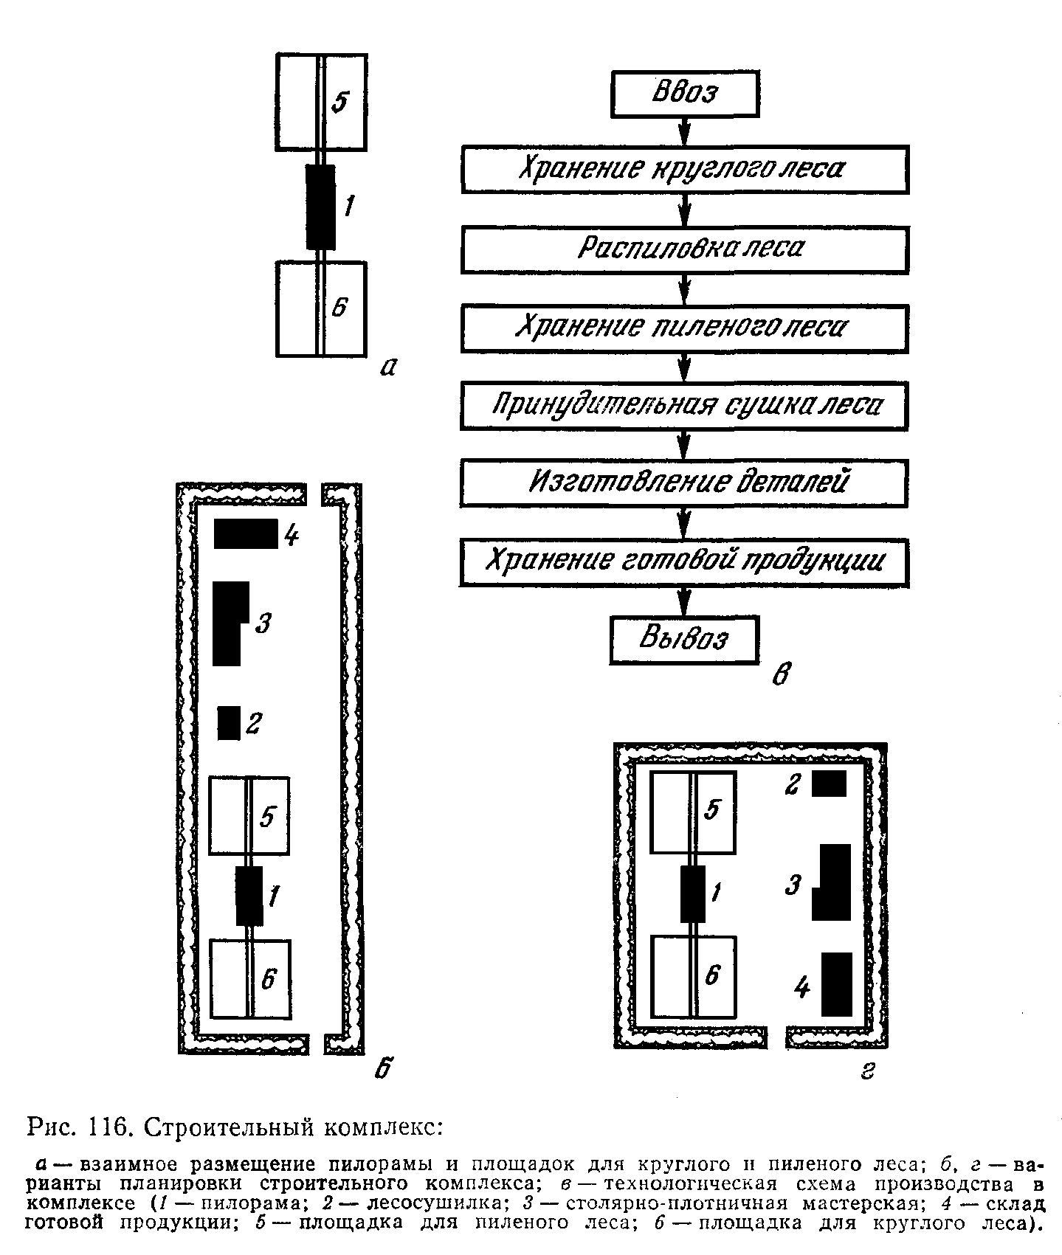

а – взаимное размещение пилорамы и площадок для круглого и пиленого леса;
б, г – варианты планировки строительного комплекса;
в – технологическая схема производства в комплексе: 1 – пилорама; 2 – лесосушилка;
3 – столярно-плотницкая мастерская; 4 – склад готовой продукции;
5 – площадка для пиленого леса; 6 – площадка для круглого леса
Приложение 24

План строительного двора
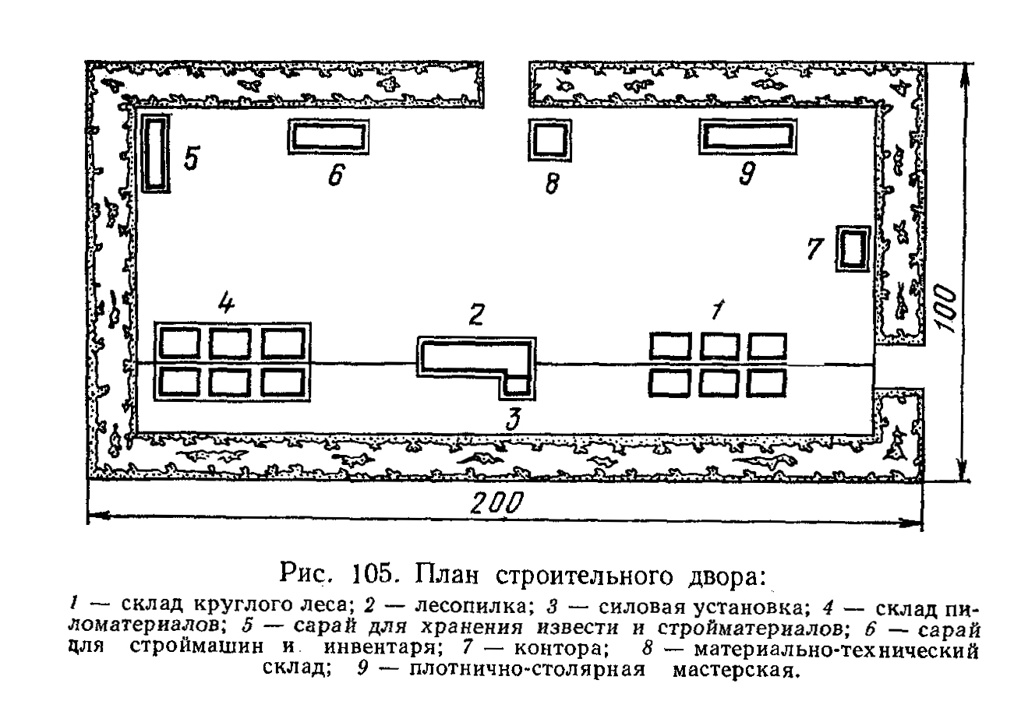

1 – склад круглого леса; 2 – лесопилка; 3 – силовая установка;
4 – склад пиломатериалов; 5 – сарай для хранения извести и стройматериалов;
6 – сарай для строймашин и инвентаря; 7 – контора;
8 – материально-технический склад; 9 – столярно-плотницкая мастерская
СОДЕРЖАНИЕ

ВВЕДЕНИЕ………………………………………………………………………………...... | 3
СПИСОК РЕКОМЕНДУЕМОЙ ЛИТЕРАТУРЫ…………………………………………. | 3
Лабораторная работа 1. ТЕХНИКО-ЭКОНОМИЧЕСКАЯ ХАРАКТЕРИСТИКА ОБЪЕКТА ПЛАНИРОВКИ………………………………………………………………… | 4
1.1. Изучение природно-климатических условий района размещения объекта  планировки. Анализ использования земель сельскохозяйственной организации  и характеристика основных показателей ее развития на перспективу……………….. | 5
1.2. Анализ существующего расселения на территории сельскохозяйственной  организации………………………………………………………………………………. | 6
1.3. Характеристика сельского населенного пункта (объекта планировки)…………. | 7
1.4. Разработка задания на проектирование……………………………………………. | 7
Лабораторная работа 2. СОСТАВЛЕНИЕ ОПОРНОГО ПЛАНА СЕЛЬСКОГО НАСЕЛЕННОГО ПУНКТА………………………………………………………………... | 7
2.1. Изучение исходного топографического плана сельского населенного пункта…. | 8
2.2. Изготовление копии топографического плана сельского населенного пункта,  составление опорного плана…………………………………………………………….. | 9
Лабораторная работа 3. ПРОЕКТНО-ПЛАНИРОВОЧНЫЕ РАСЧЕТЫ…………. | 17
3.1. Расчет перспективной численности населения проектируемого сельского  населенного пункта……………………………………...………………………..……… | 17
3.2. Расчет объемов жилищного строительства………………………………………... | 19
3.3. Расчет количества и вместимости объектов общественного назначения……….. | 21
3.4. Установление перечня и вместимости (мощности) производственных зданий  и сооружений……………………………………………………………………………... | 22
3.5. Составление списка строительных объектов……………………………………… | 23
3.6. Расчеты по благоустройству и инженерному оборудованию сельского  населенного пункта………………………………………………………………………. | 26
3.7. Расчет площади сельского населенного пункта…………………………………... | 28
Лабораторная работа 4. ФУНКЦИОНАЛЬНОЕ ЗОНИРОВАНИЕ ТЕРРИТОРИИ СЕЛЬСКОГО НАСЕЛЕННОГО ПУНКТА………………………………………………... | 29
4.1. Установление количества и перечня функциональных зон сельского  населенного пункта…………………………………………………………………….… | 30
4.2. Разработка вариантов возможного размещения зон и выбор лучшего из них….. | 31
Лабораторная работа 5. РАЗРАБОТКА ОБЩЕЙ СХЕМЫ ПЛАНИРОВКИ  И ЗАСТРОЙКИ ЖИЛОЙ ЗОНЫ СЕЛЬСКОГО НАСЕЛЕННОГО ПУНКТА………….. | 34
5.1. Изучение существующей планировочной структуры сельского населенного  пункта……………………………………………………………………………………... | 35
5.2. Размещение основных частей жилой зоны сельского населенного пункта:  общественного центра, основных композиционных осей, зоны жилой застройки,  парковой зоны отдыха и др. …………………………………………………………… | 35
5.3. Разработка вариантов композиционно-планировочных решений и выбор  лучшего из них…………………………………………………………………………… | 39
Лабораторная работа 6. РАЗРАБОТКА ЭСКИЗНОГО ПРОЕКТА  ПЛАНИРОВКИ СЕЛЬСКОГО НАСЕЛЕННОГО ПУНКТА…………………………….. | 40
6.1. Проектирование общественной площади и уличной сети………………………... | 40
6.2. Размещение и планировка участков общественных учреждений и парковой  зоны, планировка и застройка общественного центра………………………………… | 43
6.3. Планировка жилых кварталов с выделением земельных участков  для размещения домов различного типа………………………………………………... | 46
6.4. Разработка типовых решений архитектурного профиля жилых улиц сельского  населенного пункта………………………………………………………………………. | 49
6.5. Планировка территории парковой зоны…………………………………………… | 49
Лабораторная работа 7. РАЗРАБОТКА ПРОЕКТА ПЛАНИРОВКИ  И ЗАСТРОЙКИ ПРОИЗВОДСТВЕННОЙ ЗОНЫ СЕЛЬСКОГО НАСЕЛЕННОГО ПУНКТА…………………………………………………………………………………….. | 51
7.1. Размещение в производственной зоне отдельных сельскохозяйственных  комплексов (по условию задания)………………………………………………………. | 51
7.2. Планировка животноводческих комплексов………………………………………. | 53
7.3. Планировка складского комплекса……………………………………………….... | 54
7.4. Планировка машиноремонтного комплекса (двора) и склада ГСМ…………… | 55
7.5. Планировка хозяйственного двора.………………………………………………… | 55
7.6. Планировка строительного двора……………………………………………...…… | 56
Лабораторная работа 8. РАЗРАБОТКА ГЕНЕРАЛЬНОГО ПЛАНА  СЕЛЬСКОГО НАСЕЛЕННОГО ПУНКТА………………………………………………... | 56
8.1. Проектирование на опорном плане принятых в окончательном эскизном  варианте планировочных решений по жилой и производственной зонам…………… | 57
Лабораторная работа 9. РАЗРАБОТКА СХЕМЫ ВЕРТИКАЛЬНОЙ  ПЛАНИРОВКИ ТЕРРИТОРИИ СЕЛЬСКОГО НАСЕЛЕННОГО ПУНКТА…………… | 58
9.1. Изучение существующего рельефа территории сельского населенного пункта... | 59
9.2. Расчет проектных данных по осям улиц и проездов на территории жилой зоны  сельского населенного пункта…………………………………………………………... | 60
9.3. Оформление схемы вертикальной планировки…………………………………… | 62
Лабораторная работа 10. РАСЧЕТ ТЕХНИКО-ЭКОНОМИЧЕСКИХ  ПОКАЗАТЕЛЕЙ ГЕНЕРАЛЬНОГО ПЛАНА СЕЛЬСКОГО НАСЕЛЕННОГО  ПУНКТА……………………………………………………………………………………… | 63
10.1. Расчет баланса территории сельского населенного пункта……………………... | 63
10.2. Расчет технико-экономических показателей генерального плана……………… | 65
ПРИЛОЖЕНИЯ……………………………………………………………………………... | 67

Учебное издание

Колмыков Андрей Васильевич
Радченко Светлана Васильевна
Радченко Надежда Васильевна

ОРГАНИЗАЦИЯ И УСТРОЙСТВО ТЕРРИТОРИИ
СЕЛЬСКИХ НАСЕЛЕННЫХ ПУНКТОВ

Методические указания по выполнению
лабораторных работ

Редактор О. Н. Минакова
Технический редактор Н. Л. Якубовская

Подписано в печать 18.05.2021. Формат 60×84 ¹/₁₆. Бумага офсетная.
Ризография. Гарнитура «Таймс». Усл. печ. л. 5,35. Уч.-изд. л. 4,05.
Тираж 40 экз. Заказ .

УО «Белорусская государственная сельскохозяйственная академия».
Свидетельство о ГРИИРПИ № 1/52 от 09.10.2013.
Ул. Мичурина, 13, 213407, г. Горки.

Отпечатано в УО «Белорусская государственная сельскохозяйственная академия».
Ул. Мичурина, 5, 213407, г. Горки.

